生物化学笔记整合版
共 17 份课次笔记 · 整理日期：2026 年 9 月 23 日
目 录
生化第一课笔记 2
生化第二课笔记 17
生化第三课笔记 25
生化第四课笔记 40
生化第五课笔记 48
生化第六课笔记 53
生化第七课笔记 67
生化第八课笔记 81
生化第九课笔记 94
生化第十课笔记 111
生化第十一课笔记 116
生化第十二课&第十五课笔记 134
生化第十三&第十四课笔记 151
生化第十六&第十七课笔记 165
生化第十八课笔记 176
生化第十九课笔记 205
生化第二十&二十一课笔记 227

生化第一课笔记

一、课程及教师背景

· 授课教师：王教授（黄锦伟教授），办公室：H701，分机：2408，邮箱：kawwong@must.edu.mo

—————————————————————————————————————

二、课程评分方式（Grading）

· 出勤（Attendance）：10%
· 实验报告（Lab reports）：10%
· 随堂小测（Quiz）：10%
· 期中考试（Mid-term examination）：30%
· 期末考试（Final examination）：40%

—————————————————————————————————————
三、什么是生物化学？

· 定义：研究生物体内化学分子（bio-molecules）与化学反应（chemical reaction）的基础生命科学，从分子水平探讨生命现象的本质。
· 融合学科：生理学、细胞生物学、遗传学、免疫学、生物信息学等。
· 研究内容：
1. 生物分子结构与功能
2. 物质代谢与调节
3. 遗传信息传递的分子基础与调控规律

—————————————————————————————————————

四、生物化学的发展阶段

1. 叙述生物化学阶段

· 研究生物体的化学组成
· 对脂类、糖类、氨基酸进行系统研究
· 发现核酸、分离血红蛋白、证实肽的形成、发现酵母发酵

2. 动态生物化学阶段

· 发现必需氨基酸、脂肪酸、维生素
· 发现激素、酶蛋白及其晶体结构
· 利用同位素追踪技术，研究物质代谢途径（如糖代谢、脂肪酸β氧化、尿素合成、三羧酸循环等）

3. 分子生物学时期

· 标志：DNA双螺旋结构（double helix）的发现
· 重要进展：
· DNA克隆（cloning）与重组DNA技术
· 基因组学、蛋白质组学、转录组学、代谢组学、糖组学的发展
· 人类基因组计划（Human Genome Project，2001年完成草图）

—————————————————————————————————————

五、基因组与生物复杂性

· 人类基因组大小约3.2×10⁹ bp，基因数量约3万个
· 基因组大小与生物复杂性不完全相关
· 真核生物基因组中含大量非编码序列（“垃圾序列”），可能与复杂性的调控有关

—————————————————————————————————————

六、当代生物化学研究主要内容

1. 生物分子的结构与功能

· 核酸、蛋白质、多糖、蛋白聚糖、复合脂类等
· 功能通过分子识别与相互作用实现（如蛋白质-蛋白质、蛋白质-核酸、核酸-核酸）

2. 物质代谢及其调节

· 酶催化绝大多数代谢反应
· 细胞信号传导参与代谢调节

3. 基因信息传递及其调控

· 涉及遗传、变异、生长、分化等过程
· 与遗传病、恶性肿瘤、心血管病相关
· 包括DNA复制、转录、翻译、基因表达调控等

—————————————————————————————————————

七、生物化学与现代医学

· 生物化学是基础医学与临床医学的共同语言
· 推动分子遗传学、分子免疫学、分子病理学等新兴学科发展
· 在疾病机制研究、基因诊断、基因治疗、药物开发等方面发挥重要作用

—————————————————————————————————————

八、糖类化学（Carbohydrates）重点内容

1. 糖的定义与分类

· 化学本质：多羟醛或多羟酮及其衍生物或多聚物
· 分类：
· 单糖（Monosaccharide）：不能再水解的糖，如葡萄糖（醛糖）、果糖（酮糖）、半乳糖、核糖
· 寡糖（Oligosaccharide）：水解生成2-10个单糖，如麦芽糖（葡萄糖-葡萄糖）、蔗糖（葡萄糖-果糖）、乳糖（葡萄糖-半乳糖）[各单糖之间靠脱水缩合的糖苷键相连]
· 多糖（Polysaccharide）：水解生成多个单糖，如淀粉（植物储能）、糖原（动物储能）、纤维素（植物骨架）
· 结合糖（Glycoconjugate）：糖与非糖物质结合，如糖蛋白、糖脂

2. 糖的生理功能

· 氧化供能（主要功能）
· 作为组织细胞组成成分（如糖蛋白、蛋白聚糖、糖脂）
· 提供合成其他物质的原料（如氨基酸、脂肪、胆固醇、核苷）

3. 糖的消化与吸收

· 消化部位：主要在小肠，少量在口腔
· 消化酶：
· α-淀粉酶（水解α-1,4糖苷键）
· α-葡萄糖苷酶、α-临界糊精酶
· 吸收部位：小肠上段
· 吸收机制：
· Na⁺依赖型葡萄糖转运体（SGLT）
· 葡萄糖转运体（GLUT）
· 纤维素：人体无β-糖苷酶，无法消化，但可促进肠道蠕动
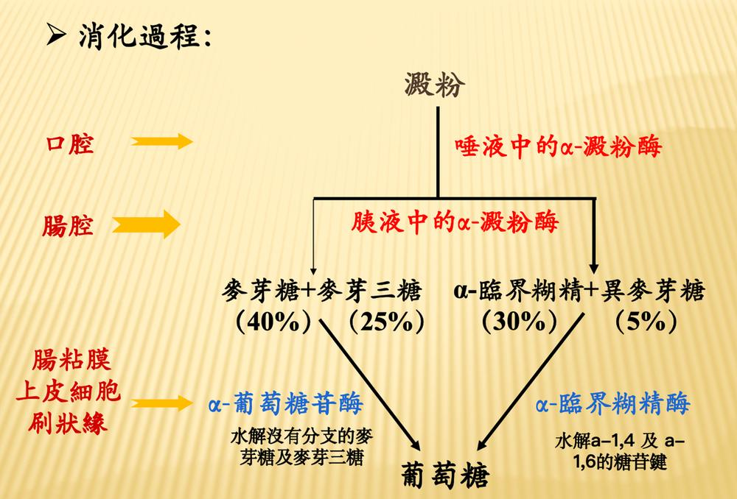

4. 糖代谢概况

· 糖酵解（Glycolysis）：无氧条件下生成乳酸
· 糖异生（Gluconeogenesis）：非糖物质转化为葡萄糖
· 磷酸戊糖途径（Pentose phosphate pathway）：生成核糖与NADPH
· 有氧氧化：生成H₂O与CO₂，产生大量ATP
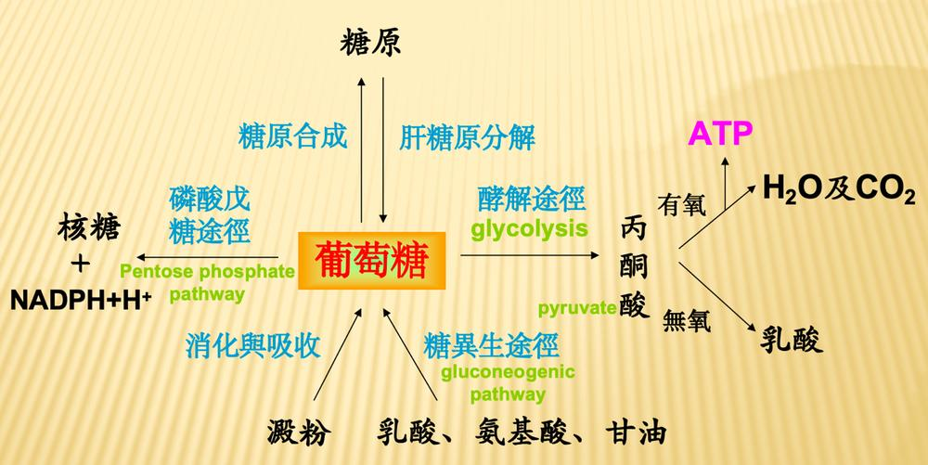
—————————————————————————————————————

九、糖酵解（Glycolysis）详细过程

1. 反应部位：细胞质（Cytoplasm）

2. 分为两个阶段：

· 第一阶段：葡萄糖 → 丙酮酸（糖酵解途径）
· 第二阶段：丙酮酸 → 乳酸

3. 关键步骤与酶：

1. 葡萄糖 → 6-磷酸葡萄糖（己糖激酶/葡萄糖激酶）
2. 6-磷酸果糖 → 1,6-双磷酸果糖（6-磷酸果糖激酶-1，PFK-1）
3. 磷酸烯醇式丙酮酸 → 丙酮酸（丙酮酸激酶）

4. 能量产生：

· 净生成2分子ATP（从葡萄糖开始）
· 通过底物水平磷酸化（substrate level phosphorylation）生成ATP

5. 调节酶：

· 6-磷酸果糖激酶-1：受ATP、柠檬酸抑制；受AMP、ADP、F-2,6-2P激活
· 丙酮酸激酶：受ATP、丙氨酸抑制；受F-1,6-2P激活
· 己糖激酶：受6-磷酸葡萄糖反馈抑制（肝葡萄糖激酶除外）

6. 生理意义：

· 缺氧条件下快速供能
· 红细胞、白细胞、骨髓细胞等重要供能途径
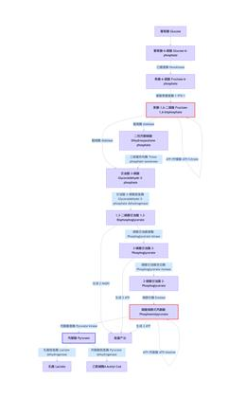
—————————————————————————————————————
十、NADPH的作用（属于磷酸戊糖途径）

· 为合成代谢提供还原力（如脂肪酸、胆固醇合成）
· 维持谷胱甘肽还原状态，抗氧化损伤
· 参与肝脏生物转化反应

—————————————————————————————————————
本课单词表汇总：
A

· ADP (Adenosine Diphosphate)
· Aldehyde（醛）
· Amino acids（氨基酸）
· AMP (Adenosine Monophosphate)
· Amylase（淀粉酶）
· Anaerobic oxidation（无氧氧化）
· ATP (Adenosine Triphosphate)

——————————————————

B

· Bacteria（细菌）
· Basic life science（基础生命科学）
· Biochemistry（生物化学）
· Bio-informatics（生物信息学）
· Bio-molecules（生物分子）

————————————————

C

· Carbohydrates（糖类，碳水化合物）
· Cell biology（细胞生物学）
· Cellulose（纤维素）
· Chemical reaction（化学反应）
· Cloning（克隆）
· Complexity（复杂性）
· Cytoplasm（细胞质）

————————————————

D

· DNA (Deoxyribonucleic Acid)
· DNA replication（DNA复制）
· Double helix（双螺旋结构）

————————————————

E

· Enzyme（酶）
· Ext（分机）

————————————————

F

· Fatty acid（脂肪酸）
· Fructose（果糖）
· Fungi（真菌）

————————————————

G

· Galactose（半乳糖）
· Gene knock out（基因剔除）
· Gene therapy（基因治疗）
· Genetic code（遗传密码）
· Genetics（遗传学）
· Genome（基因组）
· Genomics（基因组学）
· Glucose（葡萄糖）
· Glucose transporter（葡萄糖转运体）
· Glycogen（糖原）
· Glycolipid（糖脂）
· Glycolysis（糖酵解）
· Glycoprotein（糖蛋白）

————————————————

H

· Hexokinase（己糖激酶）
· Hormone（激素）
· Human Genome Project（人类基因组计划）
· Hydrolysis（水解）

————————————————

I

· Immunology（免疫学）
· Introduction（概述）
· Isotope（同位素）
————————————————

K

· Ketone（酮）

————————————————

L

· Lipids（脂类）
· Lactic acid（乳酸）
· Lactose（乳糖）

————————————————

M

· Maltose（麦芽糖）
· Metabolomics（代谢组学）
· Monosaccharide（单糖）

————————————————
N

· NADPH (Nicotinamide Adenine Dinucleotide Phosphate)
· Na⁺-dependent glucose transporter (SGLT)（钠依赖型葡萄糖转运体）
· Nucleic acid（核酸）
· Nucleotide（核苷酸）

————————————————

O

· Oligosaccharide（寡糖）
· Organisms（生物体）

————————————————

P

· Pentose phosphate pathway（磷酸戊糖途径）
· Peptide（肽）
· Physiology（生理学）
· Polymerase Chain Reaction (PCR)（聚合酶链式反应）
· Polysaccharide（多糖）
· Proteomics（蛋白质组学）
· Protein synthesis（蛋白质合成）
· Pyruvate（丙酮酸）

————————————————
R

· Ribose（核糖）
· RNA (Ribonucleic Acid)

————————————————

S

· Starch（淀粉）
· Sucrose（蔗糖）
· Substrate level phosphorylation（底物水平磷酸化）

————————————————

T

· Transcription（转录）
· Transcriptomics（转录组学）
· Triosephosphate isomerase（磷酸丙糖异构酶）

————————————————

V

· Vitamins（维生素）

生化第二课笔记

一、糖酵解概述

· 定义：在无氧条件（Anaerobic conditions）下，葡萄糖经一系列酶促反应生成丙酮酸（Pyruvate），进而还原为乳酸（Lactic acid）的过程。
· 别称：糖的无氧氧化（Anaerobic oxidation of glucose）。
· 反应部位：细胞质（Cytoplasm）。
· 生理意义：
· 机体缺氧时快速供能（如剧烈运动、缺血）。
· 某些细胞在氧供正常时也依赖此途径供能，如红细胞（Erythrocytes）（无线粒体）、白细胞、肿瘤细胞。

————————————————————————————————————

二、糖酵解完整反应流程（两个阶段）

阶段一：糖酵解途径（Glycolytic pathway）——葡萄糖 → 丙酮酸
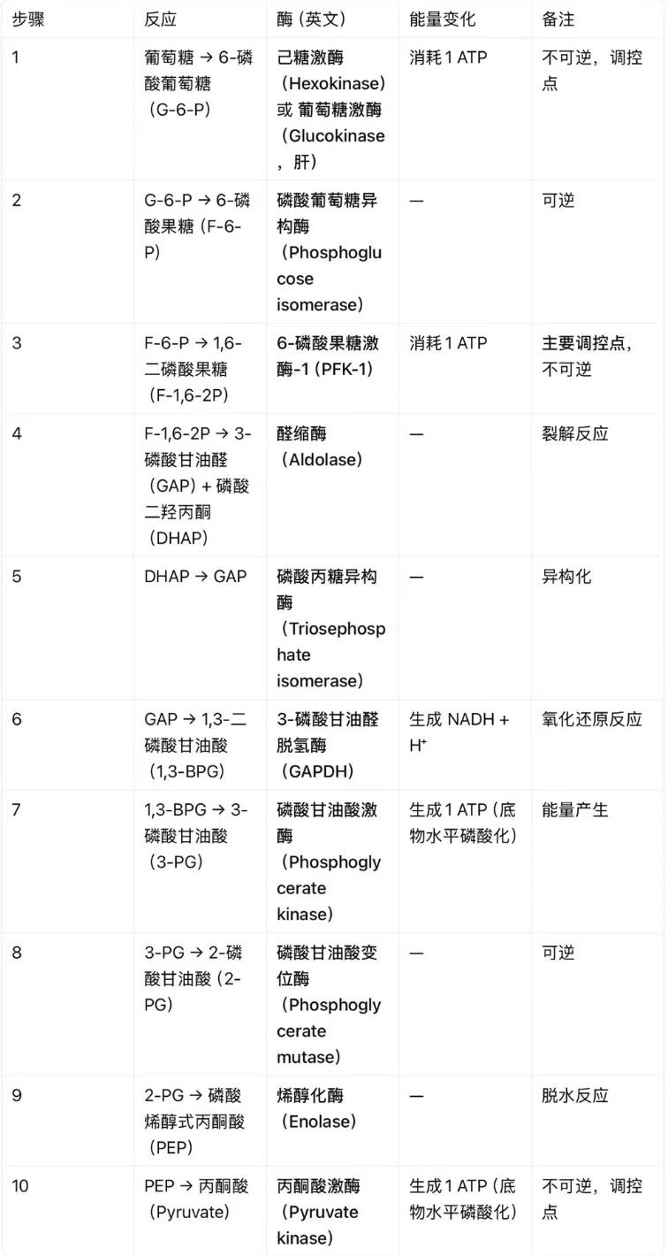
阶段二：丙酮酸还原为乳酸

· 反应：丙酮酸 + NADH + H⁺ → 乳酸 + NAD⁺
· 酶：乳酸脱氢酶（Lactate dehydrogenase，LDH）
· 意义：再生 NAD⁺，使糖酵解持续进行。

—————————————————————————————————————

三、能量计算（ATP平衡表）

步骤 ATP变化（每分子葡萄糖）
消耗ATP 步骤1：-1，步骤3：-1 → 总计 -2
生成ATP 步骤7：+2（两个GAP），步骤10：+2（两个PEP） → 总计 +4
净生成ATP +2 ATP

若从糖原（Glycogen）开始：净生成 3 ATP（跳过第一步消耗）。

—————————————————————————————————————

四、关键调控机制（三大调控酶）
1. 己糖激酶（Hexokinase）/ 葡萄糖激酶（Glucokinase）

· 抑制：G-6-P（反馈抑制）
· 肝中葡萄糖激酶特点：
· 对葡萄糖亲和力低（Km高）
· 不受G-6-P抑制
· 受胰岛素（Insulin）诱导合成

2. 6-磷酸果糖激酶-1（PFK-1）——最重要调控点

· 别构激活剂（Allosteric activators）：
· AMP、ADP（低能量信号）
· 果糖-2,6-二磷酸（F-2,6-2P）——最强激活剂
· 别构抑制剂（Allosteric inhibitors）：
· ATP（高浓度）
· 柠檬酸（Citrate，TCA循环中间产物）
· 激素调控：
· 胰岛素↑ → F-2,6-2P↑ → 激活PFK-1
· 胰高血糖素（Glucagon）↑ → F-2,6-2P↓ → 抑制PFK-1

3. 丙酮酸激酶（Pyruvate kinase）

· 激活剂：F-1,6-2P（前馈激活）
· 抑制剂：ATP、丙氨酸（Alanine）
· 磷酸化调控：
· 胰高血糖素 → PKA激活 → 丙酮酸激酶磷酸化 → 失活
· 胰岛素 → 去磷酸化 → 激活

—————————————————————————————————————

五、生理与临床联系（老师重点强调）

1. 中风（Stroke）与“黄金4小时”

· 脑血管阻塞 → 缺血、缺氧 → ATP耗竭 → 钠钾泵失效 → 细胞水肿、死亡
· 黄金4小时内恢复血流，可挽救尚未坏死的脑细胞
· 机制类比：肢体挤压伤后快速解除压迫可能导致再灌注损伤（Reperfusion injury），因坏死物质入血引发全身炎症反应

2. 肿瘤代谢（Warburg效应）

· 癌细胞即使在有氧条件下仍优先进行糖酵解（Glycolysis），并产生乳酸
· 原因：
· 快速产生ATP及中间产物（用于生物合成）
· 缺氧环境下仍能生存
· 促进血管新生（Angiogenesis）
· 乳酸释放可影响肿瘤微环境，促进转移

3. 红细胞代谢

· 无细胞核、无线粒体 → 完全依赖糖酵解供能
· 产生乳酸，通过肝脏进行Cori循环（Cori cycle）再生葡萄糖

4. 中药与代谢（老师扩展）
· 人参（Ginseng）：某些提取物可能抑制癌细胞代谢，但整体作用复杂，需辨证使用
· 柴胡（Bupleurum）：含多种活性成分，部分具抗炎、调节代谢作用，体现中药复方整体性

—————————————————————————————————————

六、其他糖类进入糖酵解的途径

糖类 进入途径 关键酶
果糖（Fructose） 果糖 → F-1-P → 进入糖酵解 果糖激酶（Fructokinase）
半乳糖（Galactose） 半乳糖 → G-1-P → G-6-P 半乳糖激酶（Galactokinase）等
甘露糖（Mannose） 甘露糖 → Man-6-P → F-6-P 己糖激酶（Hexokinase）

---

七、重要概念与考试重点

概念：

· 底物水平磷酸化（Substrate-level phosphorylation）：反应中底物分子内部能量重排，直接生成ATP（如步骤7、10）。
· 糖酵解 vs 有氧氧化：
· 无氧：终产物为乳酸，净得2 ATP
· 有氧：丙酮酸进入线粒体（Mitochondria），经TCA循环（TCA cycle）和氧化磷酸化（Oxidative phosphorylation）产生大量ATP

考试重点（老师强调）：

1. 三个不可逆反应及其酶（步骤1、3、10）
2. 能量计算（净生成ATP）
3. 调控机制（尤其PFK-1的激活/抑制）
4. 关键中间产物（如PEP、1,3-BPG）的结构与意义
5. 生理联系（如中风、肿瘤代谢）

---

八、小结：糖酵解的核心逻辑

· 输入：葡萄糖（或糖原）
· 输出：ATP（净2或3）、乳酸（或丙酮酸进入有氧途径）
· 调控：通过三大关键酶响应能量状态（ATP/AMP）和激素信号（胰岛素/胰高血糖素）
· 意义：基础供能途径，连接多种生理病理过程（如缺血、肿瘤、红细胞功能）

---

生化第三课笔记

第一部分：蛋白质的基本概念

1、 什么是蛋白质？（定义与考点）

标准定义：
蛋白质是由许多氨基酸通过肽键相连形成的高分子含氮化合物。

考点提示：
如果问“什么是蛋白质”，必须答出三个关键词：

1. 氨基酸
2. 肽键
3. 高分子化合物

2、 蛋白质的生物学重要性

(1) 分布与含量

· 分布：所有器官、组织、细胞都含有蛋白质
· 含量：占人体干重的45%，细胞干重的70%；脾、肺、横纹肌高达80%

老师提到：现在很多人减肥导致蛋白质流失，会影响免疫功能和身体机能

(2) 生物学功能（六大类）

功能 | 举例 | 备注
催化作用 | 酶（几乎都是蛋白质） | 后面有两节课专门讲酶
代谢调节 | 激素、信号转导分子 | 调控生长发育
免疫保护 | 抗体、补体 | 防御体系核心
物质转运与储存 | 血红蛋白（运氧）、铁蛋白 | 胆固醇转运也靠蛋白质
运动与支撑 | 肌动蛋白、胶原蛋白 | 肌肉收缩、细胞支架
信号传递 | G蛋白偶联受体 | 细胞间通信
其他 | 氧化供能、感觉反应

老师强调：每一个功能单独拿出来都是一节课的内容，今天只是概览

—————————————————————————————————————

第二部分：蛋白质研究的里程碑（历史）

年份 | 发现/突破
1833年 | 从麦芽中分离出淀粉酶（第一个被发现的酶）
1864年 | 血红蛋白被分离并结晶
19世纪末 | 证明蛋白质由氨基酸组成，合成多肽
20世纪初 | 发现蛋白质二级结构，测定胰岛素一级结构
20世纪中叶 | 蛋白质分析技术快速发展
1962年 | 确定血红蛋白的四级结构
1990年代 | 功能基因组学与蛋白质组学研究展开

老师补充：蛋白质组学是研究细胞内所有蛋白质的存在与活动方式

—————————————————————————————————————

第三部分：蛋白质的分子组成

1、组成元素

元素 | 百分比
碳(C) | 50-55%
氢(H) | 6-7%
氧(O) | 19-24%
氮(N) | 13-19%
硫(S) | 0-4%

特点：

· 蛋白质含氮量接近16%
· 可通过测氮含量推算蛋白质含量（凯氏定氮法）

老师提到三聚氰胺事件：不法分子利用“测氮推蛋白”的原理，在奶粉中添加三聚氰胺冒充蛋白质

2、 氨基酸——蛋白质的基本结构单位
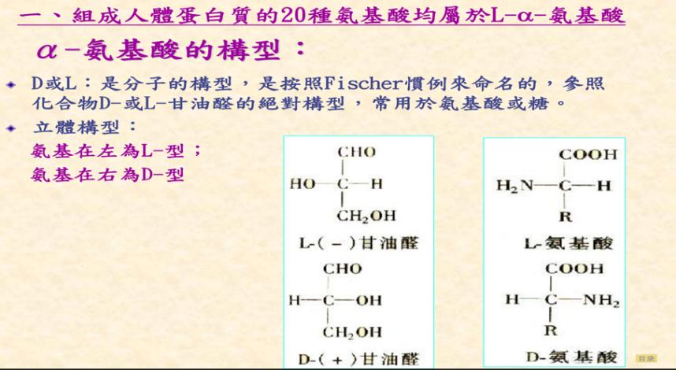
(1) 氨基酸的通式
· 均为L-α-氨基酸（甘氨酸除外，无手性）
· 结构：中心碳原子（Cα）+ 氨基（-NH₂）+ 羧基（-COOH）+ 侧链（R基）
(2) 氨基酸的分类（按侧链结构）

类别 | 特点 | 成员
非极性脂肪族 | 侧链含烃链，疏水，水中溶解度小 | 甘氨酸(Gly/G)、丙氨酸(Ala/A)、缬氨酸(Val/V)、亮氨酸(Leu/L)、异亮氨酸(Ile/I)、脯氨酸(Pro/P)
极性中性 | 侧链有极性但不带电荷 | 丝氨酸(Ser/S)、半胱氨酸(Cys/C)、蛋氨酸(Met/M)、天冬酰胺(Asn/N)、谷氨酰胺(Gln/Q)、苏氨酸(Thr/T)
芳香族 | 侧链含芳香环，有紫外吸收 | 苯丙氨酸(Phe/F)、色氨酸(Trp/W)、酪氨酸(Tyr/Y)
酸性 | 侧链带负电荷（羧基） | 天冬氨酸(Asp/D)、谷氨酸(Glu/E)
碱性 | 侧链带正电荷（氨基/胍基） | 精氨酸(Arg/R)、组氨酸(His/H)

特殊氨基酸：

· 脯氨酸(Pro)：亚氨基酸，N在环中，自由受限
· 半胱氨酸(Cys)：两个Cys可形成二硫键（-S-S-），成为胱氨酸

(3) 氨基酸的理化性质

① 两性解离与等电点(pI)

· 氨基酸是两性电解质，解离程度取决于溶液pH
· 等电点(pI)：氨基酸呈电中性时的pH值
· pH < pI：带正电（阳离子）
· pH = pI：兼性离子（电中性）
· pH > pI：带负电（阴离子）

老师用“跑电泳”解释：在pH梯度胶中，氨基酸会跑到其等电点位置停下

② 紫外吸收特性

· 色氨酸、酪氨酸在280nm有最大吸收峰
· 应用：测蛋白质溶液在280nm的光吸收值，可快速推算蛋白质含量

③ 茚三酮反应

· 氨基酸 + 茚三酮 → 蓝紫色化合物（570nm有最大吸收）
· 应用：氨基酸定量分析

3、肽与多肽

(1) 肽键的形成

· 一个氨基酸的α-羧基与另一个氨基酸的α-氨基脱水缩合形成肽键
· 两个氨基酸缩合 → 二肽
· 三个氨基酸缩合 → 三肽（以此类推）

(2) 肽的分类

名称 氨基酸数量
寡肽 2-10个
多肽 >10个

蛋白质通常指多肽链折叠形成的具有空间结构的分子

(3) 氨基酸残基

· 肽链中的氨基酸因脱水缩合而基团不全，称为残基

(4) 肽链的方向性

· N端：有游离α-氨基的一端
· C端：有游离α-羧基的一端
· 读取顺序：N端 → C端（不可逆）
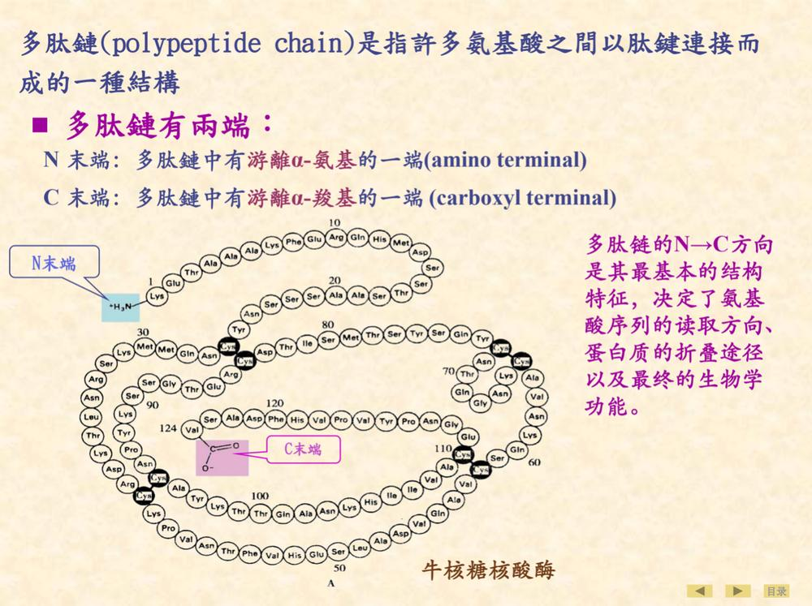
老师强调：方向性决定了氨基酸序列的读取方式，与DNA/RNA一致

4、 体内重要的活性肽举例

(1) 谷胱甘肽(GSH)

· 结构：含巯基(-SH)的三肽
· 功能：
· 抗氧化：保护蛋白质/酶中的巯基免遭氧化
· 在GSH过氧化物酶催化下，将H₂O₂还原为H₂O
· 巯基与外源毒物（如致癌物）结合，阻断其与DNA/RNA/蛋白质结合

老师提到：护肤品、保健品常宣传含有GSH，就是利用其抗氧化功能

(2) 多肽类激素

· TRH（促甲状腺素释放激素）：由下丘脑分泌，促进腺垂体分泌促甲状腺素

(3) 神经肽

· 在神经传导中起信号转导作用
· 与痛觉抑制有关（用于临床镇痛）

—————————————————————————————————————

第五部分：蛋白质的分子结构

1、 结构层次概述

结构层次 | 定义 | 主要化学键
一级结构 | 氨基酸从N端到C端的排列顺序 | 肽键（+二硫键）
二级结构 | 肽链主链骨架原子的局部空间排布 | 氢键
三级结构 | 整条肽链所有原子的三维空间排布 | 疏水键、离子键、氢键、范德华力
四级结构 | 多亚基的空间排布与相互作用 | 氢键、离子键

老师强调：只有两条及以上肽链的蛋白质才有四级结构

一级结构

· 定义：氨基酸的排列顺序
· 决定因素：基因组
· 示例：牛胰岛素（第一个被测序的蛋白质）
· 重要性：是理解蛋白质结构、作用机制、生理功能的基础

二级结构

· 三种基本类型：
1. α-螺旋：每3.6个氨基酸残基上升一圈，可缠绕形成绳索（增强机械强度）
2. β-折叠：肽链折叠成锯齿状，侧链交替位于上下方
3. 无规卷曲：无固定规律的构象

超二级结构与模体

· 超二级结构：2-3个二级结构单元组合
· 模体：具有特殊功能的超二级结构（如：锌指结构→结合DNA/RNA）

老师举例：钙结合蛋白的模体像“手”一样抓住钙离子

侧链对二级结构的影响

· 多个碱性氨基酸（带正电）在同一肽段会排斥，妨碍α-螺旋形成
· β-折叠要求侧链较小，才能让两条肽段彼此靠近

三级结构

· 定义：整条肽链全部氨基酸残基的相对空间位置
· 示例：肌红蛋白（153个氨基酸，75% α-螺旋，球状）
· 特点：亲水侧链在外，疏水侧链在内

结构域

· 分子量大的蛋白质折叠成的多个紧密区域
· 每个结构域有独立功能
· 特点：即使切断，每个结构域的构象基本不变

分子伴侣

· 作用：帮助蛋白质正确折叠
· 机制：可逆结合未折叠肽段的疏水部分→松开→重复，防止错误聚集
· 举例：热休克蛋白70(HSP70)、伴侣蛋白等

老师强调：错误折叠会导致疾病，如阿尔茨海默病、帕金森病、朊病毒病

四级结构

· 定义：多个亚基的空间排布与相互作用
· 条件：必须有两条及以上多肽链
· 示例：血红蛋白（2个α亚基+2个β亚基，四聚体）
· 亚基类型：
· 同二聚体：亚基结构相同
· 异二聚体：亚基结构不同

老师讲解：血红蛋白结合氧后，四级结构细微变化，提高其他亚基对氧的亲和力——这是变构调节，使其能在肺高效结合氧，在组织高效释放氧

—————————————————————————————————————

第五部分：蛋白质的分类

1、 按组成成分分类

(1) 单纯蛋白质（只含氨基酸）

类型 | 举例 | 溶解性
白蛋白 | 血清白蛋白 | 溶于水、中性盐，不溶于饱和硫酸铵
球蛋白 | 免疫球蛋白 | 不溶于水，溶于稀中性盐
谷蛋白 | 麦谷蛋白 | 不溶于水、中性盐、乙醇；溶于稀酸/稀碱
醇溶蛋白 | 醇溶玉米蛋白 | 不溶于水，溶于70-80%乙醇
硬蛋白 | 角蛋白、胶原蛋白 | 不溶于水、稀盐、稀酸/碱、有机溶剂
组蛋白 | 胸腺组蛋白 | 溶于水、稀酸/碱，不溶于稀氨水
精蛋白 | 鱼精蛋白 | 溶于水、稀酸/碱、稀氨水

(2) 结合蛋白质（蛋白质+辅基）

类型 | 辅基 | 举例
核蛋白 | 核酸 | 核糖体
糖蛋白 | 糖基/糖链 | 抗体
蛋白聚糖 | 糖胺聚糖 | 神经蛋白聚糖
脂蛋白 | 脂类 | 血浆脂蛋白(VLDL/LDL/HDL)
色蛋白 | 色素 | 血红蛋白、细胞色素c
金属蛋白 | 金属离子 | DNA聚合酶（含Mg²⁺）

2、 按形状分类

· 球状蛋白质：球形/椭圆形，溶于水，有生理活性（酶、转运蛋白、免疫球蛋白）
· 纤维状蛋白质：纤维状，难溶于水，结构支持（胶原蛋白、弹性蛋白）
· 膜蛋白质：与生物膜结合，不溶于水，参与物质转运、信号传导

3、按功能分类

1. 酶：几乎都是蛋白质
2. 调节蛋白：胰岛素、促甲状腺激素等
3. 贮存蛋白：卵清蛋白
4. 转运蛋白：血红蛋白（运氧）、肌红蛋白（储氧）
5. 运动蛋白：肌动蛋白、肌球蛋白
6. 防御蛋白/毒蛋白：抗体、蛇毒蛋白
7. 受体蛋白：接受并传递信号
8. 支架蛋白：锚定蛋白
9. 结构蛋白：毛发、皮肤、肌肉、骨骼等组织的主要成分
10. 异常功能蛋白：朊病毒蛋白（引起疯牛病）

————————————————————————————————————

第六部分：蛋白质组学

1、 基本概念

· 为什么需要蛋白质组学？
· mRNA水平不能完全反映蛋白质翻译后修饰情况
· 基因产物受复杂基因互作、细胞事件、环境影响
· 研究对象：细胞内全部蛋白质的存在及活动方式
· 研究内容：
· 蛋白质表达谱
· 翻译后修饰谱
· 细胞定位图
· 蛋白质相互作用
· 生物信息学分析

2、 技术平台

步骤 | 技术 | 目的
1 | 双向电泳(2D-electrophoresis) | 分离样品中的蛋白质
2 | 图像采集+斑点切取 | 定位差异蛋白点
3 | 质谱分析(MALDI-TOF) | 鉴定蛋白质身份

老师用抗癌实验举例：

· 对照组 vs 给药组，跑双向电泳
· 对比发现某个蛋白点消失/出现
· 切下该点，质谱分析→找到该蛋白
· 可能发现新的抗癌靶点

3、蛋白质组学的科学意义

1. 解析基因表达产物（蛋白质）的全貌
2. 为疾病机制研究提供理论依据
3. 找出疾病相关的特异性蛋白分子，用于：
· 早期诊断
· 预后观察
· 新药靶点开发

目前应用：肿瘤、心血管疾病的比较蛋白质组学研究已取得阶段性成果

—————————————————————————————————————

第七部分：实验操作补充（课堂视频讲解）

1、蛋白质提取

· 要点：低温操作，防止变性失活
· 步骤：裂解→离心→取目标层（不同组分在不同密度层）→重悬→分析

2、双向电泳流程

1. 第一维（等电聚焦）：根据等电点分离（pH梯度胶）
2. 第二维（SDS-PAGE）：根据分子量大小分离
3. 染色：显色后拍照分析
4. 对比：找出差异蛋白点

老师强调：整个过程需要大量重复（每组动物10只以上），排除个体差异

—————————————————————————————————————

总结与复习提示

考试重点（PPT中括号标注内容）

1. 蛋白质的定义（氨基酸+肽键+高分子）
2. 20种氨基酸的分类、名称、三字符/一字符缩写、等电点
3. 氨基酸的理化性质：两性解离、等电点、紫外吸收、茚三酮反应
4. 肽键的形成与肽的分类
5. 谷胱甘肽(GSH)的结构与功能
6. 蛋白质四个结构层次的定义、化学键、特点
7. 二级结构的三种类型（α-螺旋、β-折叠、无规卷曲）
8. 模体与结构域的概念
9. 分子伴侣的作用
10. 血红蛋白的四级结构与功能（变构调节）
11. 蛋白质的分类（按组成、形状、功能）
12. 蛋白质组学的研究内容与意义

生化第四课笔记
第一部分：生物氧化概述

1.1 什么是生物氧化？

· 定义：糖、脂肪、蛋白质等在体内分解，逐步释放能量，最终生成 CO_2 和 H_2O 的过程。
· 老师解读：我们吃的东西（糖、脂肪、蛋白），最终在体内“烧掉”，产生能量（ATP）、二氧化碳（我们呼出去）和水（身体也会产生水，不仅仅是喝进去的）。

1.2 生物氧化 vs. 体外氧化

· 相同点：
· 氧化方式：加氧、脱氢、失电子。
· 终产物相同：都是 CO_2 和 H_2O。
· 释放能量相同。
· 不同点（关键）：
· 体外：条件剧烈（如燃烧），能量突然释放，碳和氢直接与氧结合。
· 体内（生物氧化）：
1. 条件温和（37℃，酶催化）。
2. 逐步进行，能量逐步释放。

—————————————————————————————————————

第二部分：生成 ATP 的氧化磷酸化体系（核心考点）

这是线粒体内的主要产能方式。

2.1 呼吸链（电子传递链）

· 定义：在线粒体内膜上，一系列能传递电子（氢）的酶复合体。
· 组成：主要有 4个复合体。
· 老师通俗版：线粒体是身体的“发电厂”。这些复合体就是发电厂里的“流水线”或“零部件”。

呼吸链的四个复合体（老师强调：名字要记住！）

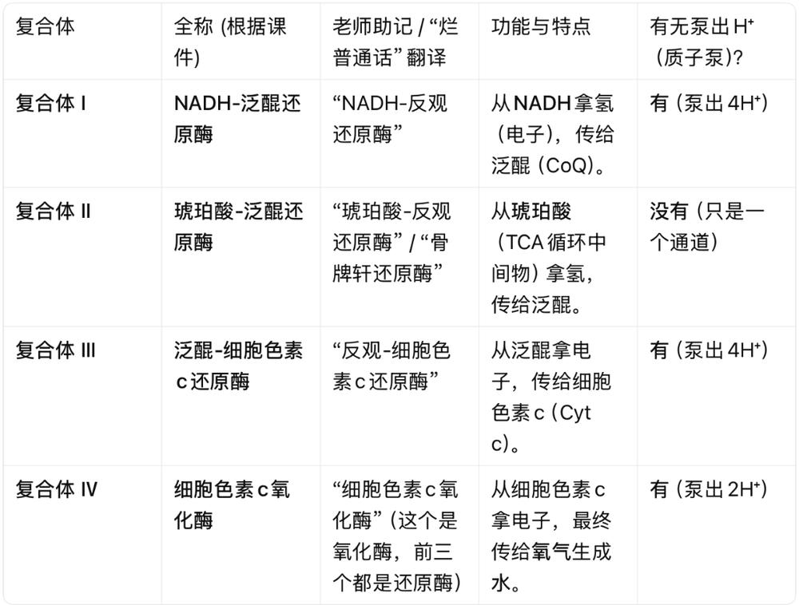

老师解读：

· 复合体 II 为什么没有泵？ 因为它只是一个“通道”，负责把氢（电子）从琥珀酸送到泛醌，它不负责把氢离子（H⁺）从线粒体基质泵到膜间隙。
· 泛醌（CoQ，辅酶Q）：它是一个“穿梭巴士”，不在任何一个复合体里，负责在复合体 I/II 和复合体 III 之间跑来跑去传递电子。
· 细胞色素c（Cyt c）：它是水溶性的，像一个“邮差”，在复合体 III 和 IV 之间传递电子。老师重点：如果细胞受损（线粒体破坏），细胞色素c会漏出来，检测到它说明“发电厂漏油了”，细胞要死了。

2.2 氧化磷酸化（重点！）

· 定义：电子传递过程中释放的能量，用来驱动 ADP 磷酸化生成 ATP。这就是偶联。

偶联部位（必考）

· 只有复合体 I、III、IV 是偶联部位（因为它们有“质子泵”功能，能泵出H⁺建立梯度）。
· 复合体 II 不是偶联部位（没有质子泵功能，不直接产生ATP）。
· 老师一句话总结：“我们只会在 1、3、4 产生ATP，第二个酶（复合体 II）只管送氢，不产ATP。”

偶联机制：化学渗透假说（必考）

· 过程：
1. 泵出：复合体 I、III、IV 将 H⁺ 从线粒体基质（里面）泵到膜间隙（外面）。
2. 建立梯度：膜间隙 H⁺ 浓度高（酸性），带正电；基质 H⁺ 浓度低（碱性），带负电。形成了跨膜质子电化学梯度（相当于筑起了水坝）。
3. 回流：H⁺ 唯一能回去的路是ATP合酶（一个像涡轮一样的通道）。
4. 产电：H⁺ 通过 ATP 合酶回流时，驱动涡轮转动，把 ADP 和 Pi 合成 ATP。
· 老师神比喻（水坝与涡轮）：
· 往外泵H⁺ = 把水抽到水坝上游。
· H⁺梯度 = 上游和下游的水位差（压力）。
· ATP合酶 = 水坝的闸门，闸门里有涡轮发电机。
· H⁺回流 = 开闸放水，冲动涡轮发电（生成ATP）。

2.3 影响氧化磷酸化的因素（抑制剂考点）

1. 呼吸链抑制剂（阻断电子传递，哪来的“水”和“泵”）

· 复合体 I：鱼藤酮、异戊巴比妥（阻断电子传给泛醌）。
· 复合体 III：抗霉素A。
· 复合体 IV：
· CN⁻（氰化物）、N₃⁻（叠氮化物）：结合氧化型 Cyt a₃，阻断电子传递。
· CO（一氧化碳）：结合还原型 Cyt a₃。
· H₂S（硫化氢）：也抑制。

2. 解偶联剂（切断“水”和“电”的关系）

· 代表：二硝基苯酚（DNP）。
· 机制：它破坏质子电化学梯度，相当于给“水坝”开了个漏洞。
· 结果：电子照常传递（还在抽水），O₂ 照常消耗，但 H⁺ 从漏洞溜走了，不经过 ATP 合酶的涡轮。所以能量以热能形式释放，不生成 ATP。
· 生理意义：棕色脂肪组织里有天然的“解偶联蛋白（UCP1）”，帮助新生儿和冬眠动物产热。
· 老师神比喻（短路）：
· 正常的偶联 = 正常发电（产ATP）。
· 解偶联 = 电线短路。电（能量）还在，但没用来做功（产ATP），全变成热了（电火花/体温）。
· 老师提问：人为什么要发热（37℃）？就是靠这些微小的“短路”（解偶联）在每个细胞里进行的。

3. ATP合酶抑制剂

· 代表：寡霉素。
· 机制：它直接堵住 ATP 合酶的质子通道（把涡轮卡死）。
· 结果：H⁺ 回不来，梯度越来越大，最后泵也泵不动了（电子传递也被抑制了）。

2.4 ATP 在能量代谢中的核心作用

· 能量货币：ATP 是通用的。
· 储存形式：磷酸肌酸（尤其在肌肉和大脑中）。ATP 多了就存成磷酸肌酸，急用时马上转化为ATP。
· 老师举例：“追公交车的时候，肌肉需要大量能量，就靠磷酸肌酸这个‘快充’来补充ATP。”

2.5 胞浆 NADH 的穿梭机制

· 问题：糖酵解在胞浆产生的 NADH 不能直接进线粒体。
· 解决方案（两条路）：
1. α-磷酸甘油穿梭（脑、骨骼肌）：
· 胞浆 NADH → 变成 α-磷酸甘油进线粒体 → 在线粒体变成 FADH₂。
· 产能结果：1个 NADH 约产 1.5个 ATP（因为变成了FADH₂进复合体II）。
2. 苹果酸-天冬氨酸穿梭（肝、心肌）：
· 胞浆 NADH → 变成苹果酸进线粒体 → 在线粒体变回 NADH。
· 产能结果：1个 NADH 约产 2.5个 ATP。

—————————————————————————————————————

第三部分：其他不生成 ATP 的氧化体系（抗氧化）

3.1 反应活性氧类（ROS）

· 是什么：氧在代谢中产生的“坏分子”，如超氧阴离子（O₂⁻·）、过氧化氢（H₂O₂）、羟自由基（·OH）。
· 来源：线粒体（电子漏）、过氧化酶体、外界因素（污染、辐射）。
· 危害：损伤生物膜、蛋白质、DNA（衰老、疾病的原因）。

3.2 抗氧化酶体系（身体的“清道夫”）

· 1. 超氧化物歧化酶（SOD）：
· 2 O₂⁻· + 2H⁺ → H₂O₂ + O₂
· 老师提过：SOD 常被用在护肤品或保健品里，帮助抗衰老。
· 2. 过氧化氢酶（Catalase）：
· 2 H₂O₂ → 2 H₂O + O₂
· 把有毒的 H₂O₂ 变成无毒的 H₂O。
· 3. 谷胱甘肽过氧化物酶（GPx）：
· 清除 H₂O₂ 和过氧化物（R-O-OH）。
· 需要谷胱甘肽（GSH）帮忙，GPx 干活后，GSH 变成 GSSG，然后需要谷胱甘肽还原酶（消耗 NADPH）把 GSSG 变回 GSH。

—————————————————————————————————————

总结

· 核心逻辑：代谢物（糖、脂肪、蛋白）→ 乙酰CoA → TCA循环 → 产生大量H（NADH， FADH₂）→ 进入呼吸链（四个复合体）→ 复合体 I, III, IV 往外泵H⁺ → 建立H⁺梯度 → H⁺通过 ATP合酶 回流 → 生成 ATP。
· 一句话记住四个复合体名字：
· I：NADH-泛醌还原酶
· II：琥珀酸-泛醌还原酶（这两个都是把氢给泛醌）
· III：泛醌-细胞色素c还原酶（从泛醌拿氢，给细胞色素c）
· IV：细胞色素c氧化酶（从细胞色素c拿电子，给氧，生成水）
·解析：整个过程就是“专心往外推氢（H⁺）”，然后“开闸放水，产生ATP”。记住这个画面，生物氧化就掌握了。

生化第五课笔记

一、蛋白质的主要功能

蛋白质是生命活动的直接执行者，其核心机制是与特定配体发生特异性识别与结合（如抗体结合抗原、受体结合信号分子）。

功能类别 | 英文/关键蛋白 | 核心描述
运输 | Hemoglobin (Hb) | 在血液中运输氧气。
储存 | Myoglobin (Mb) | 在肌肉中储存氧气。
催化 | Enzyme | 绝大多数酶是蛋白质，降低反应活化能。
免疫 | Antibody (Ig)/MHC | 抗体（免疫球蛋白）特异性结合抗原；MHC呈递抗原肽给T细胞。
运动 | Actin , Myosin | 肌肉收缩、细胞骨架构成。
调节/信号 | Receptor | 细胞膜上接收信号（如激素），引发细胞内反应。

—————————————————————————————————————
二、蛋白质的结构层次与疾病关系 (核心重点)
1. 四个结构层次
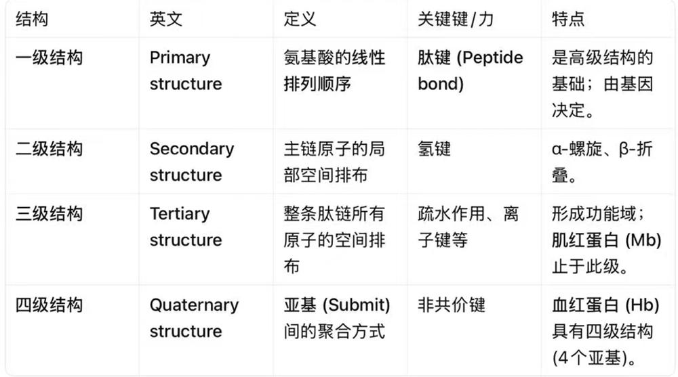

2. 结构与功能的关系（两个核心考点）

· 原理：一级结构 → 高级结构 → 生物学功能
· 镰刀型贫血 (Sickle Cell Anemia)： 一级结构改变 → 疾病
· HbA (正常): ...-Pro-Glu-Glu-... (谷氨酸，亲水)
· HbS (突变): ...-Pro-Val-Glu-... (缬氨酸，疏水)
· 结果： 仅一个氨基酸差异 → 脱氧Hb聚集 → 红细胞镰刀状。
· 疯牛病 (Mad Cow Disease)： 空间构象改变 → 疾病 (构象病)
· PrPᶜ (正常): 富含α-螺旋，水溶性，对蛋白酶敏感。
· PrPˢᶜ (致病): 转变为富含β-折叠，形成淀粉样纤维沉淀，抗蛋白酶，聚集致病。

—————————————————————————————————————

三、关键动态概念：协同效应 & 别构效应

以血红蛋白(Hb)运输O₂为例
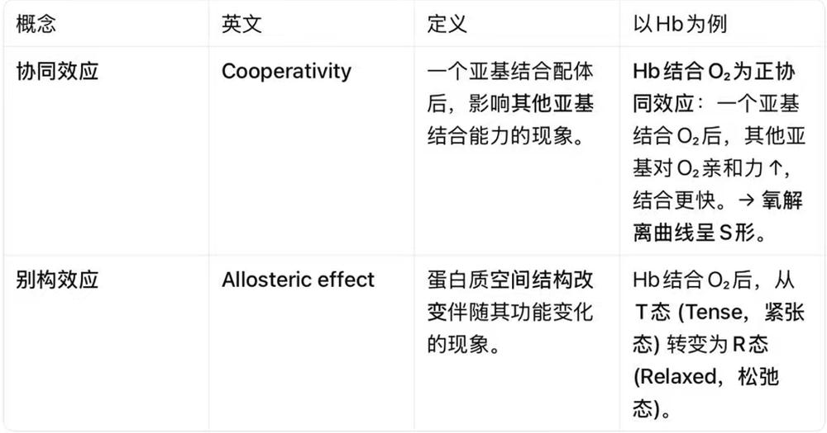
· T态： 未结合O₂，结构紧密，由盐键固定，对O₂亲和力低。
· R态： 结合O₂后，Fe²⁺移位 → 盐键断裂 → 结构松弛 → 对O₂亲和力高。

—————————————————————————————————————

四、蛋白质的理化性质与应用
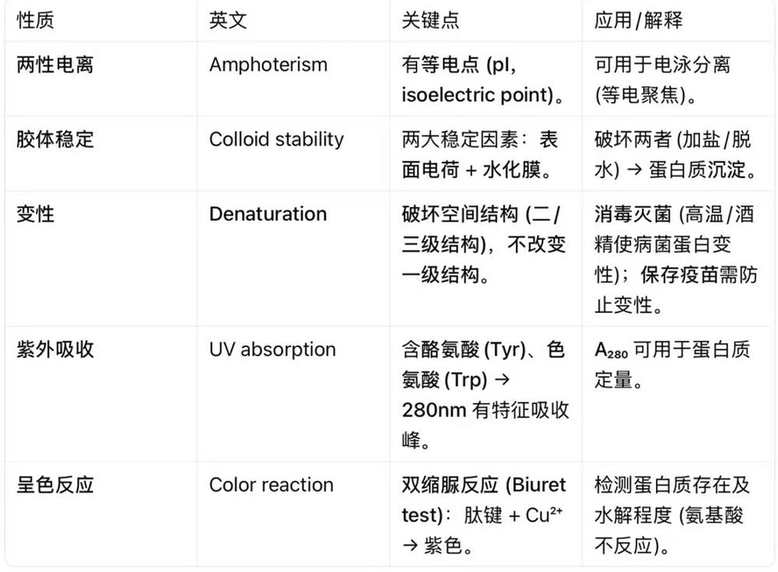
—————————————————————————————————————

五、蛋白质分离纯化技术 (对应课件P37-P48)
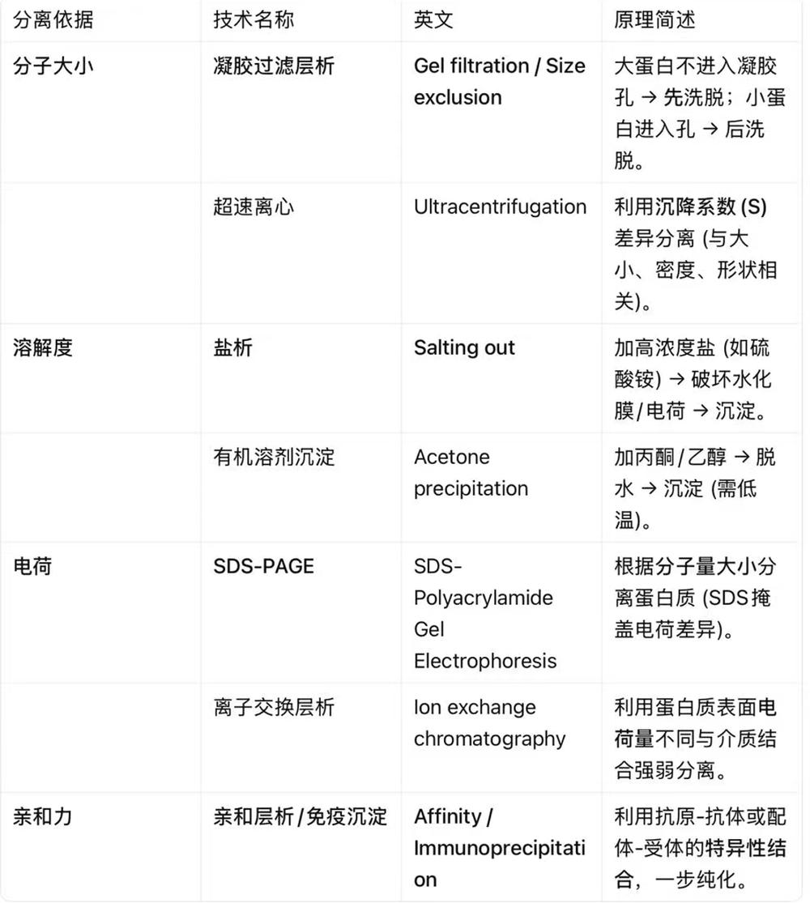

总结：蛋白质的功能由其空间构象决定，一级结构是构象的基础；利用其大小、电荷、溶解度等理化性质差异，可以对其进行分离纯化。

生化第六课笔记

第一部分：核酸概论

一、核酸的定义

· 核酸（nucleic acid）是以核苷酸为基本组成单位的生物大分子。
· 功能：携带和传递遗传信息，具有复杂的结构和多样的生物学功能。

二、核酸的分类与分布

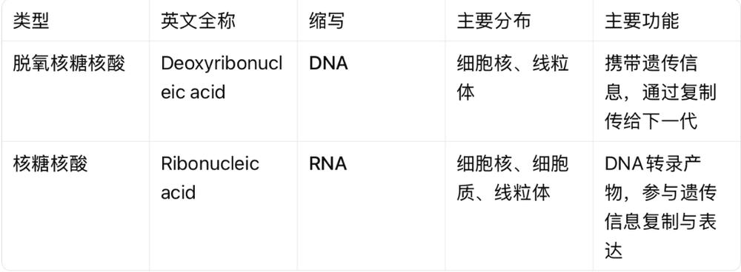
💡提示：DNA是“遗传蓝图”，RNA是“执行者”。

—————————————————————————————————————

第二部分：核酸的化学组成与一级结构

一、核苷酸——核酸的基本组成单位

核苷酸由三部分共价连接而成：

1. 碱基（base）：含氮杂环化合物
· 嘌呤（Purine）：腺嘌呤（A）、鸟嘌呤（G）——双环结构
· 嘧啶（Pyrimidine）：胞嘧啶（C）、胸腺嘧啶（T，仅DNA有）、尿嘧啶（U，仅RNA有）——单环结构
2. 戊糖（ribose）：
· 核糖（ribose）：存在于RNA
· 脱氧核糖（deoxyribose）：存在于DNA（2‘位少一个氧）
3. 磷酸（phosphate）：连接在戊糖的5’-碳上

二、核苷与核苷酸的形成

· 核苷（nucleoside）= 碱基 + 戊糖（通过β-N-糖苷键连接）
· 嘌呤的N-9或嘧啶的N-1与戊糖的C-1’相连
· 核苷酸（nucleotide）= 核苷 + 磷酸（通过酯键连接在戊糖的5‘-碳上）

✅ 记忆要点：
碱基 + 糖 → 核苷
核苷 + 磷酸 → 核苷酸
核苷酸 → 核酸

三、DNA与RNA的化学组成差异

项目 | DNA | RNA
戊糖 | 脱氧核糖 | 核糖
嘌呤碱基 | A、G | A、G
嘧啶碱基 | C、T | C、U
基本单位 | 脱氧核苷酸（dNMP） | 核苷酸（NMP）

四、核酸的一级结构

· 定义：核酸分子中核苷酸的排列顺序（即碱基序列）。
· 连接方式：核苷酸之间通过 3‘，5’-磷酸二酯键 连接，形成线性多聚体。
· 方向性：核酸链有明确的5‘-末端（磷酸基团）和3’-末端（游离羟基），书写方向为 5‘ → 3’。
· 简化书写：通常只写碱基序列，如 5‘-AGCT-3’。
· 长度单位：
· bp（碱基对，base pair）：双链核酸的长度单位
· nt（核苷酸，nucleotide）：单链核酸的长度单位
· kb（千碱基）= 1000 bp 或 nt
· 寡核苷酸（oligonucleotide）：长度 < 50 nt 的短链核酸

—————————————————————————————————————

第三部分：DNA的空间结构与功能

一、DNA的二级结构——双螺旋模型

1. 沃森-克里克双螺旋模型要点（1962年诺贝尔奖）

· 两条链反向平行：一条链方向 5‘→3’，另一条链 3‘→5’。
· 骨架在外，碱基在内：亲水的磷酸-脱氧核糖骨架位于双螺旋外侧，疏水的碱基位于内侧。
· 碱基互补配对：
· A = T（两个氢键）
· G ≡ C（三个氢键）
· 这一规律是DNA复制、转录、修复的分子基础。
· 螺旋参数：
· 直径 2 nm
· 螺距 3.4 nm（每圈 10 个碱基对）
· 相邻碱基间距 0.34 nm
· 大沟与小沟：由于碱基对与骨架的连接不对称，螺旋表面形成一条宽而深的大沟（major groove）和一条窄而浅的小沟（minor groove），是蛋白质识别DNA的重要部位。

2. 双螺旋的稳定性

· 氢键：碱基对之间的横向作用。
· 碱基堆积力：相邻碱基之间的疏水相互作用，是稳定双螺旋的主要力量。
· 离子环境：阳离子（如 Mg²⁺）可中和磷酸骨架的负电荷，减少静电斥力。
3. 双螺旋的多样性

· B-DNA：生理条件下最常见的右手螺旋形式。
· A-DNA：右手螺旋，较B-DNA更短更粗，常见于RNA双链区或DNA-RNA杂交链。
· Z-DNA：左手螺旋，呈锯齿状，可能参与基因表达调控。

二、DNA的高级结构——超螺旋与染色体包装

1. 超螺旋（supercoil）

· 定义：DNA双螺旋自身进一步扭转盘绕形成的空间结构。
· 分类：
· 正超螺旋（positive supercoil）：盘绕方向与双螺旋方向相同，使DNA更紧。
· 负超螺旋（negative supercoil）：盘绕方向与双螺旋方向相反，使DNA局部松弛，有利于复制和转录。
· 原核生物：DNA多为环状，以负超螺旋形式存在，平均每200 bp形成一个超螺旋。

2. 真核生物DNA的高度有序包装

真核生物DNA巨大（如人类基因组约 3 × 10⁹ bp），必须经过多级折叠才能容纳于直径仅数微米的细胞核内。压缩倍数约 8000~10000 倍。

包装层级：

1. 核小体（nucleosome）——第一级压缩（压缩 6~7 倍）
· 结构：DNA（约 200 bp）缠绕在组蛋白八聚体（H2A、H2B、H3、H4 各两分子）上约 1.75 圈，相邻核小体之间由连接DNA相连，并由组蛋白 H1 锁定。
· 电镜下呈“串珠状”结构。
2. 30 nm 染色质纤维——第二级压缩（压缩约 6 倍）
· 核小体螺旋化或曲折形成更粗的纤维。
3. 染色质环与支架——第三级压缩
· 纤维折叠成环，附着在核基质上。
4. 染色体——第四级压缩（最终压缩）
· 在细胞分裂期，染色质进一步凝缩为光学显微镜下可见的染色体。

三、DNA的生物学功能

· 基因载体：DNA的基本功能是以基因的形式荷载遗传信息。基因是DNA分子上一段特定的核苷酸序列。
· 复制模板：通过半保留复制，将遗传信息传递给子代。
· 转录模板：以DNA为模板合成RNA，将遗传信息传递给RNA，进而指导蛋白质合成。

—————————————————————————————————————

第四部分：RNA的结构与功能（按编码能力分类）

一、编码RNA（mRNA）

信使RNA（mRNA）：蛋白质合成的直接模板。

1. 真核生物mRNA的结构特征

· 5‘-帽结构（5’-cap）：7-甲基鸟嘌呤三磷酸核苷（m⁷GpppN），通过 5‘-5’ 反向连接。
· 功能：与帽结合蛋白（CBP）结合，参与mRNA从核内向胞质转运、翻译起始、维持mRNA稳定性。
· 3‘-多聚A尾（poly-A tail）：转录后由poly(A)聚合酶添加，长度 20~250 个A。
· 功能：与poly(A)结合蛋白（PABP）结合，增强mRNA稳定性，促进翻译。
· 编码区：
· 从 起始密码子 AUG 开始，到终止密码子（UAA、UAG、UGA）结束。
· 每三个核苷酸组成一个密码子（codon），对应一个氨基酸。
· 从起始密码子到终止密码子之间的区域称为开放阅读框（ORF）。
· 非编码区：5‘UTR 和 3’UTR，参与翻译调控和mRNA定位。

2. mRNA的成熟过程
· 初始转录产物：不均一核RNA（hnRNA），包含外显子（exon，编码序列）和内含子（intron，非编码序列）。
· 加工步骤：
1. 5‘端加帽
2. 3’端加尾
3. 剪接（splicing）：切除内含子，连接外显子，形成成熟mRNA。
二、非编码RNA（ncRNA）

（一）组成性（看家）非编码RNA

1. 转运RNA（tRNA）
· 功能：蛋白质合成中作为氨基酸载体。
· 结构特征：
· 二级结构呈三叶草形。
· 3‘端均为 CCA 序列，是氨基酸结合位点。
· 反密码子环上有一个反密码子（anticodon），通过碱基互补识别mRNA上的密码子。
· 数量：每种氨基酸至少有一种对应的tRNA，共约100多种。
· 稳定性高，占细胞总RNA的约15%。
2. 核糖体RNA（rRNA）
· 功能：与核糖体蛋白共同构成核糖体（ribosome），为蛋白质合成提供场所。
· 特征：细胞内含量最多（>80%）。
· 组成（原核与真核对比如下）：
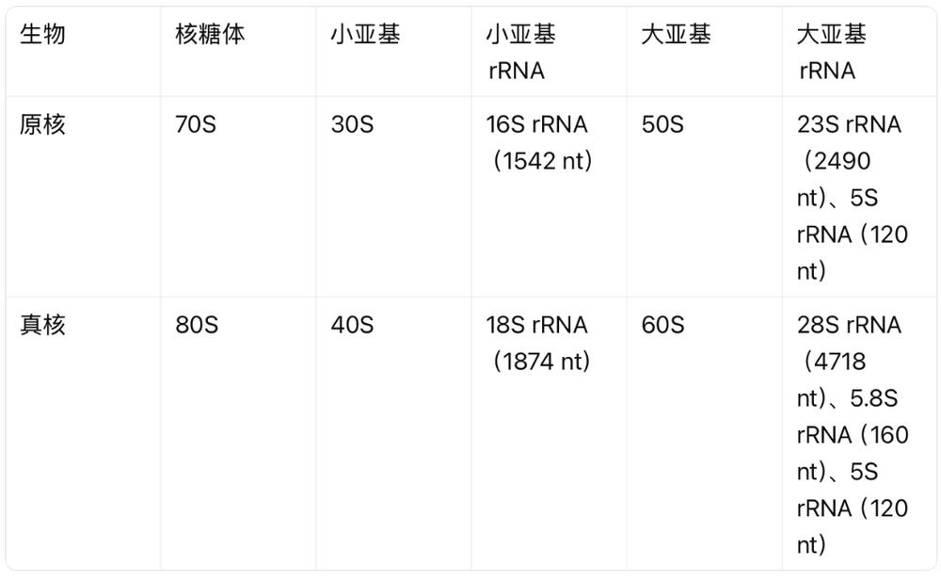
1. 参与RNA加工的组成性RNA
· 核内小RNA（snRNA）：参与hnRNA的剪接。
· 核仁小RNA（snoRNA）：参与rRNA的加工与修饰。
· 胞浆小RNA（scRNA）：如7SL-RNA，参与信号识别颗粒（SRP）的组成，引导蛋白质内质网定位。

（二）调控性非编码RNA

这类RNA不编码蛋白质，但在基因表达的各层面发挥调控作用。其丰度随环境变化，参与发育、分化、信号转导及疾病发生。

1. 根据长度分类
· 短链非编码RNA（sncRNA）：< 200 nt
· 长链非编码RNA（lncRNA）：> 200 nt
· 环状RNA（circRNA）：共价闭合环状，稳定性高
2. 主要类型与作用机制
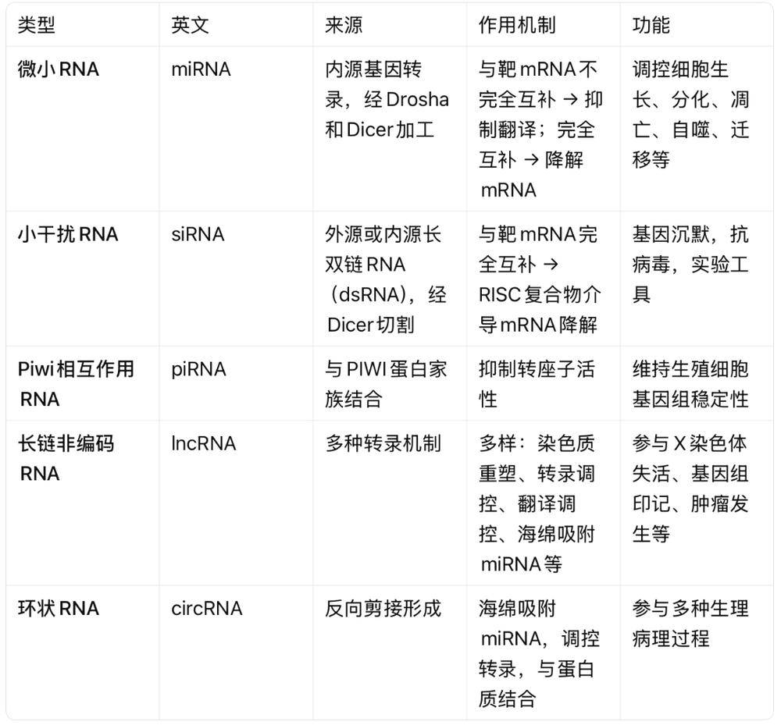

💡 老师补充：miRNA和siRNA的作用机制虽然相似，但来源不同：miRNA来源于内源性发夹结构转录本，siRNA来源于外源性或内源性长双链RNA。

—————————————————————————————————————

第五部分：核酸的理化性质

一、紫外吸收特性

· 原理：碱基含有共轭双键，在紫外区有强烈吸收，最大吸收波长约为 260 nm。
· 定量应用：
· A₂₆₀ = 1.0 对应：
· 50 µg/mL 双链DNA（dsDNA）
· 40 µg/mL 单链DNA（ssDNA）或 RNA
· 20 µg/mL 寡核苷酸
· 纯度判断：
· 纯DNA：A₂₆₀/A₂₈₀ ≈ 1.8（比值偏低提示蛋白质或酚污染）
· 纯RNA：A₂₆₀/A₂₈₀ ≈ 2.0

二、DNA的变性（denaturation）

· 定义：在某些理化因素作用下，DNA双链解开成两条单链的过程。
· 本质：双链间氢键断裂，但磷酸二酯键未断裂。
· 变性因素：高温、过酸、过碱、尿素、甲酰胺等。
· 增色效应（hyperchromic effect）：DNA变性后，碱基暴露，紫外吸收增强，A₂₆₀值升高。
· 解链曲线：以温度对A₂₆₀作图，得到S形曲线。
· 解链温度（Tm）：紫外吸收达到最大变化值50%时的温度。
· Tm与DNA的G+C含量成正比（G≡C含三个氢键，比A=T更稳定）。
· Tm也受溶液离子强度影响：离子强度高，Tm高（中和磷酸负电荷，减少斥力）。

三、DNA的复性（renaturation）与杂交（hybridization）

· 复性：变性DNA在适当条件下（缓慢降温，即退火，annealing）两条互补链重新缔合，恢复双螺旋结构。
· 复性速度与DNA序列复杂度、浓度、温度有关。
· 核酸分子杂交：
· 不同来源的核酸单链（DNA-DNA、DNA-RNA、RNA-RNA）若存在互补序列，可在退火条件下形成杂化双链（heteroduplex）。
· 应用：
· 基因结构分析
· PCR扩增
· 基因诊断
· 基因治疗研究
· mRNA分离（如用 oligo(dT) 亲和层析分离 mRNA）

—————————————————————————————————————

第六部分：核酸酶（Nuclease）

一、定义与分类

· 核酸酶：所有能够水解核酸的酶的总称。
· 按底物特异性分：
· DNA酶（DNase）：专一降解DNA
· RNA酶（RNase）：专一降解RNA
· 按切割方式分：
· 核酸外切酶（exonuclease）：从核酸链的末端（5‘或3’）逐个水解核苷酸
· 核酸内切酶（endonuclease）：从核酸链内部切割磷酸二酯键

二、生物学功能

· 参与DNA的合成、修复（如切除修复中的内切酶）
· 参与RNA的剪接加工（如参与hnRNA剪接的snRNP中的酶）
· 清除异常核酸（如受损、错误折叠的核酸）
· 防御外源核酸入侵（如限制性内切酶切割外源DNA）

—————————————————————————————————————

第七部分：核酸研究常用技术

1. 琼脂糖凝胶电泳

· 原理：DNA在电场中向正极移动，迁移速率与分子大小成反比（线性双链DNA）。
· 染色：溴化乙锭（EtBr）嵌入碱基对之间，在紫外灯下显示条带。
· 用途：DNA片段分离、大小估计、纯度检测。

2. 紫外分光光度法

· 定量核酸浓度和纯度，见第五部分。

3. PCR技术

· 聚合酶链式反应（polymerase chain reaction）：体外快速扩增特定DNA片段。
· 应用：基因克隆、病原体检测、法医学、突变分析等。

4. 核酸杂交技术

· Southern blot（DNA检测）、Northern blot（RNA检测）、原位杂交等。

—————————————————————————————————————

生化第七课笔记

一、脂类的定义与分类

1. 脂类的定义

· 脂类：脂肪和类脂的总称。
· 特点：不溶于水，溶于有机溶剂；是生物体内重要的能量储存和结构分子。

2. 脂类的分类

· 脂肪（95%）：主要是甘油三酯（TG），由甘油和三个脂肪酸酯化而成。
· 类脂（5%）：包括：
· 胆固醇（CHOL）及胆固醇酯（CE）
· 磷脂（PL）
· 糖脂、鞘脂等
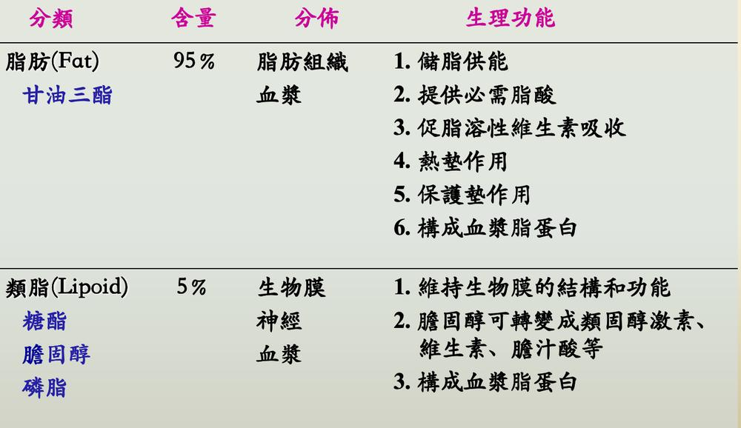
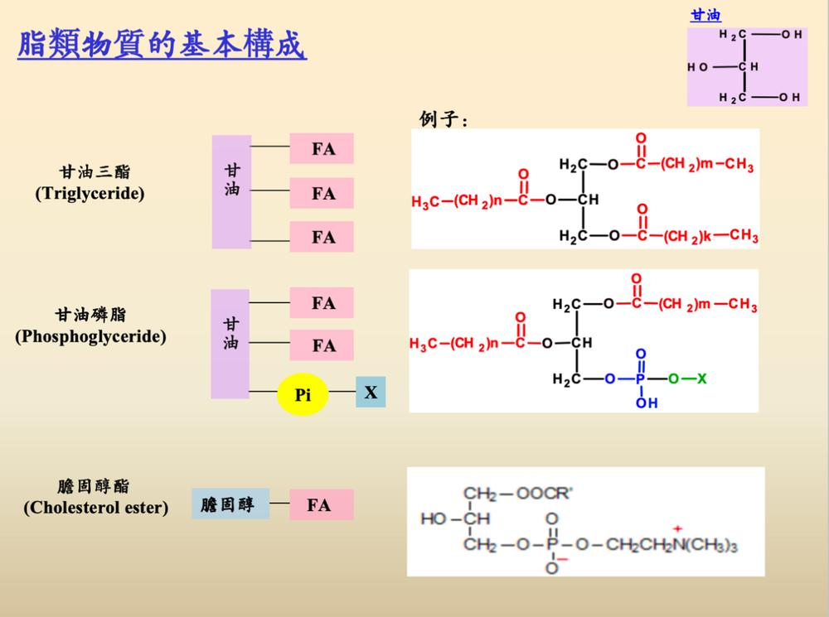
—————————————————————————————————————

二、脂肪酸的分类与命名

1. 脂肪酸的结构

· 通式：CH₃（CH₂）_{n}COOH
· 碳链长度多为偶数，常见为14~20个碳。

2. 分类方式

· 按碳链长度：
· 短链：≤10C
· 中链：10~20C
· 长链：≥20C
· 按饱和度：
· 饱和脂肪酸：无双键
· 不饱和脂肪酸：含一个或多个双键
· 单不饱和脂肪酸（如油酸）
· 多不饱和脂肪酸（如亚油酸、亚麻酸、花生四烯酸）
不飽和脂酸: 機體自身不能合成，必須由食物提供，是動物不可缺少的營養素，故稱為營養必需脂酸(essential fatty acid)，包括亞油酸、亞麻酸和花生四烯酸

它們是前列腺素(prostaglandins)、血栓烷(thromboxane)及白三烯(leukotrienes)等生理活性物質的前體

3. 命名体系

· Δ编号系统：从羧基端开始编号
· ω/n编号系统：从甲基端开始编号
· 必需脂肪酸：机体不能合成，必须从食物摄取，如亚油酸、亚麻酸、花生四烯酸。它们是前列腺素、血栓烷等的前体。

—————————————————————————————————————

三、脂类的消化与吸收

1. 消化特点

· 脂类（膳食中的脂類主要為脂肪，包括:甘油三酯，少量磷脂及膽固醇）不溶于水，需胆汁酸盐乳化，形成微团，增加与消化酶的接触面积。

>由於甘油三酯不溶於水，而消化酶為水溶性，因此:
1、發生在脂水界面(lipid-water interfaces)，且需膽汁酸鹽(bile salts)參與
2、膽汁酸鹽(乳化劑)，可降低脂水界面的張力使脂質乳化成小微團(micelles)
3、增加消化酶對脂質的接觸面，有利消化及吸收
4、小腸上段為主要的消化場所

2. 主要消化酶

· 胰脂酶：水解TG为2-甘油一酯 + 2分子脂肪酸
· 辅脂酶：帮助胰脂酶锚定在微团表面
· 磷脂酶A₂：水解磷脂为溶血磷脂 + 脂肪酸
· 胆固醇酯酶：水解胆固醇酯为胆固醇 + 脂肪酸
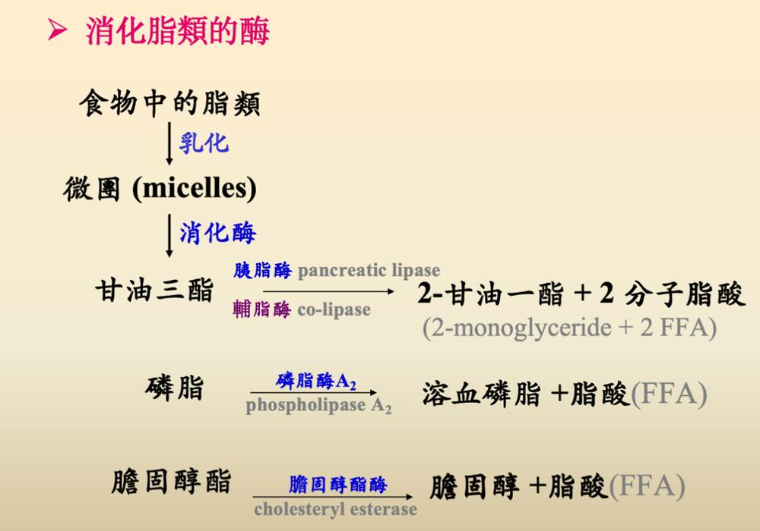

3. 吸收与再合成

· 短/中链脂肪酸：直接进入门静脉
· 长链脂肪酸：在肠黏膜细胞中重新酯化为TG，与载脂蛋白组装成乳糜微粒（CM），经淋巴进入血液
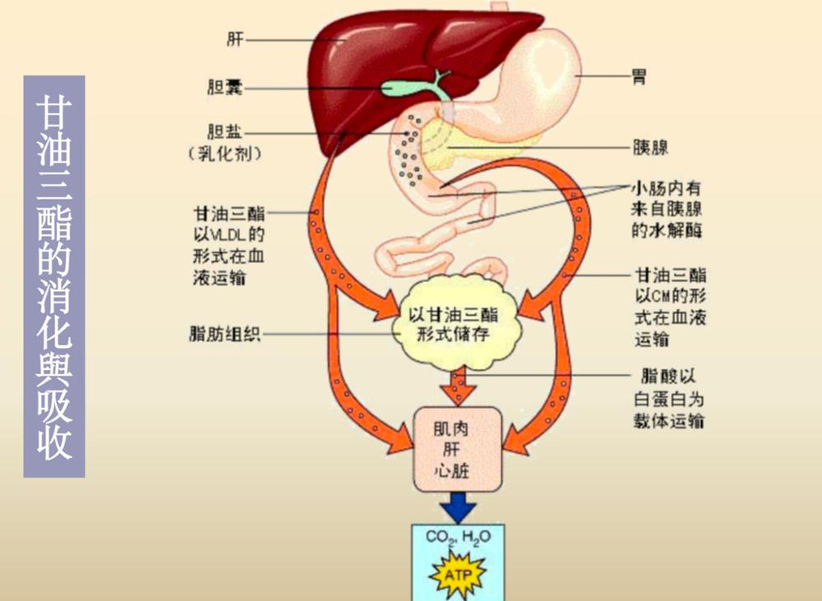
—————————————————————————————————————

四、甘油三酯的代谢

1. 脂肪动员

· 定义：脂肪细胞中TG被水解为游离脂肪酸（FFA）和甘油，释放入血供其他组织利用。
· 关键酶：
酶 | 全称 | 作用 | 特点
ATGL | 脂肪组织甘油三酯脂肪酶 | 催化第一步：TG→甘油二酯+FFA | 新发现的酶，真正启动脂肪水解
HSL | 激素敏感性脂肪酶 | 催化第二步：甘油二酯→甘油一酯+FFA | 受激素调控，是经典的关键酶
MGL | 甘油一酯脂肪酶 | 催化第三步：甘油一酯→甘油+FFA | 完成最后一步水解
- 激素调节：
类型 | 激素 | 作用
脂解激素 | 肾上腺素、去甲肾上腺素、胰高血糖素、ACTH | 促进脂肪动员
抗脂解激素 | 胰岛素、前列腺素E₂ | 抑制脂肪动员
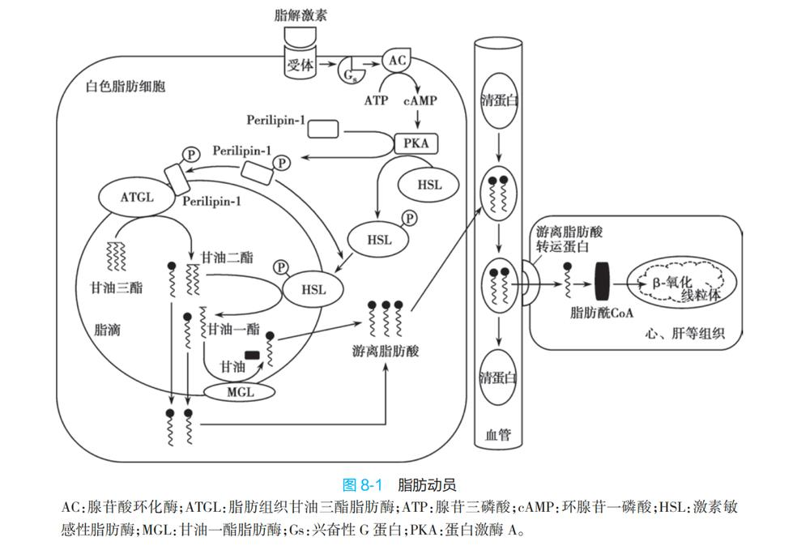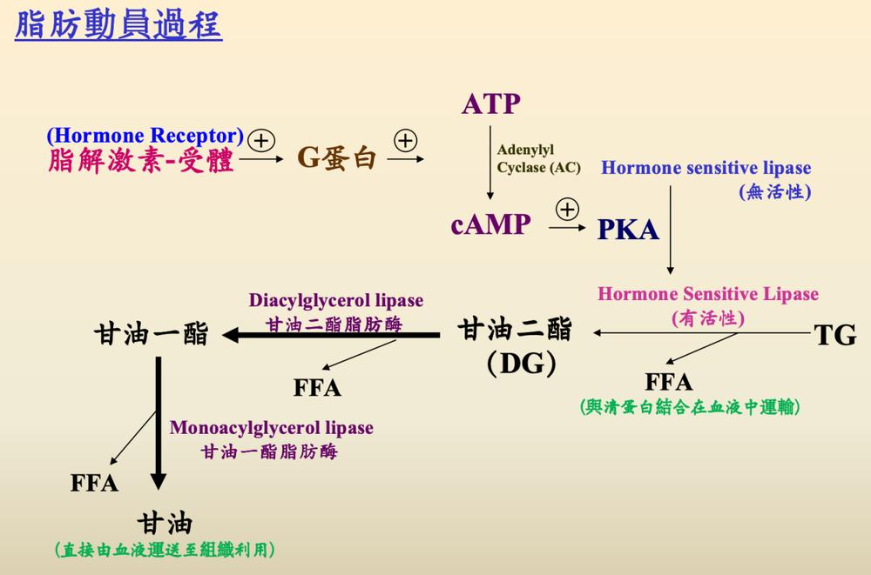

2. 甘油的利用

· 主要在肝中，由甘油激酶催化生成甘油-3-磷酸，进入糖代谢途径。

—————————————————————————————————————

五、脂肪酸的β-氧化
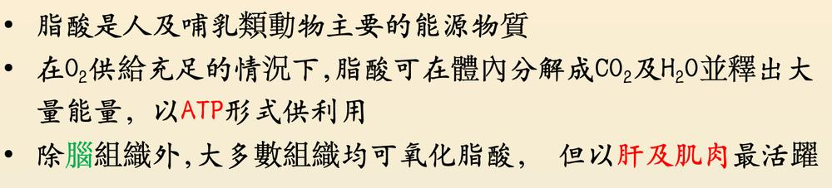
1. 脂肪酸活化

· 在胞质中由脂酰CoA合成酶催化，生成脂酰CoA，消耗ATP。

2. 进入线粒体

· 长链脂酰CoA需通过肉碱穿梭系统进入线粒体
· 关键酶：肉碱脂酰转移酶I（CPT I），是β-氧化的限速步骤

3. β-氧化的四步反应

每轮β-氧化包括：
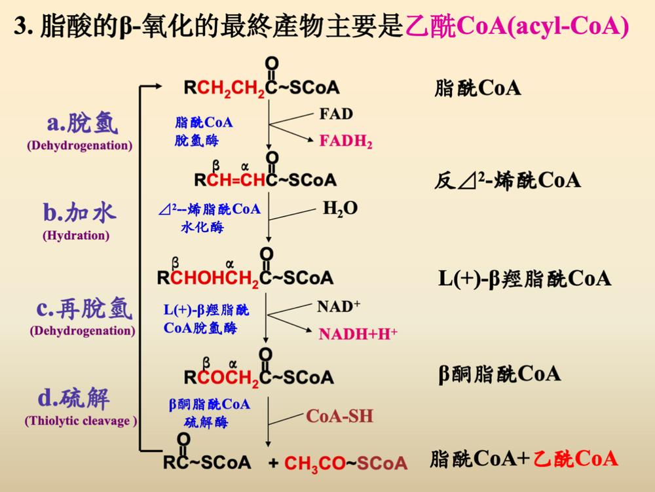
4. 能量计算（以软脂酸C16为例）

· 7轮β-氧化 → 7 FADH₂ + 7 NADH + 8 乙酰CoA
· 总ATP：7×1.5 + 7×2.5 + 8×10 = 108 ATP
· 扣除活化消耗2 ATP → 净生成106 ATP

—————————————————————————————————————

六、酮体的生成与利用

1. 酮体的组成

· 乙酰乙酸、β-羟丁酸、丙酮

2. 生成部位

· 肝线粒体，以乙酰CoA为原料

3. 利用部位

· 肝外组织（心、肾、脑、肌肉等）
· 脑在饥饿时可利用酮体供能

4. 生理意义
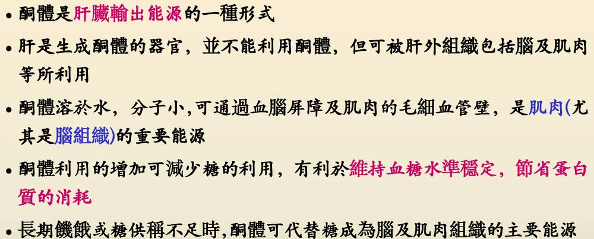

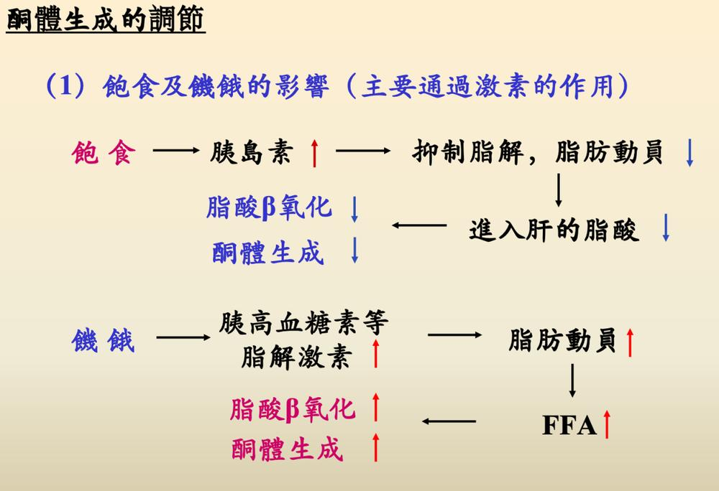
—————————————————————————————————————

七、甘油三酯的合成

1. 合成部位

· 肝、脂肪组织、小肠

2. 合成原料

· 甘油-3-磷酸、脂酰CoA（来自葡萄糖或脂肪酸）

3. 合成途径

· 甘油一酯途径：小肠黏膜细胞
· 甘油二酯途径：肝、脂肪细胞

—————————————————————————————————————

八、脂肪酸的合成

1. 合成部位

· 胞质溶胶，主要在肝（活性最高）

2. 原料

· 乙酰CoA（来自葡萄糖，通过柠檬酸-丙酮酸循环转运出线粒体）
· NADPH（来自磷酸戊糖途径）
· ATP、HCO₃⁻、Mn²⁺

3. 关键酶

· 乙酰CoA羧化酶：催化乙酰CoA → 丙二酸单酰CoA
· 受柠檬酸（激活）、脂酰CoA（抑制）调节
· 可被磷酸化失活（胰高血糖素）、去磷酸化激活（胰岛素）

4. 合成过程

· 由脂肪酸合酶复合体催化，每次循环延长2个碳
· 软脂酸（C16）合成需7次循环

—————————————————————————————————————

九、脂类在生活中的应用与健康提示

1. 脂肪酸与健康

· 饱和脂肪酸：升高LDL（低密度脂蛋白胆固醇），增加心血管病风险
· 不饱和脂肪酸：有助于降低LDL，保护心血管
· 反式脂肪酸：来自氢化植物油，升高LDL，降低HDL（高密度脂蛋白胆固醇），应尽量避免

2. 健康饮食建议

· 选择橄榄油、菜籽油等富含不饱和脂肪酸的油脂
· 减少加工食品、油炸食品、含氢化植物油的食品
· 增加坚果、鱼类等优质脂肪来源
· 提倡家庭烹饪，控制油盐糖摄入

—————————————————————————————————————

十、脂类分析的常用方法（补充）

· 有机溶剂提取：如氯仿-甲醇法
· 层析法：TLC、柱层析
· 质谱联用：GC-MS、HPLC-MS用于脂质组学分析
· 脂质组学：研究脂类在生理/病理状态下的变化规律

生化第八课笔记
酶与酶促反应

酶是什么？

· 定义：酶是生物体内的一类生物催化剂，其化学本质主要是蛋白质，也包括具有催化活性的RNA（核酶） 和DNA（脱氧核酶）。
· 生物学意义：生物体内的新陈代谢由无数化学反应组成。这些反应在体外需要高温、高压、强酸、强碱等剧烈条件，而在体内温和环境下（常温、常压、近中性pH）能高效进行，完全依赖于酶的催化。
· 研究领域：研究酶的学科称为酶学（Enzymology）。

—————————————————————————————————————

第一节 酶的分子结构与功能

一、酶的不同形式（按蛋白质结构分类）

1. 单体酶：由一条多肽链构成的酶。如：牛胰核糖核酸酶A、溶菌酶、羧肽酶A。
2. 寡聚酶：由多个相同或不同亚基以非共价键连接组成的酶。如：蛋白激酶A、磷酸果糖激酶。
3. 多酶体系：几种不同功能的酶彼此聚合，催化连续反应形成的复合物。如：丙酮酸脱氢酶复合体。
4. 多功能酶（串联酶）：一条多肽链上同时具有多种不同催化功能。如：氨基甲酰磷酸合成酶Ⅱ。

二、酶的分子组成：单纯酶与结合酶

酶按分子组成可分为两大类：

1. 单纯酶：水解后仅有氨基酸。如：脲酶、淀粉酶。
2. 结合酶（复合酶）：由蛋白质部分 + 非蛋白质部分组成。
· 酶蛋白：决定反应的特异性和催化机制。
· 辅助因子：决定反应的类型（传递电子、原子或基团）。
· 全酶 = 酶蛋白 + 辅助因子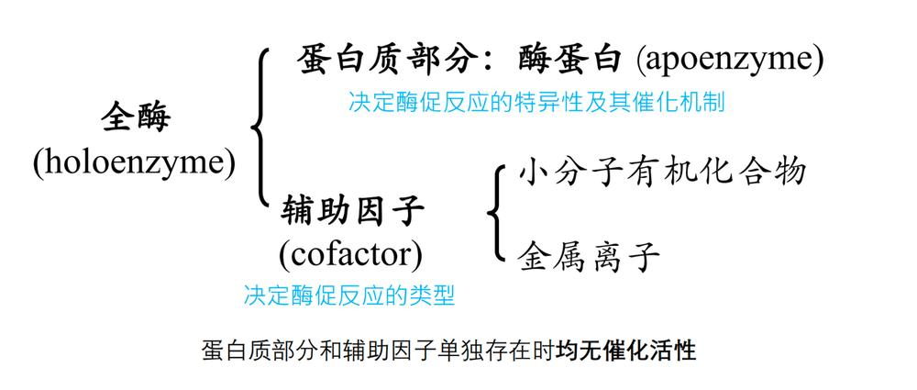

辅助因子的分类

根据与酶蛋白结合的紧密程度：

1. 辅酶：与酶蛋白非共价、疏松结合，可用透析或超滤去除。在反应中主要起运载体作用。如：NAD⁺、NADP⁺、CoA。
2. 辅基：与酶蛋白共价、紧密结合，不易去除。如：FAD、FMN、生物素、血红素。

>金属离子作为辅助因子

约2/3的酶含有金属离子，如 K⁺, Na⁺, Ca²⁺, Mg²⁺, Zn²⁺, Fe²⁺/Fe³⁺, Cu²⁺ 等。

1. 金属酶：金属离子与酶结合紧密（如共价或配位键），纯化过程中不易丢失。例如：
· 过氧化氢酶（含 Fe²⁺）
· 羧肽酶（含 Zn²⁺）
· 碳酸酐酶（含 Zn²⁺）
2. 金属激活酶：金属离子为酶活性所必需，但结合不紧密，纯化过程中易丢失，需重新加入才能恢复活性。例如：
· 己糖激酶（需 Mg²⁺）
· 蛋白激酶（需 Mg²⁺, Mn²⁺）

金属离子的主要作用

1. 参与催化，传递电子（如细胞色素氧化酶中的Cu²⁺/Cu⁺）。
2. 作为桥梁，连接酶与底物（如激酶中的Mg²⁺连接ATP）。
3. 稳定酶的空间构象。
4. 中和阴离子，降低静电斥力。

三、酶的活性中心

· 定义：酶分子中与底物特异结合并催化其转变为产物的特定三维结构区域。
· 特点：通常是一个位于酶分子内部的疏水“口袋”或裂缝。
· 组成：
· 必需基团：酶分子中与活性密切相关的化学基团（如 -OH, -SH, -COOH, 咪唑基等）。
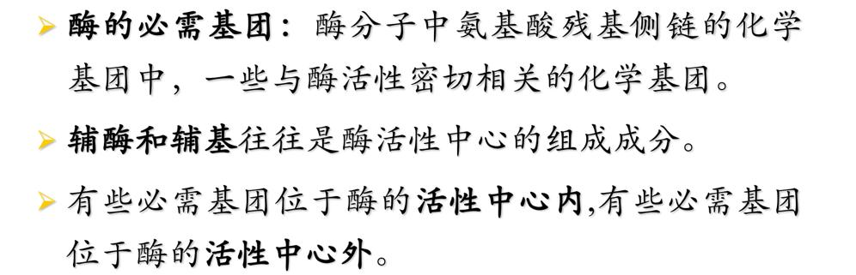
· 活性中心内的必需基团：
· 结合基团：识别并结合底物，决定酶的专一性。
· 催化基团：催化底物发生化学反应，决定酶的催化能力。
· 活性中心外的必需基团：维持酶活性中心的空间构象或作为调节剂结合部位。
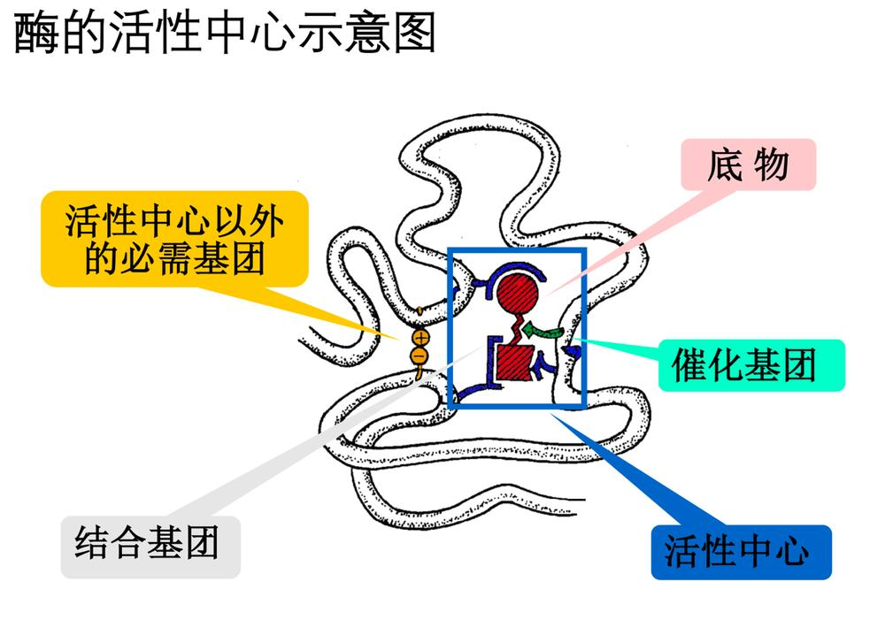
四、同工酶

· 定义：催化相同的化学反应，但酶蛋白的分子结构、理化性质及免疫学性质不同的一组酶。
· 产生原因：由不同基因编码或同一基因转录产物经不同剪接而成。
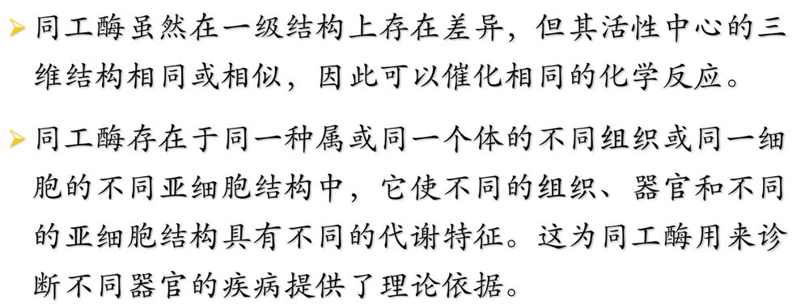
· 经典例子：乳酸脱氢酶（LDH）
· 结构：含锌的四聚体酶，由 H型（心肌型） 和 M型（骨骼肌型） 两种亚基组成。
· 5种同工酶：LDH₁（H₄）、LDH₂（H₃M）、LDH₃（H₂M₂）、LDH₄（HM₃）、LDH₅（M₄）。
· 分布差异：不同组织分布不同（课本P66表2-3）。心肌中以LDH₁为主，骨骼肌和肝中以LDH₅为主。
· 临床意义：当组织受损时，细胞内的同工酶释放入血。检测血清中同工酶谱可辅助诊断疾病。
· 肌酸激酶（CK）：CK₂（MB型）主要存在于心肌，是临床上早期诊断心肌梗死的重要指标。

—————————————————————————————————————

第二节 酶的工作原理
一、酶促反应的特点

1. 极高的催化效率：比无催化剂反应高10⁸~10²⁰倍，比一般催化剂高10⁷~10¹³倍。
· 课本表2-4：H₂O₂分解，无催化剂活化能75,312 J/mol，Fe²⁺催化下为48,953 J/mol，而过氧化氢酶催化下仅需8,368 J/mol。
2. 高度的特异性（专一性）：
· 绝对特异性：只作用于一种底物，催化一个反应。如：脲酶只催化尿素水解。
· 相对特异性：作用于一类化合物或一种化学键。如：磷酸酶水解所有磷酸酯键；消化道蛋白酶选择性切割特定氨基酸残基形成的肽键
· 立体异构特异性：只能作用于一种立体异构体。如：乳酸脱氢酶只作用于L-乳酸，对D-乳酸无作用
3. 可调节性：酶活性和酶量受多种因素调控（如代谢物、激素、共价修饰等），以适应机体需要。
4. 不稳定性：化学本质是蛋白质，易受高温、强酸、强碱等理化因素影响而变性失活。

二、酶催化反应的机制

· 本质：酶通过降低反应的活化能来加速反应。
· 活化能：底物分子从基态转变为不稳定的过渡态所需的能量。
· 酶-底物复合物：酶先与底物结合形成 ES复合物（过渡态类似物），释放的结合能是降低活化能的主要能量来源。
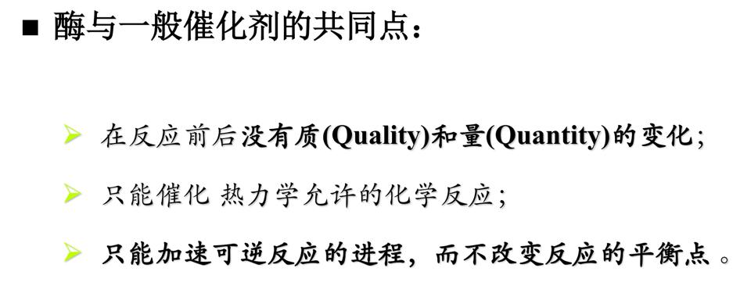
酶与底物结合的机制：

1. 诱导契合假说：酶与底物的结构相互诱导、相互变形、相互适应，最终紧密结合。这解释了酶为何能作用于结构相似的一类底物。
2. 邻近效应与定向排列：酶将两个或多个底物拉近到活性中心，并使其以正确的方位排列，相当于将分子间反应转化为分子内反应，大大提高了反应速率。
3. 表面效应：活性中心的疏水环境使底物去溶剂化，排除水分子干扰，有利于底物与酶的结合。
4. 多元催化：酶活性中心常同时含有酸催化基团（质子供体） 和碱催化基团（质子受体），协同作用，效率远高于单一催化剂（课本P69表2-5）。
5. 共价催化：酶与底物形成一个反应活性很高的共价中间物，使反应更容易进行。如胰凝乳蛋白酶通过形成酰基-酶中间物水解肽键（课本P70图2-10）。

—————————————————————————————————————

第三节 酶促反应动力学

· 定义：研究各种因素（底物浓度、酶浓度、温度、pH、抑制剂、激活剂）对酶促反应速率的影响，并进行定量描述。

一、底物浓度对反应速率的影响

· 曲线：在酶浓度不变时，v 对 [S] 作图呈矩形双曲线（课本P70图2-11）。
· a段（[S]低）：v 与 [S] 成正比，一级反应。
· b段（[S]中）：v 增加幅度变缓，混合级反应。
· c段（[S]高）：v 不再增加，达到最大速率 Vmax，零级反应（所有酶被底物饱和）。
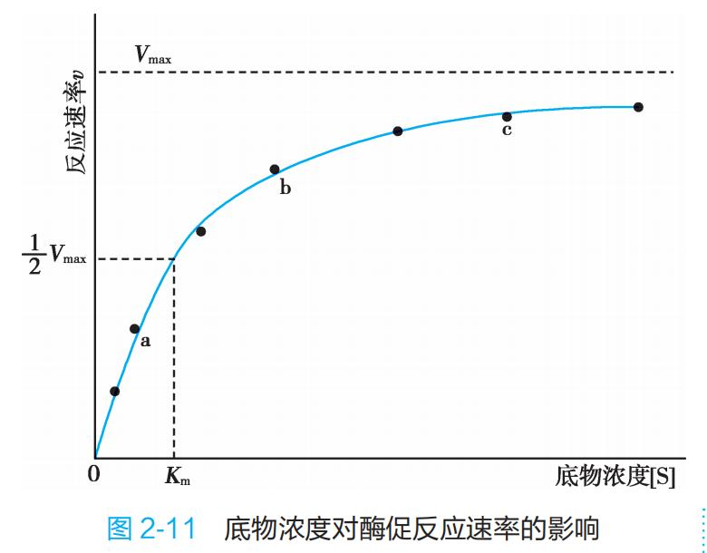
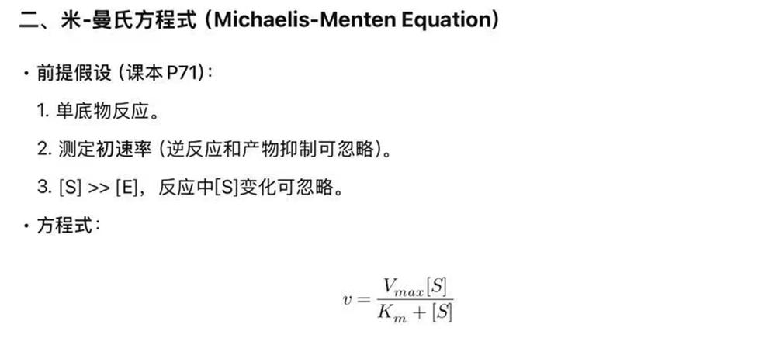
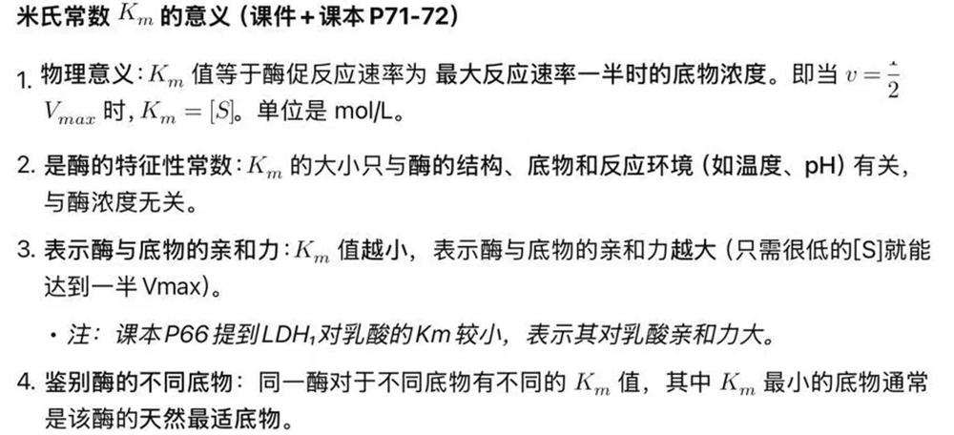
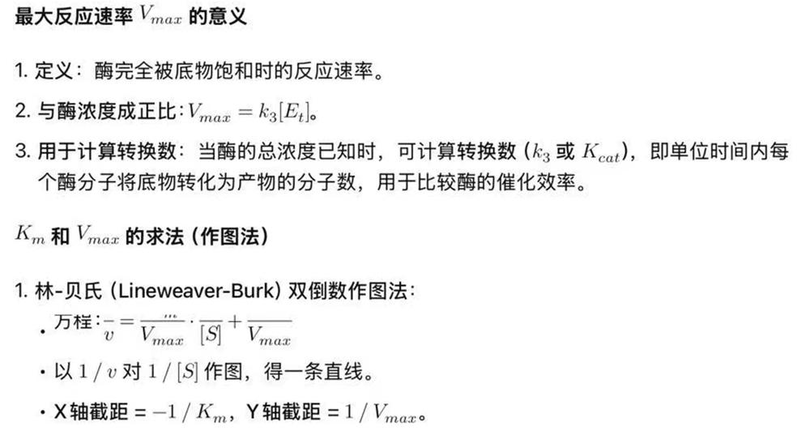
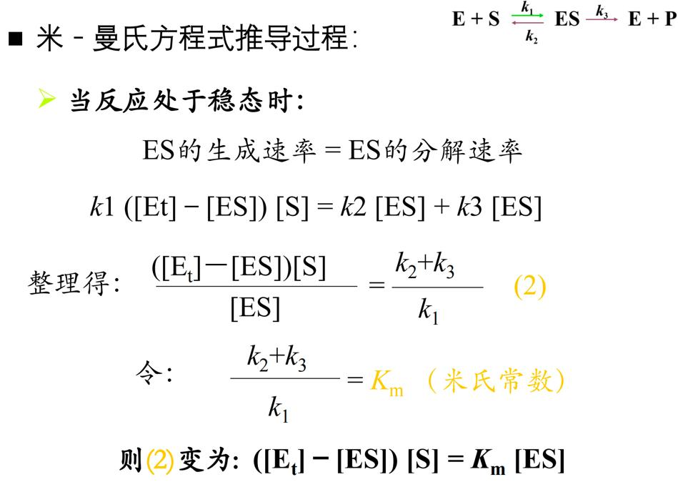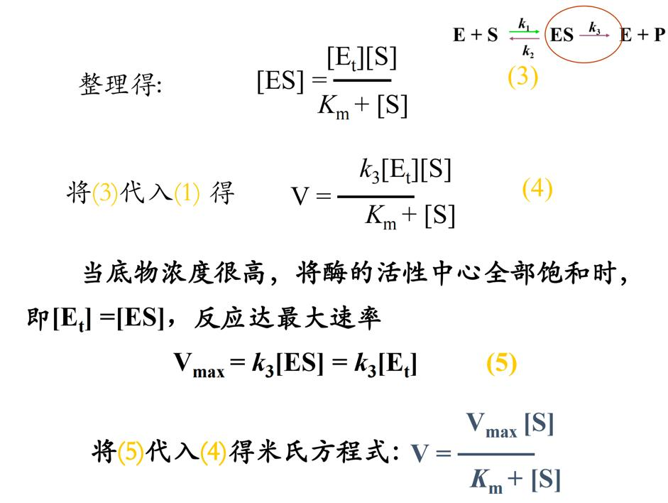
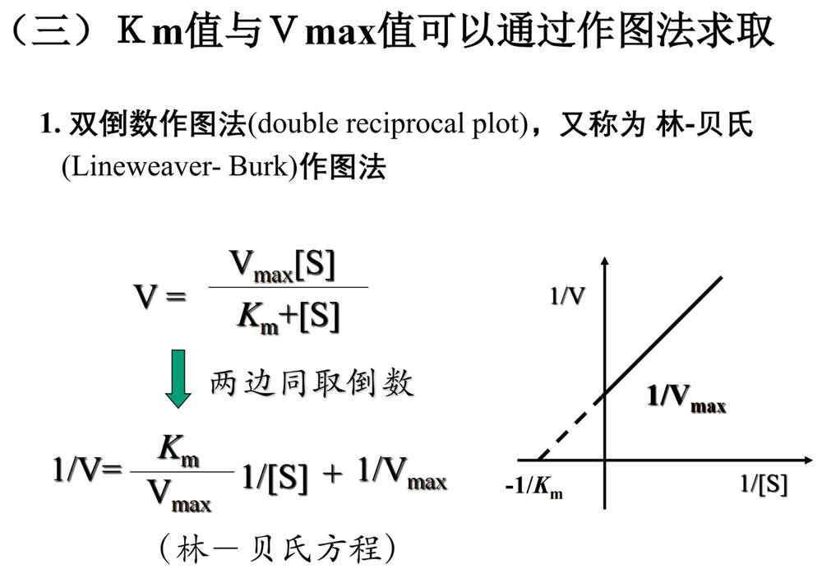
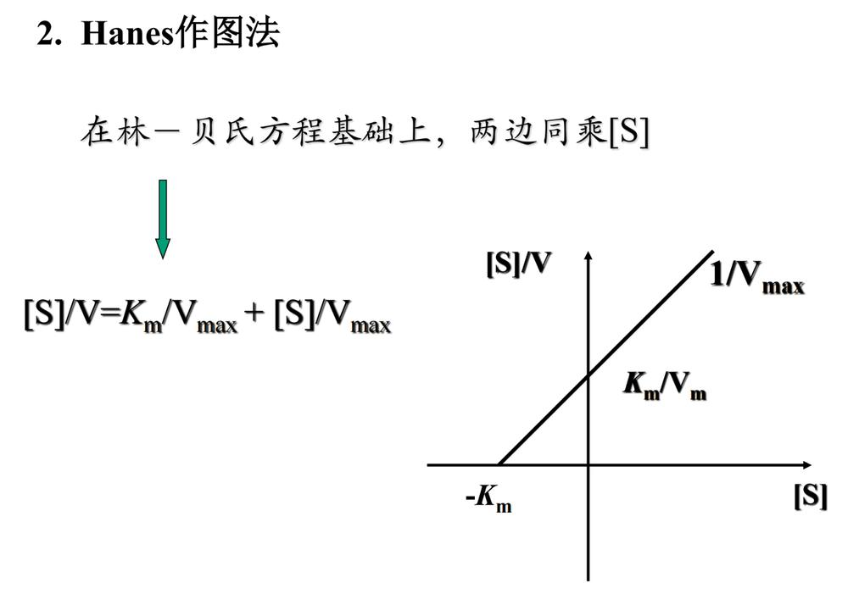

—————————————————————————————————————
第四节 影响酶促反应速率的其他因素

一、酶浓度的影响

· 关系：在底物浓度远大于酶浓度（[S] >> [E]）时，反应速率与酶浓度成正比。v = k_3 [E]。

二、温度的影响（具有双重性）

1. 双重影响：
· 升温：加快反应速率（符合一般化学规律）。
· 高温：使酶蛋白变性失活。
2. 最适温度：酶促反应速率最快时的温度。
· 注意：最适温度不是酶的特征性常数，它受反应时间、pH等因素影响。
· 低温保存酶活性，高温使酶不可逆失活。

三、pH 的影响

· 影响机制：pH 通过改变酶和底物分子的解离状态，影响酶活性中心必需基团的带电状态，从而影响酶与底物的结合与催化。
· 最适pH：酶催化活性最高时的pH。
· 注意：最适pH也不是特征性常数。
· 例子：胃蛋白酶的最适pH约1.5（酸性），而胰蛋白酶的最适pH约7.8（弱碱性）。

四、抑制剂与激活剂

· 激活剂：能提高酶活性的物质。如金属激活酶所需的金属离子。
· 抑制剂：能降低甚至消除酶活性的物质。是研究酶作用机制和药物设计的重要领域。

—————————————————————————————————————

总结与核心考点
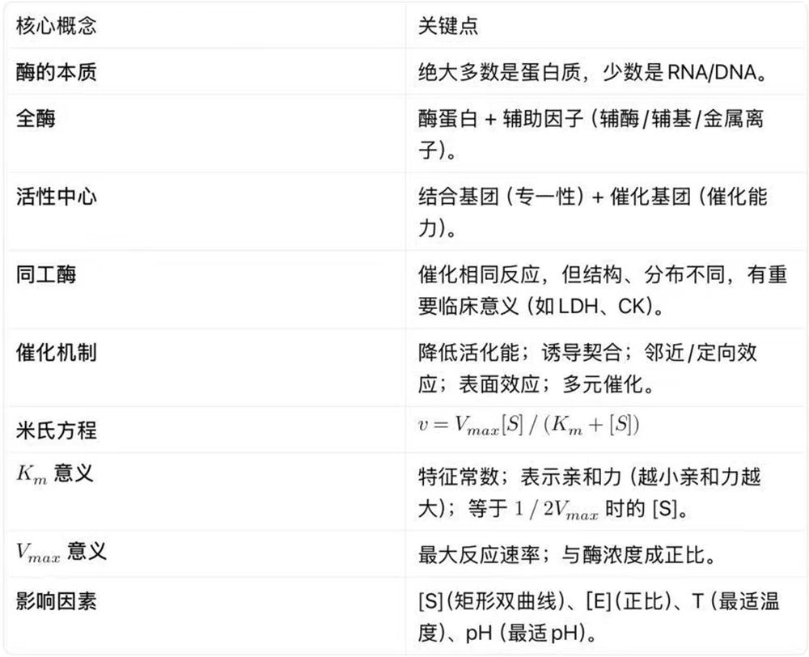

生化第九课笔记

🧪 酶学（第二部分）

---

一、酶的抑制剂（Inhibitor）

1. 定义

· 抑制剂：
凡能使酶的催化活性下降而不引起酶蛋白变性的
物质称为酶的抑制剂

· 可与活性中心或活性中心外的调节位点结合，从而抑制酶的活性。
· 根据结合方式与紧密程度分为：
· 不可逆性抑制
· 可逆性抑制（去除后可解除抑制）

2. 抑制 vs 变性

· 抑制：有选择性，针对特定酶。
· 变性：无选择性（如高温、强酸强碱），破坏酶的空间结构。

—————————————————————————————————————

二、不可逆性抑制

1. 特点

· 抑制剂通常与酶活性中心的必需基团共价结合，使酶失活。
· 无法通过透析、超滤等方法去除。

2. 举例

✅ 有机磷农药（如敌敌畏）

· 与乙酰胆碱酯酶活性中心的丝氨酸-OH共价结合。
· 酶失活 → 乙酰胆碱堆积 → 胆碱能神经过度兴奋（恶心、呕吐、瞳孔缩小等）。

✅ 解毒剂：解磷定（PAM）

· 与酶活性中心的阴离子部位结合，取代磷酸基，恢复酶活性。

✅ 重金属/砷化合物（如砒霜）

· 与巯基酶的-SH共价结合，抑制酶活性。

✅ 解毒剂：二巯基丙醇（BAL）

· 提供-SH，与重金属竞争结合，保护酶活性。

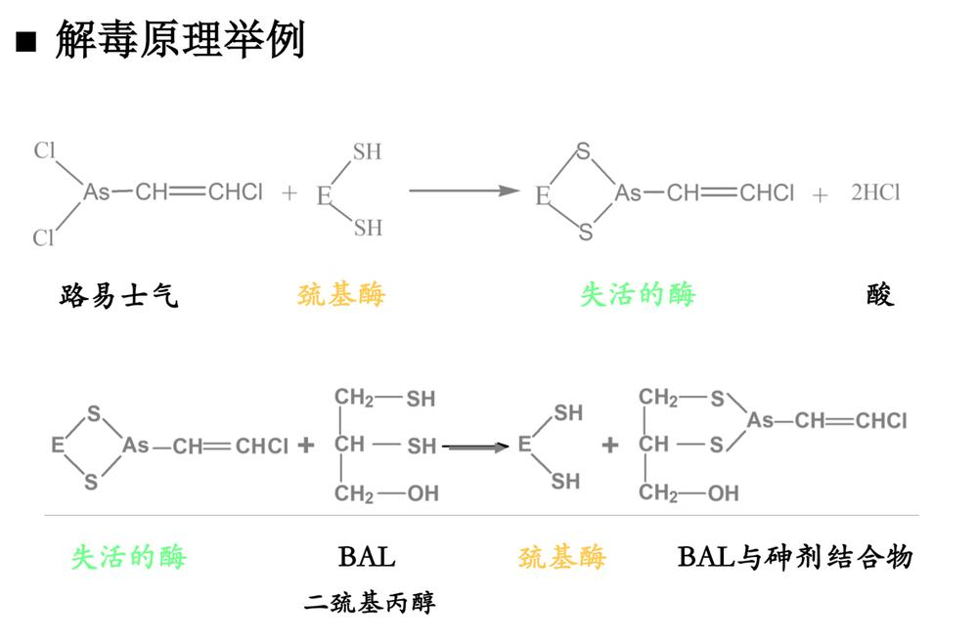
—————————————————————————————————————

三、可逆性抑制

1. 特点

· 抑制剂与酶非共价结合（氢键、离子键、疏水作用）。
· 可通过透析等方法去除，恢复酶活性。
· 遵循米氏方程。

2. 三种类型
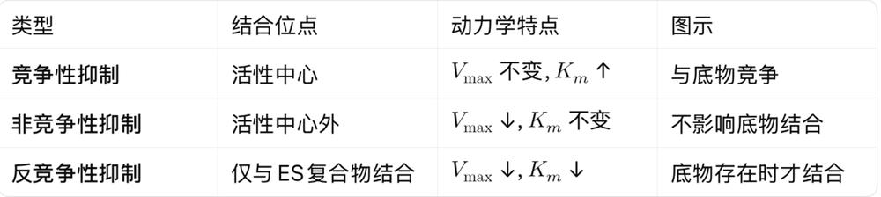
—————————————————————————————————————
四、三种可逆性抑制详解

1. 竞争性抑制

· 抑制剂结构与底物相似，竞争活性中心。
· 抑制程度取决于 [I] 和 [S] 的相对浓度。
· 增加底物浓度可“逆转”抑制。
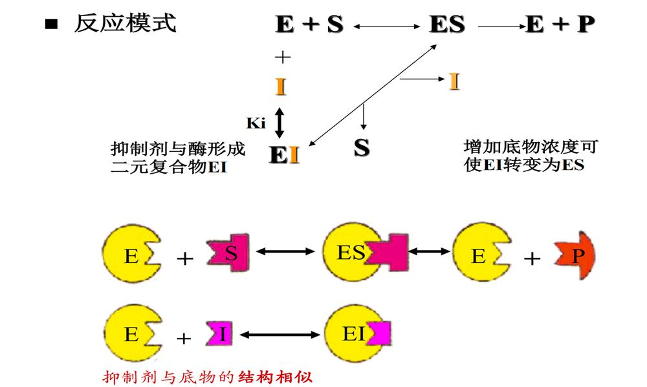

举例：

· 丙二酸 vs 琥珀酸：竞争琥珀酸脱氢酶。
· 磺胺类药物：
· 与对氨基苯甲酸结构相似，竞争二氢蝶酸合成酶。
· 抑制细菌叶酸合成 → 抗菌。
· 人类可直接利用外源叶酸，不受影响。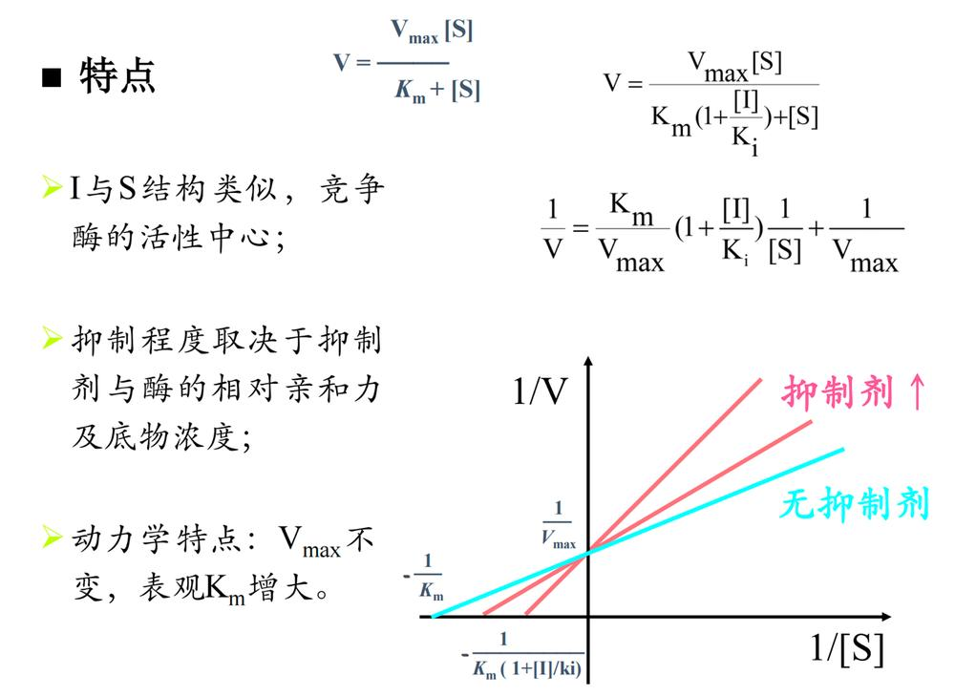
2. 非竞争性抑制

· 抑制剂结合于活性中心外的必需基团。
· 不影响底物结合，但阻碍催化。
· 增加底物浓度无法解除抑制。
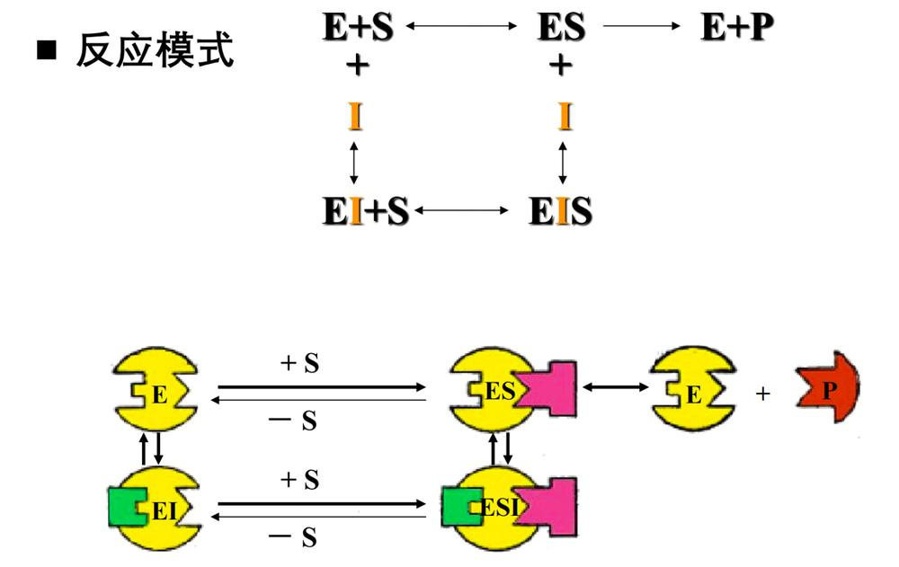
举例：

· 亮氨酸对精氨酸酶的抑制
· 哇巴因对Na⁺,K⁺-ATP酶的抑制
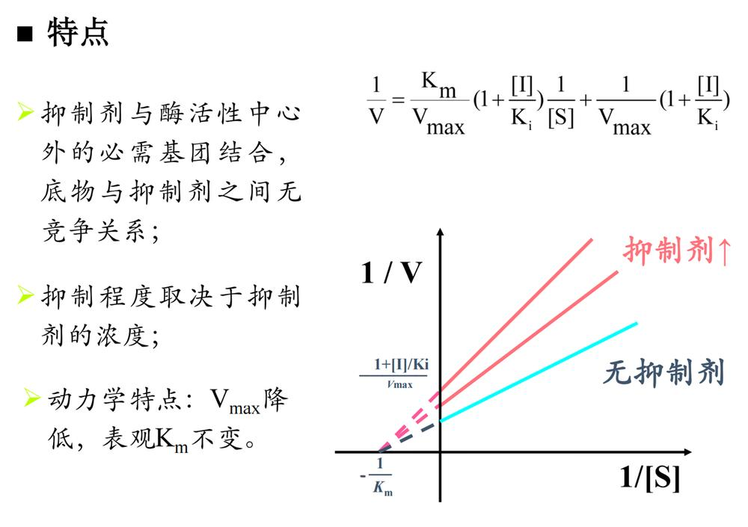

3. 反竞争性抑制

· 抑制剂仅与ES复合物结合。
· 既减少产物生成，也减少酶和底物解离。
· 动力学上表现为 K_m ↓（表观亲和力↑），V_{max}↓。

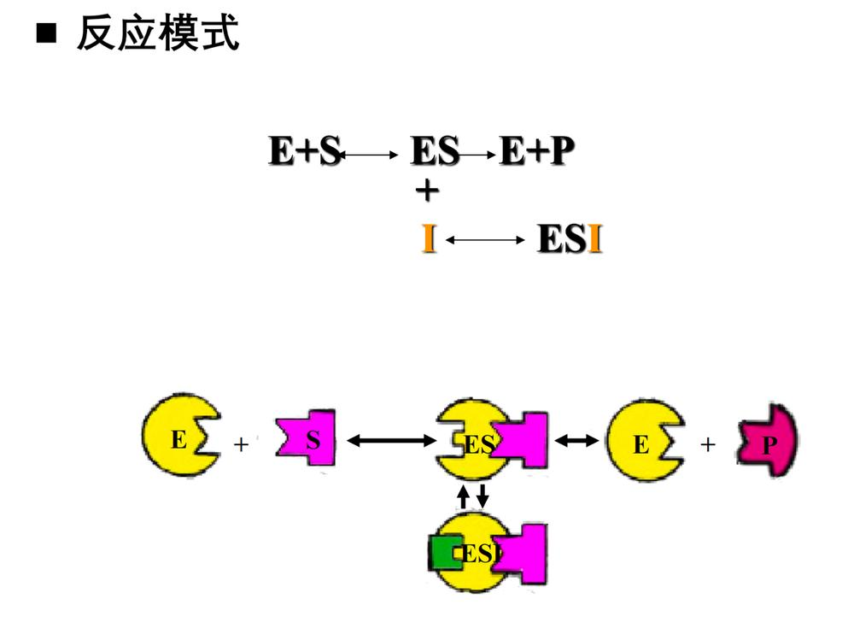
举例：

· 苯丙氨酸对胎盘型碱性磷酸酶的抑制
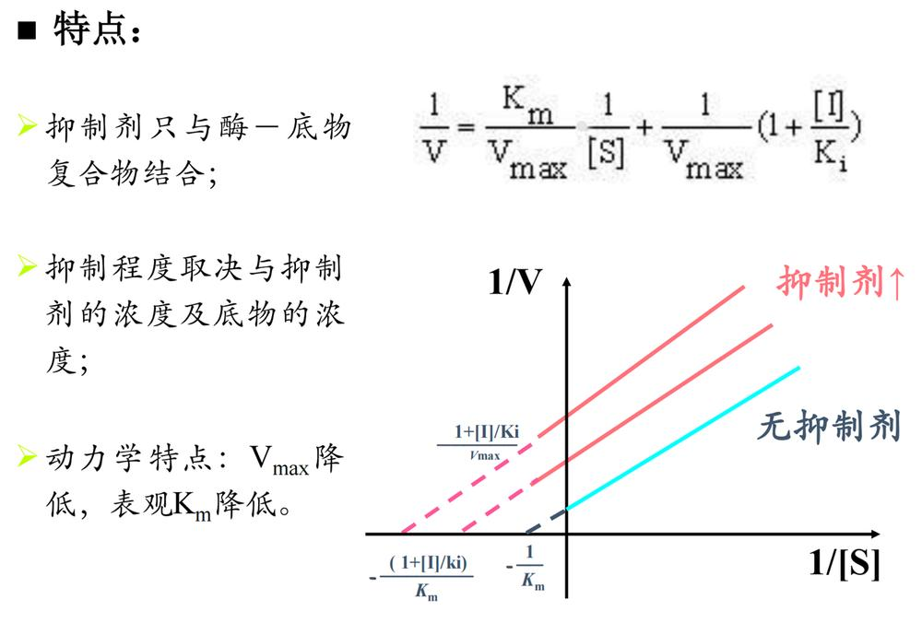
—————————————————————————————————————

五、激活剂（Activator）

1. 定义

· 使酶从无活性 → 有活性，或提高酶活性的物质。

2. 分类
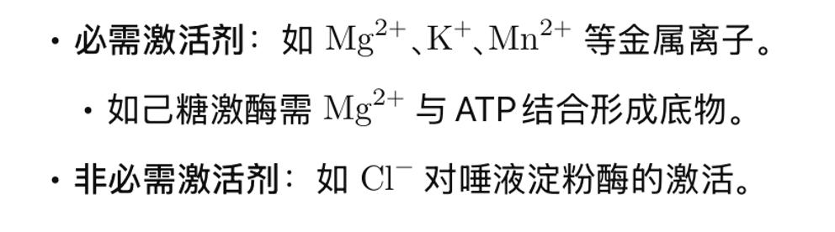

—————————————————————————————————————

六、酶的调节方式

1. 快速调节（酶活性调节）
（1）变构调节

· 定义：效应剂与变构位点非共价结合，改变酶构象，调节活性。
· 变构酶：多为寡聚体，具有协同效应。
· 正协同效应：结合一个底物后，后续结合更易。
· 负协同效应：结合一个底物后，后续结合更难。
· S形曲线：底物本身为正协同效应物时的动力学特征。
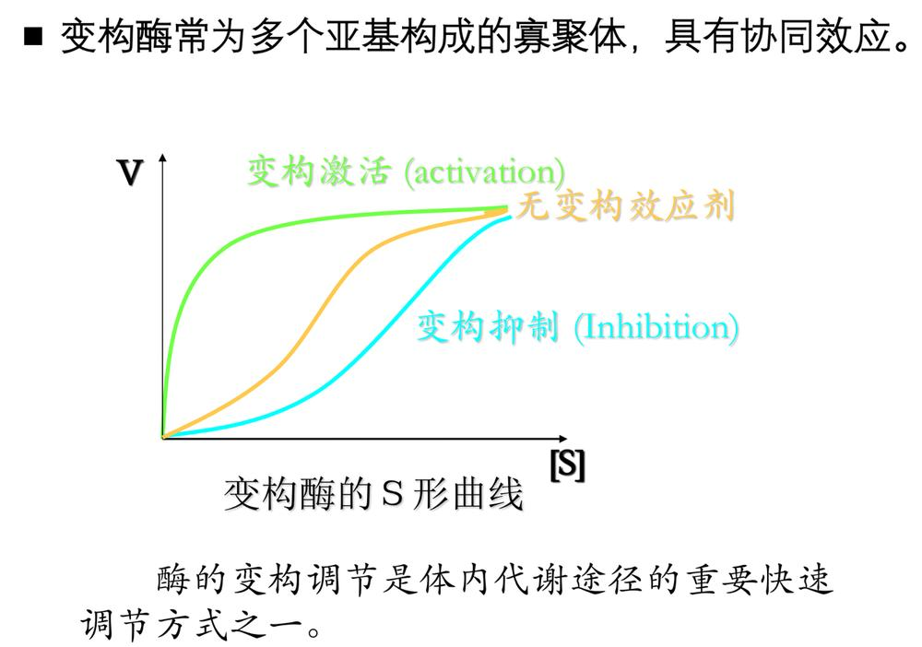

（2）化学修饰调节

· 定义：酶蛋白肽链上的某些基团在其他酶催化下共价结合或去除，改变酶活性。
· 最常见：磷酸化/去磷酸化（由激酶/磷酸酶催化）。
· 磷酸化：来自ATP的γ-磷酸基共价结合到Ser/Thr/Tyr残基上。
· 其他修饰：乙酰化、甲基化、腺苷化等。
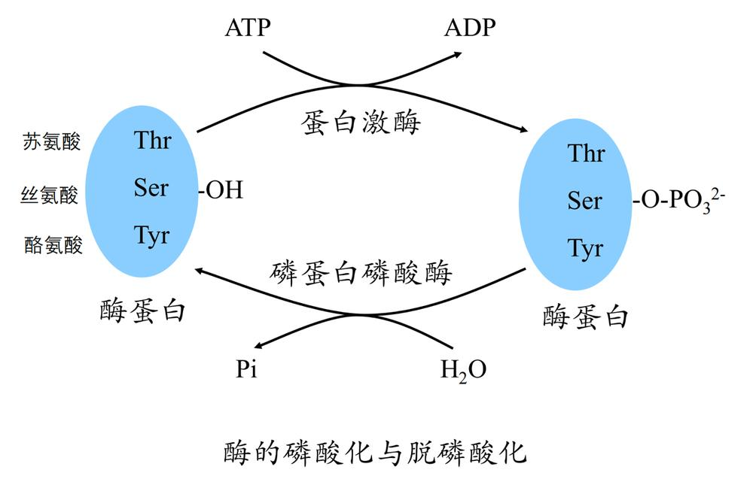
（3）酶原激活

· 酶原：无活性的酶前体。
· 激活机制：在特定条件下水解掉一个或多个肽段 → 构象变化 → 暴露/形成活性中心。
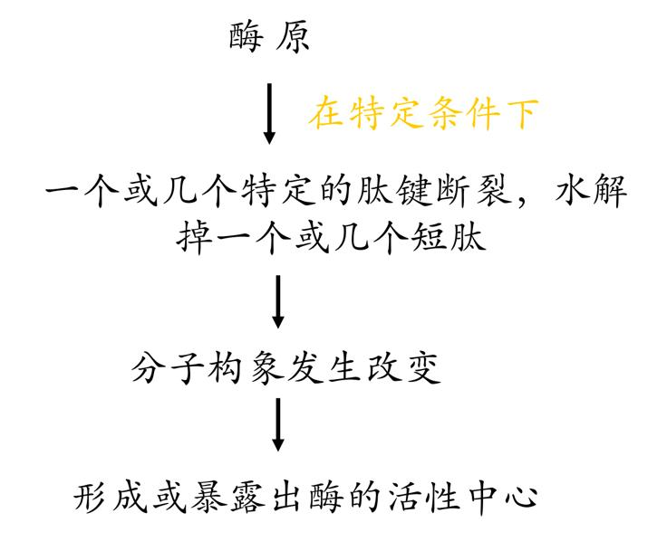

· 生理意义：
· 避免细胞自身消化。
· 保证酶在特定部位和环境下发挥作用。
· 作为酶的储存形式。
· 举例：
· 胰蛋白酶原 → 肠激酶 → 胰蛋白酶（水解掉一个六肽）
· 胃蛋白酶原、胰凝乳蛋白酶原、弹性蛋白酶原、羧基肽酶原A等

酶原 | 激活因素 | 激活形式 | 激活部位
胃蛋白酶原 | H⁺或胃蛋白酶 | 胃蛋白酶+六肽 | 胃腔
胰凝乳蛋白酶原 | 胰蛋白酶 | 胰凝乳蛋白酶+两个二肽 | 小肠腔
弹性蛋白酶原 | 胰蛋白酶 | 弹性蛋白酶+几个肽段 | 小肠腔
羧基肽酶原A | 胰蛋白酶 | 羧基肽酶A+几个肽段 | 小肠腔

2. 慢速调节（酶含量调节）

· 通过调控酶蛋白的合成与降解。
· 合成：诱导/阻遏（基因水平）。
· 诱导物：促进酶合成（如胰岛素诱导HMG-CoA还原酶）。
· 阻遏物：抑制酶合成（如胆固醇阻遏HMG-CoA还原酶）。
· 降解途径：
· 溶酶体途径（不依赖ATP）：降解膜结合蛋白、长半衰期蛋白。
· 泛素-蛋白酶体途径（依赖ATP）：降解异常蛋白、短半衰期蛋白。

—————————————————————————————————————

七、酶的分类与命名

1. 七大类别（2018年新增易位酶类）

类别 | 催化反应 | 举例
1.氧化还原酶类 | 电子/氢转移 | 乳酸脱氢酶
2.转移酶类 | 基团转移 | 激酶、转氨酶
3.水解酶类 | 加水裂解 | 脂肪酶、蛋白酶
4.裂合酶类 | 消除基团形成双键 | 醛缩酶、脱羧酶
5.异构酶类 | 构型互变 | 变位酶、消旋酶
6.连接酶类（合成酶） | 缩合反应，需NTP供能 | 谷氨酰胺合成酶
7.易位酶类（转位酶） | 跨膜转运离子/分子 | 线粒体蛋白质转运ATP酶

2. 命名系统

· 系统名称：底物 + 反应类型（如L-乳酸:NAD⁺氧化还原酶）
· 推荐名称：常用名（如乳酸脱氢酶）
· EC编号：酶的唯一“身份证”（如EC 1.1.1.27）
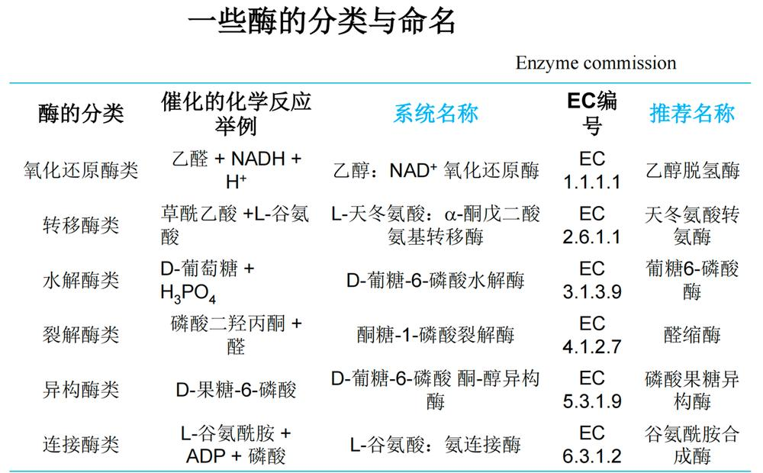
—————————————————————————————————————
八、酶与医学的关系

1. 酶与疾病

（1）酶缺陷

· 先天性缺陷：
· 酪氨酸酶缺乏 → 白化病
· 苯丙氨酸羟化酶缺乏 → 苯丙酮尿症
· 葡萄糖-6-磷酸酶缺陷 → Ⅰa型糖原贮积症

（2）酶活性异常

· 急性胰腺炎：胰蛋白酶原在胰腺中被激活 → 组织自身消化。
· 炎症：弹性蛋白酶从白细胞释放 → 组织破坏。
· 维生素缺乏：维生素K缺乏 → 凝血因子Ⅱ、Ⅶ、Ⅸ、Ⅹ合成受阻 → 凝血障碍。

（3）酶活性抑制

· 有机磷中毒：抑制胆碱酯酶 → 乙酰胆碱堆积 → 神经肌肉功能紊乱。
· 重金属中毒：抑制巯基酶 → 代谢紊乱。

2. 酶在诊断中的应用

· 血清酶水平反映器官损伤：
· ALT/AST ↑ → 肝损伤
· CK ↑ → 心肌梗死
· 淀粉酶/脂肪酶 ↑ → 急性胰腺炎
· 酸性磷酸酶 ↑ → 前列腺癌
· 碱性磷酸酶 ↑ → 肾癌、骨病

3. 酶在治疗中的应用

（1）作为药物

· 助消化：胃蛋白酶、胰蛋白酶、胰脂肪酶等。
· 抗炎、清创：溶菌酶、木瓜蛋白酶、透明质酸酶等。
· 溶栓：链激酶、尿激酶、纤溶酶。

（2）作为药物靶点

· 磺胺类药物：竞争性抑制细菌二氢蝶酸合成酶。
· 氯霉素：抑制细菌转肽酶。
· 洛伐他汀：竞争性抑制HMG-CoA还原酶（降胆固醇）。
· 抗肿瘤药物：甲氨蝶呤、5-氟尿嘧啶抑制核苷酸合成酶。
· 靶向药物：TKI（如Iressa）抑制EGFR酪氨酸激酶。

（3）激活酶治疗

· TREX1激活：清除游离DNA → 缓解类风湿关节炎。

4. 酶在科研与工业中的应用

· 酶偶联测定法：如血糖测定（葡萄糖氧化酶 + 过氧化物酶 + 显色反应）。
· ELISA：酶标记免疫测定（辣根过氧化物酶、碱性磷酸酶等）。
· 分子克隆工具酶：限制性内切酶、DNA连接酶、逆转录酶、Taq DNA聚合酶。
· 固定化酶：提高稳定性、重复使用性。
· 抗体酶：催化抗体，人工合成。

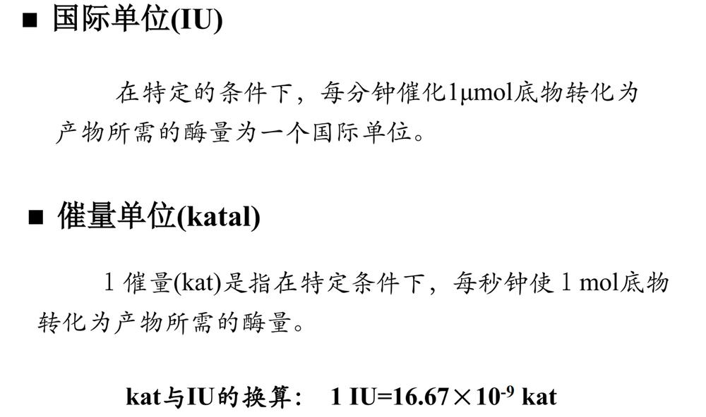
—————————————————————————————————————

九、小结（重点回顾）

· 酶活性中心：结合与催化关键区域。
· 米氏方程：描述酶促反应速率与底物浓度的关系。
· Km：酶与底物亲和力的指标（Km 越小，亲和力越大）。
· 三种可逆性抑制：掌握其动力学特点与图解。
· 酶活性调节：变构、化学修饰、酶原激活。
· 酶含量调节：合成与降解的动态平衡。
· 酶的分类与命名：七大类 + EC编号。
· 酶在医学中的应用：诊断、治疗、科研、工业。

—————————————————————————————————————
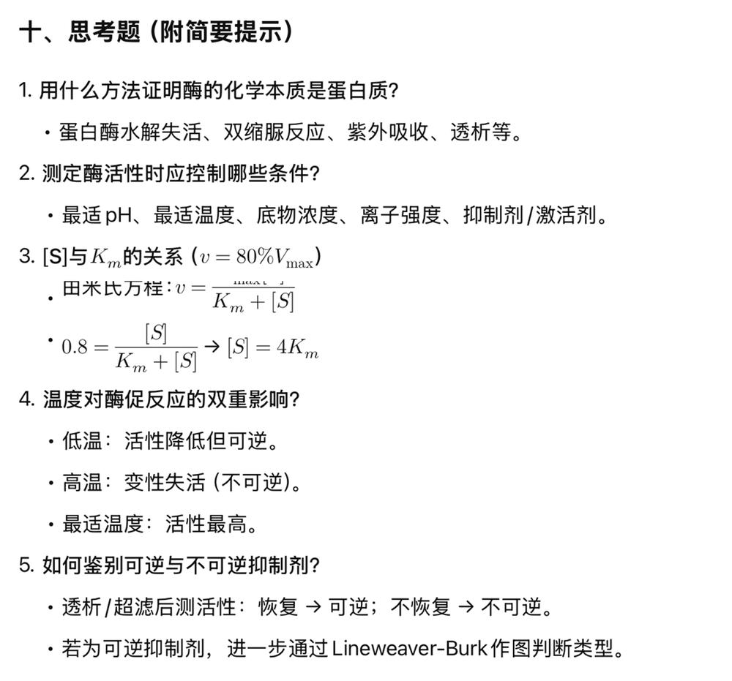

生化第十课笔记

第一部分：总论与定义（必考）

名词 | 定义
维生素 | 维持正常功能所必需，体内不能合成或合成很少，必须由食物供给的低分子量有机物。
无机元素 | 维持正常生理功能必不可少的元素。
常量元素 | 每日需要量>100mg的元素。
微量元素 | 每日需要量<100mg的元素。
维生素原 | 维生素的前体物质，在体内可转化为活性维生素。

—————————————————————————————————————

第二部分：脂溶性维生素（ADEK）
—— 核心特点：疏水、随脂吸收、可蓄积中毒
维生素 | 核心功能/活性形式 | 来源/合成 | 缺乏症 | 关键考点
维生素A | 1. 视黄醛：构成视紫红质，维持暗视觉。  2. 视黄酸：调控基因表达、细胞生长。  3. 抗氧化。 | 动物：肝、蛋黄、鱼肝油（视黄醇酯）。植物：β-胡萝卜素（维生素A原）。 | 干眼病、夜盲症
维生素D | 1,25-二羟维生素D3： 1. 促进小肠对钙、磷的吸收。  2. 调节血钙水平，促进骨和牙的钙化。 | 食物：鱼油、蛋黄。 | 儿童：佝偻病 成人：软骨病 | 唯一可体内合成的维生素。 老师强调：补钙必须搭配维生素D，否则吸收率低。
维生素E | 1. 生育酚：体内最重要的脂溶性抗氧化剂（保护生物膜）。  2. 维持生殖功能（治疗先兆流产）。 | 植物油、坚果、绿叶蔬菜。 | 新生儿贫血、溶血性贫血 | 老师强调：抗氧化机制是捕捉自由基，使其变得稳定。 相对其他脂溶性维生素毒性最小
维生素K | 1. 凝血维生素：促进肝脏合成凝血因子（II, VII, IX, X）。  2. 参与骨代谢。 | K1：深绿色蔬菜。K2：肠道细菌合成。 | 出血倾向 | 记住作用：凝血。

—————————————————————————————————————

第三部分：水溶性维生素（B族、C）
—— 核心特点：易溶于水、随尿排出、不易储存、多为辅酶

维生素 | 辅酶/活性形式 | 生化作用/参与代谢 | 缺乏症 | 关键考点
B1 | TPP（焦磷酸硫胺素） | 糖代谢：协助丙酮酸氧化脱羧。  神经传导。 | 脚气病 | 脚气病是神经肌肉病变。
B2 | FAD，FMN | 氧化还原反应中的氢传递体。  参与脂肪酸氧化、三羧酸循环。 | 口角炎、唇炎 | 结合之前学的呼吸链，B2是构成递氢体的核心成分。
PP | NAD+，NADP+ | 氧化还原反应中的氢传递体。 | 癞皮病（皮炎、腹泻、痴呆） | 长期大量服用会中毒（肝损伤）。
泛酸 | CoA（辅酶A） | 酰基转移作用（如乙酰CoA）。 | 罕见（来源广泛） | 它是辅酶A的组成部分。
生物素 | 作为羧化酶的辅基 | CO₂固定反应。 | 罕见（肠道细菌可合成） | 与酶蛋白的赖氨酸残基结合形成生物胞素。
B6 | 磷酸吡哆醛 | 1. ALA合酶辅酶（参与血红素合成）。  2. 终止类固醇激素作用。 | 低血色素小细胞性贫血 | 缺乏不多见，但过量(>200mg/天)会中毒，导致神经损伤（类似帕金森症状）。
叶酸 | FH4（四氢叶酸） | 参与一碳单位代谢，与核酸（DNA）合成密切相关。 | 巨幼红细胞贫血、胎儿神经管畸形 孕妇必补。
B12 | 甲钴胺素，5‘-脱氧腺苷钴胺素 催化琥珀酰 | 催化琥珀酰CoA生成，影响脂肪酸合成和神经髓鞘。 | 恶性贫血、神经疾患 | 唯一含金属元素（钴）的维生素。 吸收需要内因子（胃壁细胞分泌）。
维生素C | 本身是抗氧化剂 | 1. 抗氧化。  2. 促进胶原蛋白合成（羟化酶辅酶）。  3. 促进铁的吸收（Fe3+→Fe2+）。4. 增强免疫力。 | 坏血病（血管脆裂、伤口不愈） | 对热不稳定，泡腾片别用滚水冲。  抗坏血酸可被氧化为脱氢抗坏血酸。

—————————————————————————————————————
第四部分：钙、磷代谢
· 分布：99%的钙和85.7%的磷存在于骨骼和牙齿中。
· 激素调节（核心考点）：
激素 | 作用机制 | 对血钙影响 | 对血磷影响
1,25-(OH)₂-D₃ | 促进小肠吸收钙和磷；促进骨盐沉积（成骨）。 | 升高 | 升高
甲状旁腺激素 | 促进骨盐溶解（破骨）；促进肾小管重吸收钙。 | 升高 | 降低
降钙素 | 抑制破骨细胞，促进骨盐沉积；抑制肾小管重吸收钙。 | 降低 | 降低

“肝素” = 降钙素。
第五部分：微量元素概要

元素 | 核心功能/关键蛋白 | 缺乏症 | 中毒/过量
铁 | 运输：运铁蛋白；储存：铁蛋白。组成血红素。 | 小细胞低色素性贫血 | 血色沉着病，器官损伤。
锌 | 80多种酶的组成成分，与生长发育、伤口愈合、免疫相关。 | 发育不良、伤口愈合慢、脱发。 | 少见。
铜 | 运输：铜蓝蛋白。参与铁代谢（Fe2+→Fe3+）、血管生成。 | 贫血、白细胞减少。 | 蓝绿色粪便、行动障碍。
锰 | 多种酶的组成成分和启动剂。 | 生长发育受影响。 | 类帕金森神经功能障碍。
硒 | 谷胱甘肽过氧化物酶的组分，抗氧化，与维生素E协同。 | 克山病、心血管疾病风险增加。 | 脱发、指甲变形。
碘 | 合成甲状腺激素。 | 地方性甲状腺肿（大脖子病）、呆小症。 | 高碘性甲状腺肿。
氟 | 增强牙釉质硬度，防龋齿。 | 易蛀牙、骨质疏松。 | 氟斑牙、氟骨症。
钴 | 作为维生素B12的组成成分发挥作用。 | 同B12缺乏（贫血）。 | 很少蓄积。
铬 | 作为铬调素，增强胰岛素敏感性。 | 葡萄糖耐量受损，血糖升高。 | 六价铬有毒。

生化第十一课笔记

一、血液的基础概述

1.1 血液的基本组成

指标 | 数值/特征
占体重比例 | 约8%
含水量 | 77%~81%
比重 | 1.050~1.060
组成 | 血浆（液态）+血细胞（红细胞、白细胞、血小板）

1.2 血液固体成分分类

· 无机物：以电解质为主
· 有机物：蛋白质、非蛋白质类含氮化合物、糖类、脂类等

1.3 血细胞计数（正常参考值）

细胞类型 | 正常值 | 备注
红细胞（Erythrocytes） | 4-6×10⁶/μl | 数量最大
白细胞（Leukocytes） | 4-9×10³/μl | 分类见下表
血小板（Thrombocytes） | 150-400×10³/μl | 来自巨核细胞碎片

白细胞分类计数：

类型 | 百分比
中性粒细胞（Neutrophils） | 47-75%
淋巴细胞（Lymphocytes） | 23-45%
单核细胞（Monocytes） | 2-11%
嗜酸性粒细胞（Eosinophils） | 1-4%
嗜碱性粒细胞（Basophils） | 0-1%

—————————————————————————————————————

二、血浆蛋白

2.1 概述

· 总浓度：70~75g/L
· 定义：血浆中的蛋白质成分，是血浆的主要固体成分
· 成人血浆总量：约3L，含约200g蛋白质

2.2 血浆蛋白的分类

2.2.1 按电泳分类

组分 | 英文
清蛋白（白蛋白） | Albumin
α₁球蛋白 | α₁-Globulin
α₂球蛋白 | α₂-Globulin
β球蛋白 | β-Globulin
γ球蛋白 | γ-Globulin

记忆要点：电泳分离依据——负电荷多少决定迁移速度

2.2.2 按生理功能分类

1. 载体蛋白（运输功能）：运铁蛋白、铜蓝蛋白、皮质激素传递蛋白等
2. 免疫球蛋白（免疫功能）：IgG、IgA、IgM、IgD、IgE
3. 凝血与纤溶相关蛋白（凝血/抗凝血功能）：凝血因子、纤溶物质
4. 酶与酶抑制剂（催化/调控功能）
5. 急性时相蛋白（炎症反应）：如C反应蛋白（CRP）

2.3 血浆蛋白的性质

性质 | 说明
合成部位 | 绝大多数在肝脏合成
合成场所 | 膜结合的多核糖体
糖基化 | 除清蛋白外，几乎均为糖蛋白
多态性 | 许多血浆蛋白呈现多态性（如血型ABO）
半衰期 | 每种血浆蛋白有特异半衰期
急性时相蛋白 | 炎症/组织损伤时水平升高

⭐ 重点记忆：清蛋白是唯一非糖蛋白的主要血浆蛋白

2.4 血浆蛋白的功能

2.4.1 维持血浆胶体渗透压

参数 | 清蛋白特点
分子量 | 69kDa（相对较小）
含量 | 血浆蛋白中含量最高
摩尔浓度 | 高
电荷 | 生理pH下电负性高
贡献比例 | 占血浆胶体渗透压的75%~80%

理解要点：清蛋白像"吸水球"，负电荷吸附水分子，最有效维持胶体渗透压

2.4.2 维持血浆pH

· 正常血浆pH：7.40±0.05
· 机制：血浆蛋白为两性电解质，与相应蛋白盐形成缓冲对

2.4.3 运输作用

· 脂溶性物质结合于蛋白疏水结合位点
· 防止小分子物质从肾脏丢失
· 调节被运输物质的代谢

2.4.4 免疫作用

· 免疫球蛋白（抗体）：体液免疫的核心
· 补体系统：协助抗体完成免疫功能

2.4.5 催化作用（血清酶分类）

类型 | 说明
血浆功能酶 | 在血浆中发挥生理功能
外分泌酶 | 来自外分泌腺
细胞酶 | 来自细胞释放

2.4.6 营养作用

· 单核吞噬细胞系统吞饮血浆蛋白
· 分解为氨基酸进入氨基酸池
· 用于组织蛋白合成或供能

2.4.7 凝血、抗凝血和纤溶作用

关键区分：

· 凝血系统：防止血液流失，形成血栓堵住伤口
· 纤溶系统：防止血栓过度形成，保持血流通畅
· 两者相互制约、相互作用

2.4.8 血浆蛋白异常相关疾病

· 风湿病
· 肝疾病
· 多发性骨髓瘤（电泳图谱出现异常M蛋白峰）

—————————————————————————————————————

三、血细胞代谢

3.1 红细胞的代谢特点

3.1.1 红细胞的基本特征

特征 | 说明
功能定位 | "血红蛋白的袋子"——极简极专一
主要功能 | O₂运输、CO₂运输、H⁺运输（占血液缓冲能力35%）
结构特点 | 双凹圆盘状、大表面积、细胞骨架蛋白提供弹性
渗透压 | 285mosmol/L

形态变化：

· 高渗溶液 → 皱缩
· 低渗溶液 → 肿胀、溶血
· 等渗溶液 → 正常双凹圆盘状

3.1.2 红细胞成熟过程的代谢变化

代谢特征 | 有核红细胞 | 网织红细胞 | 成熟红细胞
分裂增殖能力 | + | - | -
DNA合成 | + | - | -
RNA合成 | + | - | -
蛋白质合成 | + | + | -
血红素合成 | + | + | -
脂类合成 | + | + | -
糖酵解 | + | + | +
磷酸戊糖途径 | + | + | +
⭐ 核心结论：成熟红细胞只能进行糖代谢，不能合成蛋白质、血红素、脂类、核酸
3.1.3 红细胞的糖代谢

每日葡萄糖摄取：约30g

代谢途径分布：

途径 | 占比 | 主要产物/功能
糖酵解+2,3-BPG旁路 | 90%~95% | ATP、2,3-BPG、NADH
磷酸戊糖途径 | 5%~10% | NADPH、磷酸戊糖

（1）糖酵解与2,3-BPG旁路

· 糖酵解是红细胞获得能量的唯一途径
· 1分子葡萄糖 → 2分子乳酸 + 2ATP + 2NADH
· 维持红细胞内ATP浓度：约1.85×10³mol/L

2,3-BPG旁路特点：

· 占糖酵解的15%~50%
· 2,3-BPG磷酸酶活性较低 → 2,3-BPG生成>分解 → 红细胞内2,3-BPG浓度较高
· 主要功能：调节血红蛋白运氧功能
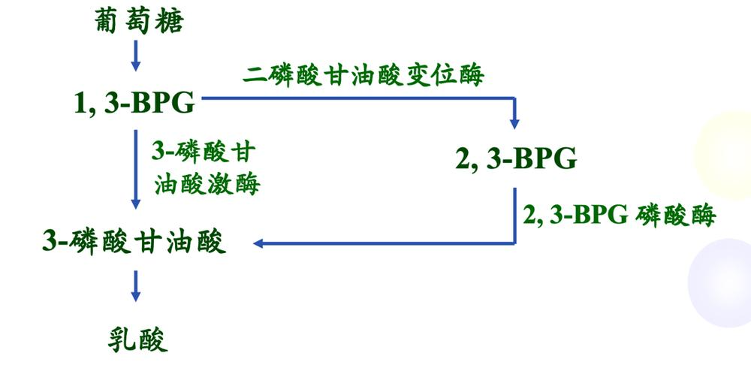
（2）磷酸戊糖途径

· 主要功能：产生NADPH
· NADPH维持还原型谷胱甘肽（GSH）含量
· 保护红细胞免受氧化损伤

（3）红细胞糖代谢的生理意义

ATP的功能（按消耗量排序）：

功能 | 重要性
维持Na⁺-K⁺-ATP酶（钠泵）正常运转 | ★★★★★
维持Ca²⁺-ATP酶（钙泵）正常运转 | ★★★★★
维持膜脂与血浆脂蛋白脂质交换 | ★★★
谷胱甘肽、NAD⁺生物合成 | ★
葡萄糖活化，启动糖酵解 | ★

2,3-BPG的功能：

· 调节血红蛋白（Hb）运氧能力
· 影响Hb与O₂的亲和力

NADH和NADPH的功能：

· NADH：维持还原状态
· NADPH：维持GSH还原态，抗氧化保护

谷胱甘肽氧化还原循环：GSH ⇌ GSSG，保护膜蛋白、血红蛋白、酶蛋白的巯基不被氧化
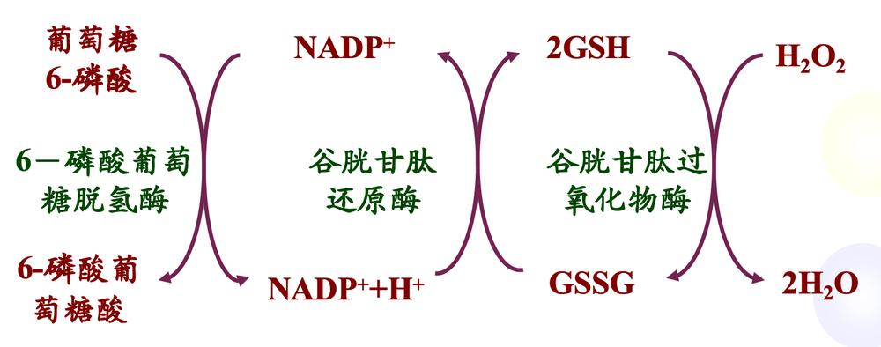
3.1.4 红细胞的脂代谢

特点 | 说明
脂质分布 | 几乎全部存在于细胞膜（无核膜、无细胞器膜）
合成能力 | 不能从头合成脂肪酸
更新方式 | 与血浆脂蛋白主动交换（需消耗ATP）+被动交换
目的 | 维持膜脂组成、结构和功能

3.1.5 血红蛋白的合成

血红蛋白组成：

· 珠蛋白（Globin）：4条多肽链（2条α链+2条β链）
· 血红素（Heme）：含铁卟啉环

基因定位：

亚基 | 染色体位置
α链基因簇 | 16号染色体
β链基因簇 | 11号染色体

—————————————————————————————————————
3.2 血红素的生物合成 ⭐⭐⭐（考试重点）

3.2.1 合成概况

项目 | 内容
主要合成组织 | 骨髓（幼红细胞、网织红细胞）、肝脏
成熟红细胞 | 不能合成
合成原料 | 甘氨酸、琥珀酰CoA、Fe²⁺
亚细胞定位 | 起始和终末在线粒体，中间在胞液

3.2.2 血红素合成四步骤（必背！）

步骤 | 反应 | 部位 | 关键酶
第一步 | 甘氨酸+琥珀酰CoA→δ-氨基-γ-酮戊酸（ALA） | 线粒体 | ALA合酶（限速酶）
第二步 | 2分子ALA→胆色素原（PBG） | 胞液 | ALA脱水酶
第三步 | 4分子PBG→线状四吡咯→尿卟啉原Ⅲ→粪卟啉原Ⅲ | 胞液 | 多种酶
第四步 | 粪卟啉原Ⅲ→原卟啉原Ⅸ→原卟啉Ⅸ→血红素 | 线粒体 | 亚铁螯合酶等

记忆口诀：

· 合成四步：A→P→U/C→H（ALA → PBG → 尿/粪卟啉原 → Heme）
· 部位变化：线→胞→胞→线

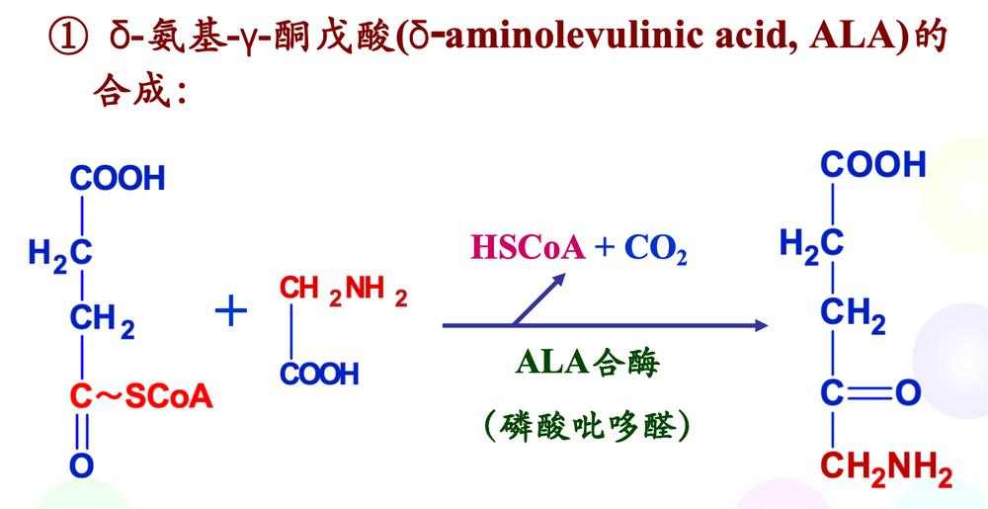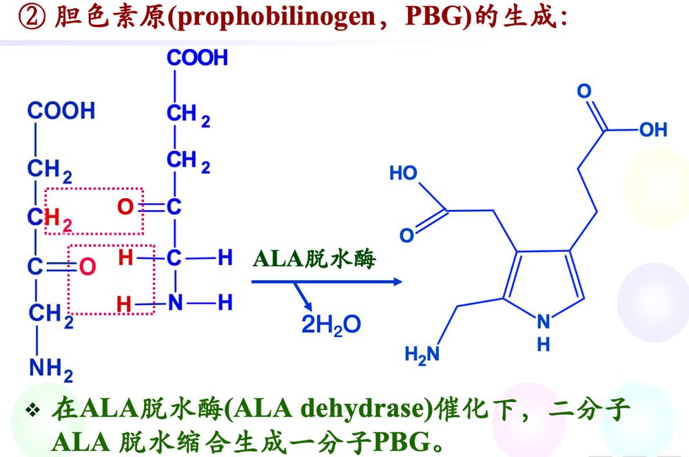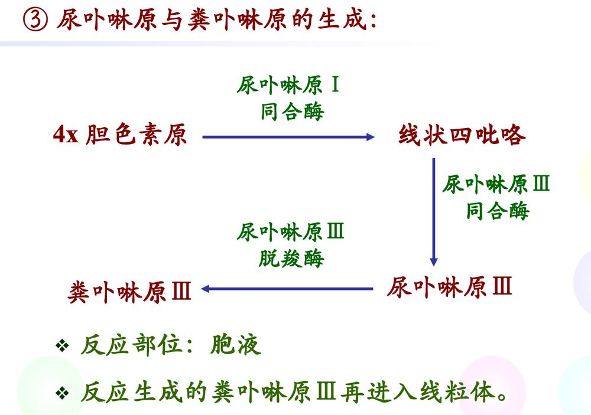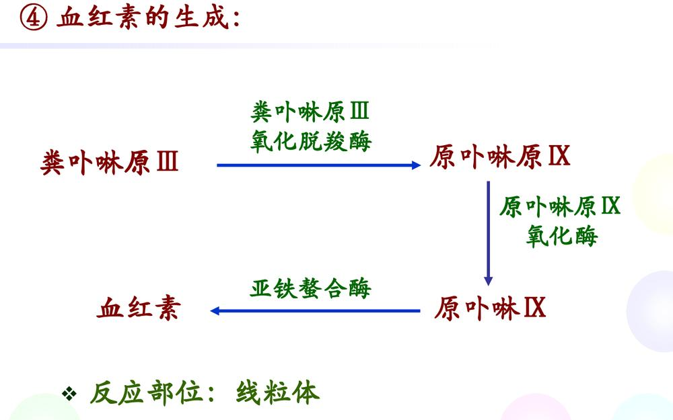

3.2.3 血红素合成的特点

特点 | 说明
合成部位 | 主要在骨髓和肝脏；成熟红细胞不能合成
原料 | 简单小分子（甘氨酸、琥珀酰CoA、Fe²⁺）
部位变化 | 起始和终末在线粒体，中间在胞液

3.2.4 血红素合成的调节

① ALA合酶（限速酶）调节：

调节方式 | 效应
血红素 | 反馈抑制
高铁血红素 | 强烈抑制
类固醇激素 | 诱导生成

② ALA脱水酶与亚铁螯合酶：

· 可被血红素、重金属抑制
· 亚铁螯合酶需要还原剂（如谷胱甘肽）

③ 促红细胞生成素（EPO）：

· 加速有核红细胞成熟
· 促进血红素和血红蛋白合成
· 促使原始红细胞增殖分化

3.2.5 珠蛋白合成

· 与一般蛋白质合成相同
· 受血红素调控

—————————————————————————————————————

3.3 白细胞的代谢

3.3.1 糖代谢

特点 | 说明
主要途径 | 糖酵解为主，提供能量
磷酸戊糖途径 | 产生NADPH→经氧化酶体系产生O₂⁻、H₂O₂、OH•等自由基→杀菌作用

注意：不同白细胞类型（中性粒细胞、单核吞噬细胞等）对糖酵解的利用有较大差异

3.3.2 脂代谢

特点 | 说明
合成能力 | 不能从头合成脂肪酸
重要功能 | 将花生四烯酸转化为活性物质：血栓素、前列腺素、白三烯等
意义 | 与炎症反应密切相关（前列腺素是炎症因子风暴的重要成分）

3.3.3 氨基酸和蛋白质代谢

细胞类型 | 特点
粒细胞 | 氨基酸浓度较高；缺乏内质网→蛋白质合成量很少
单核吞噬细胞 | 蛋白质代谢非常活跃；能合成多种酶、补体、细胞因子；能吞噬并降解血浆蛋白

理解要点：单核吞噬细胞的"蛋白质代谢活跃"主要指降解活跃，而非合成活跃——吞噬血浆蛋白后需不断水解清除

—————————————————————————————————————

四、核心考点速记表

4.1 血浆蛋白核心数据

项目 | 数值/内容
总浓度 | 70~75g/L
成人血浆蛋白总量 | 约200g/3L血浆
清蛋白分子量 | 69kDa
清蛋白占胶体渗透压比例 | 75%~80%
正常血浆pH | 7.40±0.05

4.2 红细胞代谢核心数据
项目 | 数值/内容
每日葡萄糖摄取 | 约30g
糖酵解占比 | 90%~95%
磷酸戊糖途径占比 | 5%~10%
渗透压 | 285mosmol/L
每mol葡萄糖产ATP | 2mol
红细胞内ATP浓度 | 1.85×10³mol/L

4.3 血红素合成核心考点

考点 | 答案
合成原料 | 甘氨酸、琥珀酰CoA、Fe²⁺
限速酶 | ALA合酶
第一步产物 | ALA（δ-氨基-γ-酮戊酸）
第二步产物 | PBG（胆色素原）
合成部位变化 | 线粒体→胞液→胞液→线粒体
成熟红细胞能否合成 | 不能

—————————————————————————————————————

五、易混淆概念辨析

概念 | 区别
血浆&血清 | 血清=血浆-凝血因子（去纤维蛋白原）
凝血系统&纤溶系统 | 凝血=止血堵伤口；纤溶=防血栓过度
清蛋白&球蛋白 | 清蛋白：非糖蛋白，维持渗透压；球蛋白：多为糖蛋白，免疫/运输
糖酵解&2,3-BPG旁路 | 2,3-BPG旁路是糖酵解的分支，不产能但调节Hb运氧
NADH&NADPH | NADH：糖酵解产生，维持还原态；NADPH：磷酸戊糖途径产生，抗氧化

生化第十二课&第十五课笔记

第一部分：肝脏的结构与功能概述

一、肝脏的组织结构特点（四大特点）

特点 | 具体内容 | 生理意义
双重血液供应 | 肝动脉+门静脉 | 门静脉带来消化道吸收的营养物质，肝动脉提供氧气
双重输出通道 | 肝静脉+胆道系统 | 肝静脉回血；胆道排泄胆汁
丰富的肝血窦 | 通透性高 | 利于物质交换
丰富细胞器与酶系 | 内质网、线粒体、溶酶体等 | 有些酶是肝独有的，如某些生物转化酶
课堂强调：肝血窦的重要性——它是肝细胞与血液进行物质交换的主要场所，后续讲胆红素摄取时会用到。

二、肝脏的再生能力

课堂补充：肝是体内再生能力最强的实质性器官（仅次于皮肤）。右肝切除约2/3后，在无基础疾病的情况下，约4-12周即可再生恢复。

三、肝的生物化学功能（五大类）
1. 物质代谢中枢
2. 生物转化作用
3. 分泌作用（胆汁酸等）
4. 排泄作用（胆红素等）
5. 激素灭活
—————————————————————————————————————

第二部分：肝在物质代谢中的作用

一、糖代谢——维持血糖稳定的核心器官

营养状态 | 肝内主要代谢途径 | 意义
饱食状态 | 糖原合成↑；过多糖→脂肪（VLDL输出） | 储存能量
空腹状态 | 糖原分解↑；糖异生为主 | 维持血糖
饥饿状态 | 脂肪动员↑→酮体合成↑ | 节省葡萄糖

关键点：保障大脑和红细胞的能量供应。红细胞没有线粒体，完全依赖葡萄糖酵解；大脑优先利用葡萄糖。

二、脂类代谢——占据中心地位

肝在脂类代谢各环节的作用：

环节 | 具体功能
消化吸收 | 分泌胆汁，胆汁酸为必需
合成 | 甘油三酯、胆固醇、磷脂→VLDL输出；酮体合成的唯一器官（肝内生酮肝外用）；胆固醇合成（占总合成量3/4以上）
分解 | 脂肪酸β-氧化；降解LDL；胆汁酸合成（胆固醇降解最重要途径）
运输 | 合成VLDL、HDL、apoCⅡ、LCAT

记忆口诀："肝内生酮肝外用"——酮体在肝内合成，但肝本身不能利用酮体。

三、蛋白质与氨基酸代谢

功能 | 具体内容
合成 | 合成与分泌血浆蛋白质（清蛋白、凝血因子等）
分解 | 清除血浆蛋白质（清蛋白除外）
氨基酸代谢 | 除支链氨基酸外，所有氨基酸分解转化的主要场所
解氨毒 | 鸟氨酸循环合成尿素；合成谷氨酰胺

重点：肝脏通过尿素循环将有毒的氨转化为无毒的尿素，这是其最重要的解毒功能之一。

四、维生素代谢

方面 | 内容
吸收 | 参与脂溶性维生素吸收
储存 | Vit A、E、K、B12的主要储存场所
运输 | 合成视黄醇结合蛋白、Vit D结合蛋白
转化 | Vit D₃→25-(OH)-Vit D₃

五、激素灭活

· 定义：激素主要在肝中转化、降解或失去活性的过程
· 主要方式：生物转化作用

—————————————————————————————————————

第三部分：肝的生物转化作用（重点）

一、生物转化的概念与意义

定义三要素（考试必背）：

1. 对象：内源性和外源性的非营养物质
2. 方式：使其水溶性提高、极性增强
3. 目的：通过胆汁或尿液排出体外

课堂强调：肝是生物转化的主要器官，但肾、肺、胃肠道、皮肤也有一定功能。

重要不等式（高频考点）：

肝的生物转化作用 ≠ 解毒作用

原因：某些物质经转化后毒性反而增强（如黄曲霉毒素B1的活化）。

二、生物转化的特点

特点 | 含义
转化反应的连续性 | 一种物质可同时或先后发生多种反应，产生多种产物
反应类型的多样性 | 同一物质可进行多种不同反应
解毒与致毒的双重性 | 毒性可能减弱（解毒）或增强（致毒）

三、第一相反应

反应类型 | 关键酶/酶系 | 要点
氧化（最多见） | 加单氧酶系（细胞色素P450+NADPH-P450还原酶） | 又称羟化酶/混合功能氧化酶（MFO）；产物为羟化物或环氧化物
 | 单胺氧化酶（MAO） | 存在于线粒体；氧化胺类→醛类
 | 醇脱氢酶（ADH+醛脱氢酶（ALDH） | 乙醇→乙醛→乙酸
还原 | 硝基还原酶、偶氮还原酶 | 还原硝基/偶氮化合物→胺类
水解 | 酯酶、酰胺酶、糖苷酶 | 分别水解酯键、酰胺键、糖苷键

重点1：加单氧酶系

· 组成：细胞色素P450（血红素蛋白）+ NADPH-细胞色素P450还原酶（FAD为辅基）
· 意义：不仅增加水溶性，还参与Vit D₃活化、胆汁酸和类固醇激素合成
· 致毒例子：黄曲霉毒素B1 → 2,3-环氧化物 → 与DNA鸟嘌呤结合 → DNA突变 → 肝癌

重点2：乙醇代谢的两个系统对比

比较项 ADH系统 MEOS（微粒体乙醇氧化系统）
分布 胞液 微粒体
本质 醇脱氢酶 乙醇-P450加单氧酶
诱导条件 组成型表达 仅在血乙醇浓度很高时诱导
后果 正常代谢 消耗O₂和NADPH，产生自由基→肝损伤

课堂举例：有人喝酒脸红是ADH和ALDH活性差异导致。ADH强而ALDH弱则乙醛堆积，脸红。

四、第二相反应——结合反应

结合对象：含羟基、羧基或氨基的物质
常见结合物：

结合类型 | 供体 | 关键酶
葡糖醛酸结合（最重要、最普遍） | UDPGA | 葡糖醛酸基转移酶（UGT）
硫酸结合 | PAPS | 硫酸转移酶
乙酰基化 | 乙酰CoA | 乙酰基转移酶
谷胱甘肽结合 | GSH | 谷胱甘肽S-转移酶（GST）
甲基化 | SAM | 甲基转移酶
甘氨酸结合 | 甘氨酸 | —

记忆技巧：葡糖醛酸结合是"主力军"，胆红素代谢的关键步骤就是与葡糖醛酸结合。

五、影响生物转化的因素

因素 | 说明
年龄 | 新生儿肝酶系统不成熟（→新生儿黄疸）
性别 | 某些反应有性别差异
营养 | 营养状况影响酶活性
疾病 | 严重肝病显著影响
遗传 | 人种/个体差异（如CYP2C9多态性）
异源物诱导/抑制 | 多种物质竞争同一酶系→药物相互作用

临床应用：同时服用多种药物时，可因竞争同一转化酶系而发生药物相互作用。

—————————————————————————————————————

第四部分：胆汁与胆汁酸代谢

一、胆汁的分类与成分

类型 | 来源 | pH
肝胆汁 | 肝细胞分泌 | 7.1-8.5（弱碱性）
胆囊胆汁 | 肝胆汁经胆囊浓缩 | 弱酸性

胆汁主要有机成分（4类）：

1. 胆汁酸盐（胆盐）——最多
2. 胆固醇
3. 胆色素
4. 磷脂

二、胆汁酸的分类

分类标准 | 类型 | 代表
按结构 | 游离型 | 胆酸、鹅脱氧胆酸
 | 结合型 | 甘氨胆酸、牛磺胆酸（以钠/钾盐形式存在）
按来源 | 初级胆汁酸 | 在肝内以胆固醇为原料合成
 | 次级胆汁酸 | 肠道菌群作用下7α-脱氧生成（脱氧胆酸、石胆酸）

记忆要点：初级→次级的关键变化是7α-羟基脱氧。

三、胆汁酸的生理功能

1. 促进脂类消化吸收：具有亲水/疏水两个侧面，是强乳化剂
2. 维持胆固醇溶解：与卵磷脂协同，使胆固醇形成可溶性微团
· 正常比值：胆汁酸盐+卵磷脂 : 胆固醇 ≥ 10:1
· 比例失衡 → 胆固醇析出 → 胆结石

四、胆汁酸的肠肝循环

定义：胆汁酸随胆汁入肠腔后，约95% 经门静脉重吸收入肝，在肝内转变为结合胆汁酸，与新合成的胆汁酸一起再次排入肠道。

关键数据：

· 每日合成量：0.4-0.6g
· 胆汁酸库总量：3-5g
· 每日循环次数：6-12次

生理意义：使有限的胆汁酸库循环利用，满足机体需求。

五、胆汁酸合成的关键酶

要点 | 内容
部位 | 肝细胞的胞液和微粒体
原料 | 胆固醇
限速酶 | 胆固醇7α-羟化酶
胆固醇合成限速酶 | HMG-CoA还原酶
调控机制：两个限速酶同时受胆汁酸和胆固醇浓度的调节，协同维持肝细胞内胆固醇水平。
—————————————————————————————————————
第五部分：胆色素代谢与黄疸（重中之重）

一、胆色素概述

胆色素：体内铁卟啉化合物的主要分解产物，包括：

· 胆绿素
· 胆红素（处于代谢中心，胆汁主要色素）
· 胆素原
· 胆素

二、胆红素的结构与性质

课堂强调：记住胆红素的空间结构特点——亲脂疏水，易自由透过细胞膜！
老师比喻："没有边界感的分子，可以自由穿墙。"

三、胆红素的生成

要点 | 内容
来源 | 80%以上来自衰老红细胞破坏释放的血红蛋白
正常日生成量 | 250-350mg
部位 | 肝、脾、骨髓的单核吞噬细胞（微粒体+胞液）
关键酶 | 血红素加氧酶（HO）+胆绿素还原酶

血红素加氧酶（HO）同工酶：

类型 | 特点
HO-1 | 诱导型；诱导物极多（血红素、氧化应激等）；是细胞保护机制
HO-2 | 组成型；表达稳定

拓展：胆红素是体内强效内源性抗氧化剂，通过"胆绿素还原酶循环"可使抗氧化作用放大10000倍。

四、胆红素在血液中的运输

· 形式：胆红素-清蛋白复合体
· 意义：
1. 增加水溶性，提高运输能力
2. 限制自由通透细胞膜，暂时性解毒

竞争结合：磺胺药、水杨酸、胆汁酸等可与胆红素竞争清蛋白 → 游离胆红素↑ → 入脑 → 核黄疸（胆红素脑病）

五、胆红素在肝内的代谢（三步）

第1步：摄取

· 胆红素可自由双向通透肝血窦肝细胞膜进入肝细胞
· 在胞浆与Y蛋白/Z蛋白（配体蛋白）结合 → 运至滑面内质网

第2步：结合（关键步骤！）

要点 | 内容
部位 | 滑面内质网
反应 | 结合反应（主要供体：UDPGA）
关键酶 | 葡糖醛酸基转移酶
产物 | 双葡糖醛酸胆红素（为主）+单葡糖醛酸胆红素+硫酸胆红素→统称结合胆红素
意义 | 肝对有毒性胆红素的根本性生物转化解毒方式

第3步：分泌（限速步骤！）

· 肝细胞向胆小管分泌结合胆红素
· 逆浓度梯度的主动转运过程
· 转运蛋白：多耐药相关蛋白2（MRP2）
· 排泄障碍 → 结合胆红素反流入血

六、两种胆红素的对比（高频考点）

对比项 | 游离胆红素（未结合/间接） | 结合胆红素（直接）
水溶性 | 低（脂溶性高） | 高
与葡糖醛酸结合 | 否 | 是
透过细胞膜 | 易 | 难
通过肾小球滤过 | 否 | 可（尿中出现即为异常）
凡登白试验 | 间接阳性 | 直接阳性
对脑毒性 | 有（核黄疸） | 无

记忆技巧：游离胆红素"三不"——不溶于水、不直接反应、不滤过肾。

七、胆红素在肠道的转化

部位：回肠下段和结肠

过程：

结合胆红素 →（肠菌作用，脱葡糖醛酸+还原）→ 胆素原（无色）
↓
接触空气氧化 → 胆素（黄褐色）

胆素原家族：

· d-尿胆素原 → d-尿胆素
· 中胆素原（i-尿胆素原）→ i-尿胆素
· 粪胆素原（l-尿胆素原）→ 粪胆素

粪便颜色的来源：胆素使粪便呈黄褐色。

八、胆素原的肠肝循环

· 肠道少量胆素原经肠粘膜重吸收入门静脉
· 大部分随胆汁再排入肠道
· 小部分进入体循环 → 经肾排出（尿胆原）

对比：胆汁酸肠肝循环回收率95%；胆素原肠肝循环回收率很低。

九、黄疸

正常值

· 血清总胆红素：3.4-17.1 μmol/L
· 游离:结合 ≈ 4:1（4/5为游离）

相关概念

概念 | 定义
高胆红素血症 | 生成过多或摄取/转化/排泄障碍→血浆胆红素↑
黄疸 | 胆红素扩散入组织造成黄染体征
显性黄疸 | >34.2 μmol/L，肉眼可见
隐性黄疸 | 17.1-34.2 μmol/L，肉眼不可见

三类黄疸的比较（核心表格）

类型 | 别名 | 病因 | 血清胆红素特点 | 尿胆红素 | 尿胆原 | 粪便颜色
溶血性黄疸 | 肝前性 | 红细胞大量破坏 | 未结合↑↑ | 阴性 | ↑↑ | 加深（深褐色）
肝细胞性黄疸 | 肝性/肝源性 | 肝细胞功能受损 | 未结合↑+结合↑ | 阳性 | ↑/正常 | 可变浅
阻塞性黄疸 | 肝后性/梗阻性 | 胆道阻塞 | 结合↑↑ | 阳性（++） | ↓/阴性 | 陶土色
记忆口诀：

· 溶血性："血破球多未结高，尿无胆素粪色深"
· 肝细胞性："肝伤两边都升高，尿有胆素粪可变"
· 阻塞性："堵了结合反流入，尿胆阳性粪变白"
新生儿生理性黄疸的原因

1. 肝脏功能发育不全
2. 新生儿红细胞更新速度快，胆红素生成多

—————————————————————————————————————

第六部分：课堂病例分析

病例1：22岁男性

· 表现：乏力、巩膜黄染、无腹痛
· 化验：Hb↓、网织红细胞↑、总胆红素↑、间接胆红素↑↑、尿胆红素阴性
· 诊断：溶血性黄疸
· 解释：红细胞破坏↑→未结合胆红素↑；未结合胆红素不能通过肾小球→尿胆红素阴性

病例2：58岁女性

· 表现：皮肤瘙痒、尿色变深、粪便颜色变浅
· 化验：总胆红素↑、直接胆红素↑↑、ALP↑↑、GGT↑
· 超声：胆道扩张
· 诊断：阻塞性黄疸
· 解释：胆道阻塞→结合胆红素反流入血→直接胆红素↑；结合胆红素可滤过→尿胆红素阳性；胆红素排不入肠道→粪便颜色变浅（"尿深粪浅"）

—————————————————————————————————————

第七部分：复习要点速记

必背定义

1. 生物转化：机体对内外源性非营养物质进行代谢转变，使其水溶性提高、极性增强，易于通过胆汁或尿液排出的过程。
2. 胆汁酸的肠肝循环：胆汁酸排入肠腔后，约95%经门静脉重吸收入肝，转变为结合胆汁酸后再次排入肠道。
3. 黄疸：胆红素过量扩散进入组织造成黄染的体征。

必背关键酶

代谢途径 | 限速酶/关键酶
胆汁酸合成 | 胆固醇7α-羟化酶
胆红素生成 | 血红素加氧酶（HO）+胆绿素还原酶
胆红素结合 | 葡糖醛酸基转移酶

必背数据

数据 | 数值
胆红素日生成量 | 250-350mg
正常血清胆红素 | 3.4-17.1μmol/L
显性黄疸阈值 | >34.2μmol/L
胆汁酸肠肝循环回收率 | 95%
胆汁酸库总量 | 3-5g
胆固醇溶解正常比例 | 胆汁酸盐+卵磷脂 ：胆固醇≥10:1

重要不等式

· 生物转化 ≠ 解毒
· 高胆红素血症 ≠ 黄疸（黄疸是体征，高胆红素血症是生化指标）

生化第十三&第十四课笔记

第一部分：糖的有氧氧化

一、 总览：四个阶段的接力

糖的有氧氧化是机体在氧供充足时，将葡萄糖彻底氧化为CO₂和H₂O并释放大量能量的过程，是主要的供能方式。它分为四个阶段，位置和作用各不相同：

1. 第一阶段：糖酵解
· 位置：胞液
· 核心任务：将1分子葡萄糖（6C）分解为2分子丙酮酸（3C）。
· 能量产出：净生成2 ATP（底物水平磷酸化），2 NADH+H⁺。
· 本质：准备阶段，为后需反应提供底物。
2. 第二阶段：丙酮酸氧化脱羧
· 位置：线粒体基质
· 核心任务：丙酮酸从胞液进入线粒体，在此关键一步发生不可逆的氧化脱羧，转变为乙酰CoA（2C）。
· 关键酶：丙酮酸脱氢酶复合体。
· 能量产出：2 × 1 NADH+H⁺（记住一份子葡萄糖产生2分子丙酮酸）。
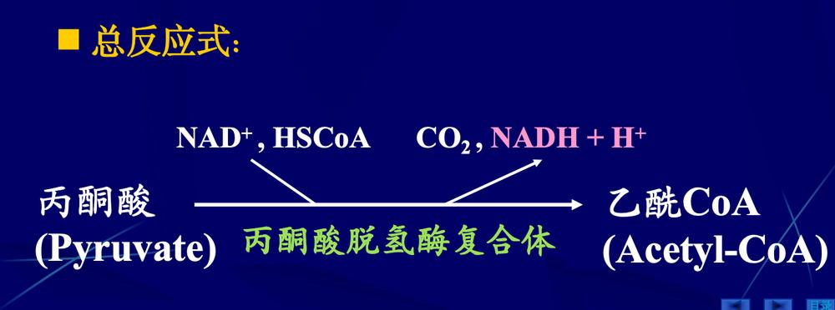
3. 第三阶段：三羧酸循环
· 位置：线粒体基质
· 核心任务：乙酰CoA的乙酰基（2C）与草酰乙酸（4C）结合，经一系列脱氢脱羧反应彻底氧化，并重新生成草酰乙酸。
· 能量产出：（以1分子乙酰CoA计）3 NADH+H⁺, 1 FADH₂, 1 GTP。

4. 第四阶段：氧化磷酸化
· 位置：线粒体内膜
· 核心任务：前三个阶段脱下的氢（由NADH和FADH₂携带）进入呼吸链，与氧结合生成水，并偶联ADP磷酸化生成大量ATP。
· 能量产出：将电子传递势能转化为ATP化学能，这是ATP的最主要来源。

二、 第二阶段核心：丙酮酸脱氢酶复合体

这是连接酵解与循环的不可逆关键步骤。它是一个多酶复合体，结构精巧，确保了反应高效有序进行。
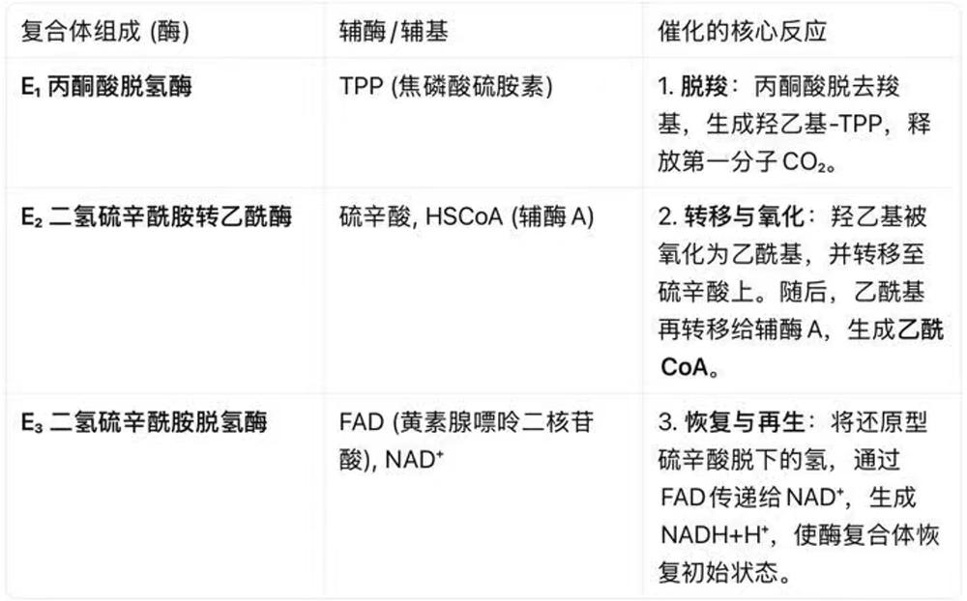
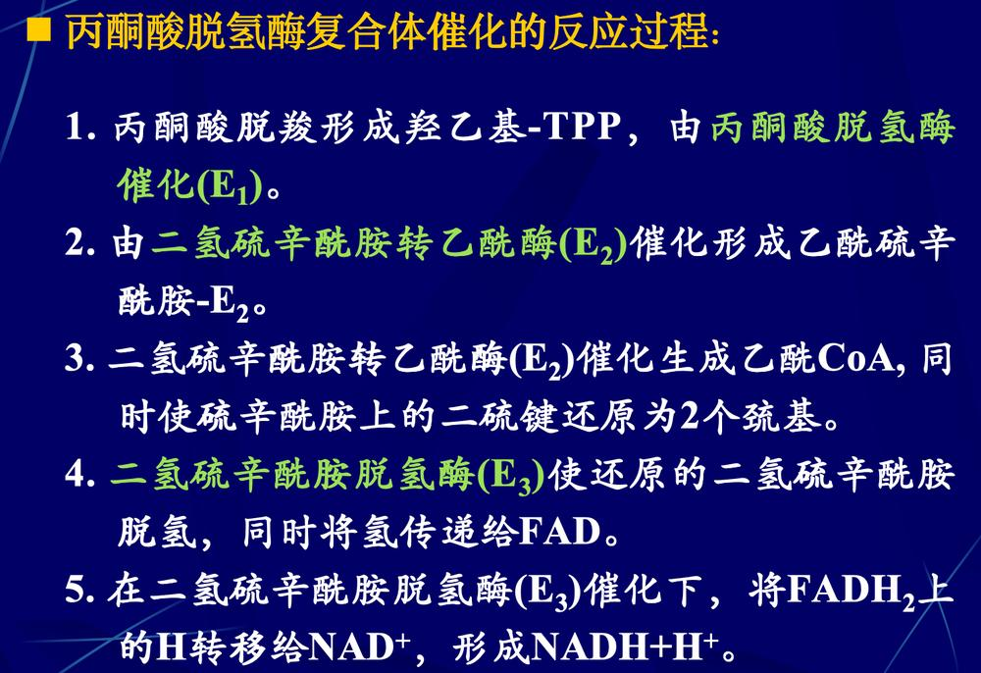
深度理解：整个过程是“脱羧→氧化→转酰基→电子传递”的流水线。TPP负责抓住丙酮酸，硫辛酸像一条灵活的长臂在不同活性位点间传递中间产物，最终将乙酰基交给CoA，同时转移氢生成NADH。

三、 第三阶段核心：三羧酸循环的精细解读

1. 反应过程详解 (8步)
循环中有三步不可逆，三个关键酶，四次脱氢，两次脱羧。
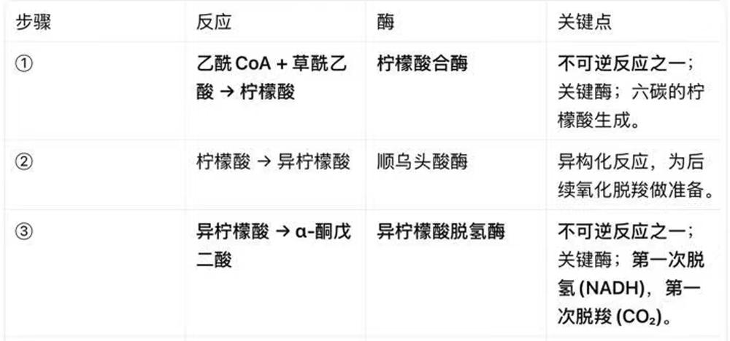
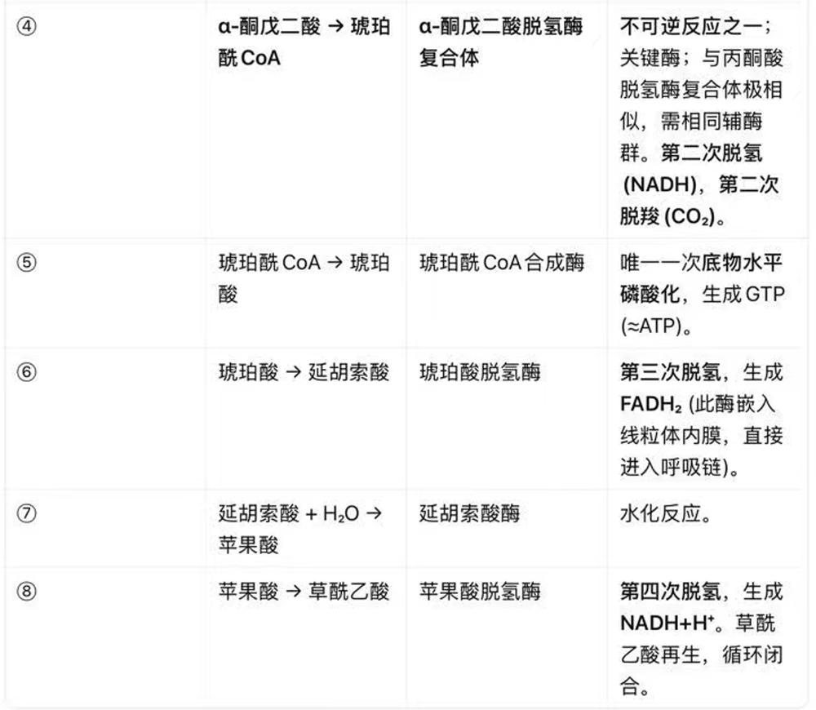
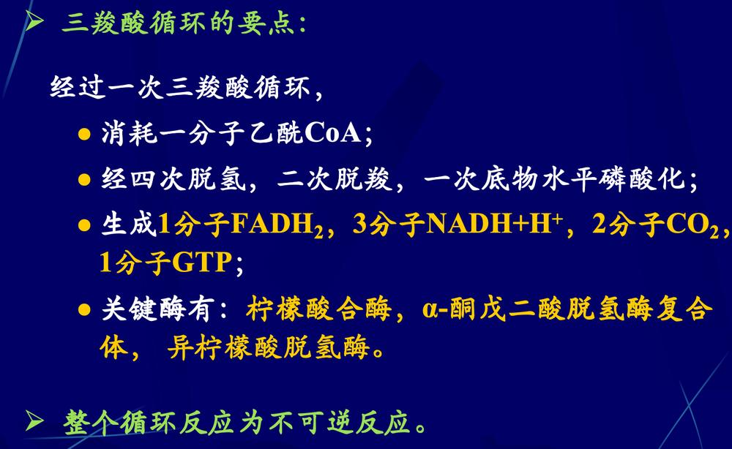

2. 循环的调节：能量的供需平衡

循环的调节核心是细胞能量状态，即ATP/ADP和NADH/NAD⁺的比值。
· 能量充足时 (ATP多, NADH多)：
· ATP、NADH会直接抑制三个关键酶。
· 产物堆积：如柠檬酸堆积会抑制其合酶，琥珀酰CoA堆积会抑制α-酮戊二酸脱氢酶。
· 结果：循环速率减慢，减少不必要的燃料消耗。
· 能量匮乏时 (ADP多, NAD⁺多)：
· 高效激活剂：ADP、NAD⁺是强有力的激活剂。
· 同时，Ca²⁺在肌肉收缩等耗能过程中浓度升高，可激活异柠檬酸脱氢酶等，加速循环产能。
· 结果：循环加速，提供更多NADH和FADH₂用于氧化磷酸化。
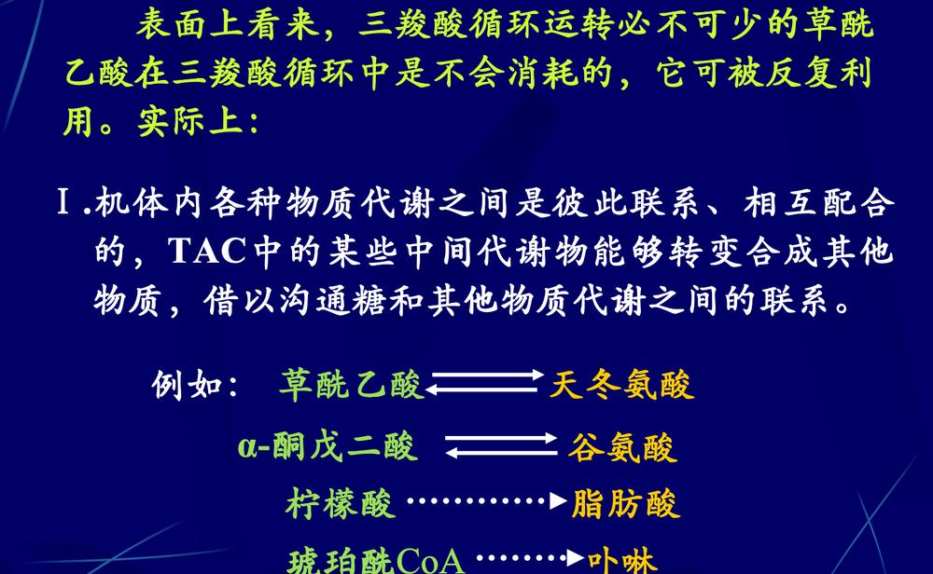

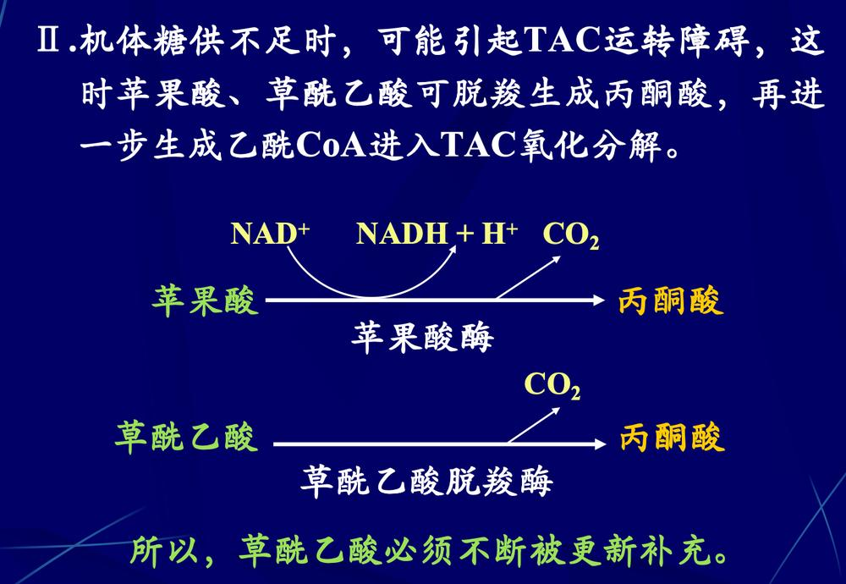
3. 循环中间产物的“开源节流”

草酰乙酸虽可再生，但中间产物会用于合成他物（如氨基酸、血红素），因此必须填补，否则循环会“熄火”。

· 回补反应：最重要的就是丙酮酸在丙酮酸羧化酶（需生物素）催化下转化为草酰乙酸。这既是回补，也为糖异生埋下伏笔。
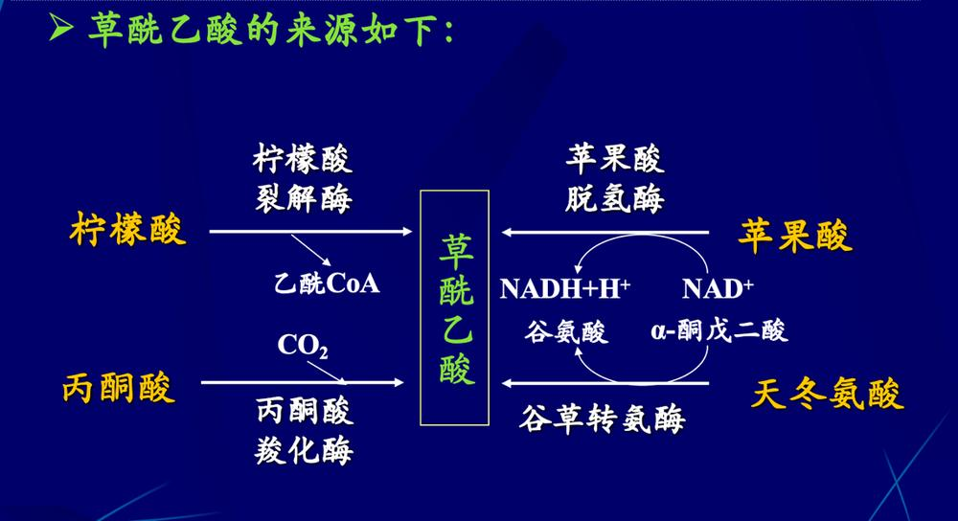
四、 能量终结算：为什么是30或32？
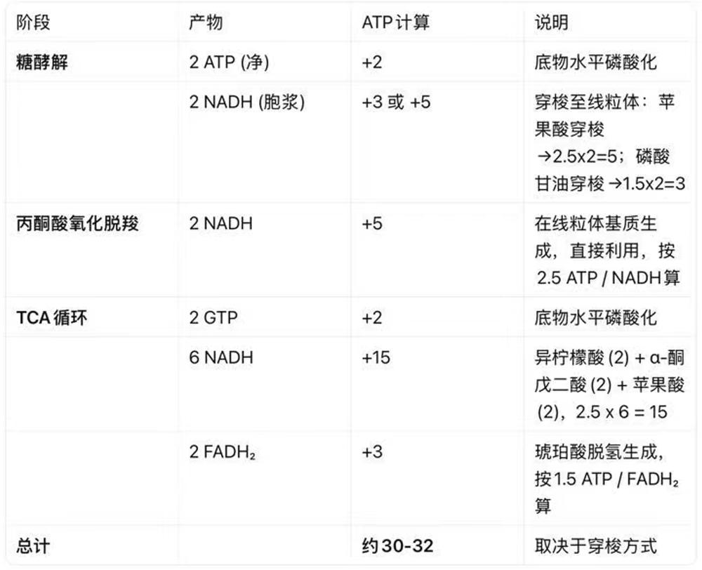

对比无氧氧化仅得的2 ATP，有氧氧化的效率极高，所以巴斯德效应（有氧抑制无氧）是细胞的经济策略。
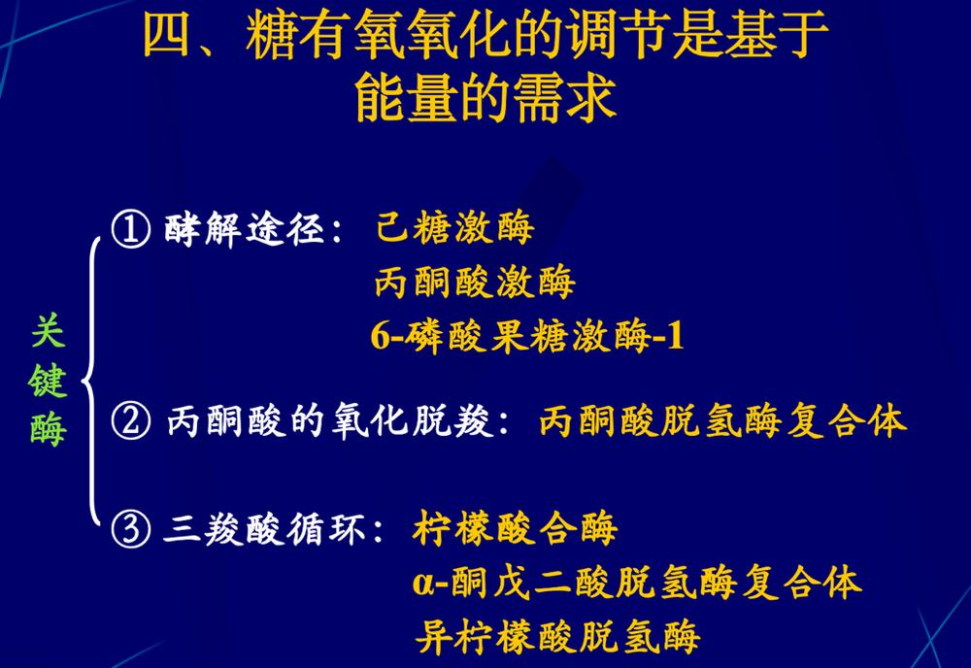
第二部分：其他重要代谢途径

一、 磷酸戊糖途径
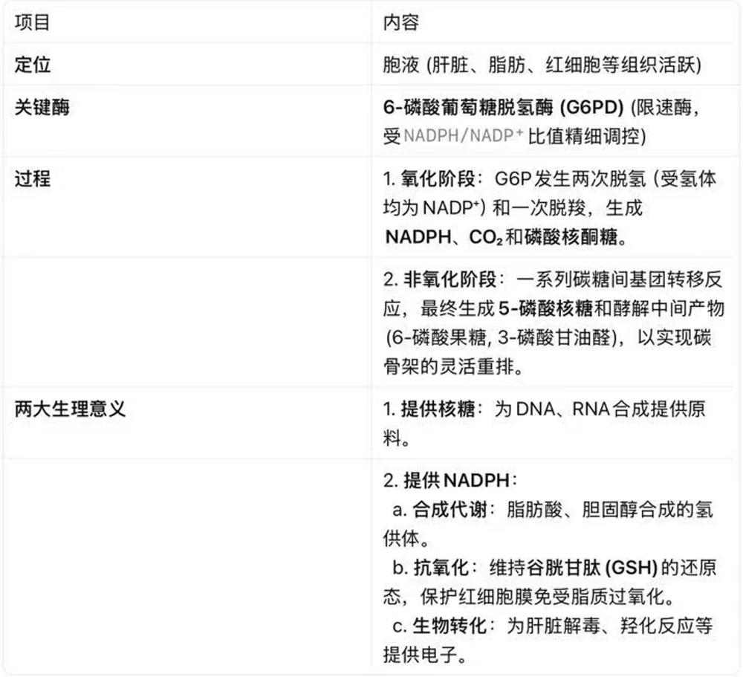
二、 其他微量但重要的途径

· 糖醛酸途径：生成UDP-葡萄糖醛酸，在肝脏中与药物等外源物质结合，增加水溶性，促进排泄。这就是老师强调的肝脏“解毒”反应之一。
· 多元醇途径：葡萄糖→山梨醇→果糖。正常情况下活性低，但在高血糖时（如糖尿病），细胞内山梨醇堆积，可能导致细胞水肿和损伤。

第三部分：糖原的合成与分解

一、 结构与关键器官分工

· 结构优势：高度分支化，拥有大量非还原端，便于多个酶同时作用，实现快速动员和储存。
· 器官分工：
· 肝糖原：像“中央储备库”，存量为70~100g，感知激素信号（胰高血糖素），直接分解为葡萄糖入血，维持血糖稳定。
· 肌糖原：像“地方仓库”，存量180~300g，为肌肉收缩直接提供能源。因缺乏葡萄糖-6-磷酸酶，不能分解出葡萄糖直接入血，而是进入自身酵解途径。

二、 合成与分解通路对比
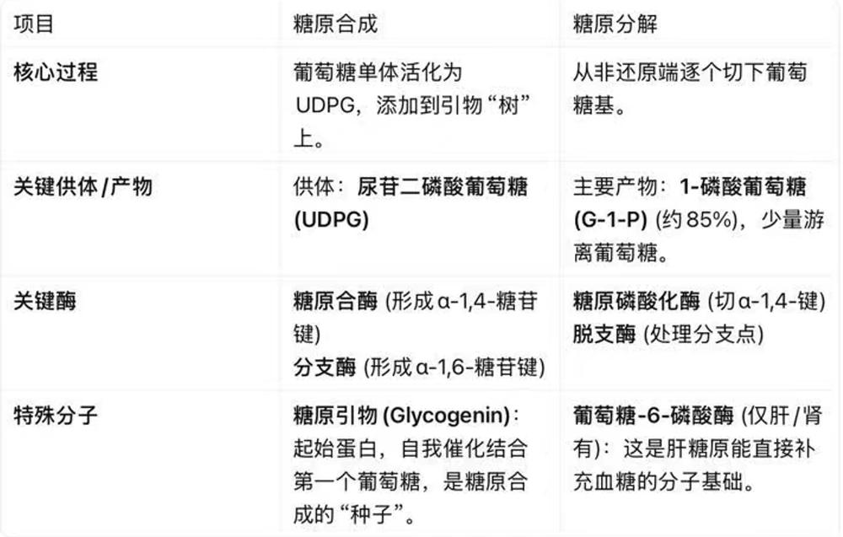

三、 双向调控的精妙之处

其核心在于磷酸化/去磷酸化作为分子开关，对不同酶作用相反，实现“踩一抬一”的协同调节。
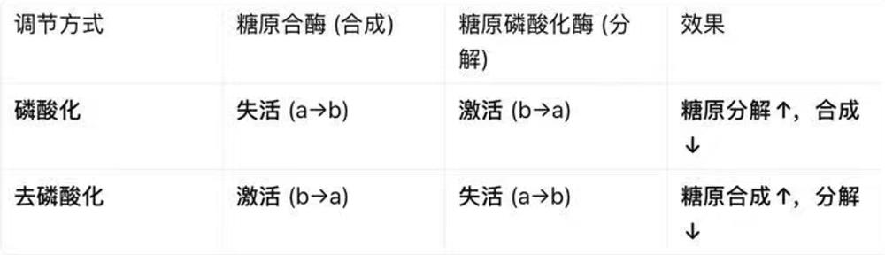
激素级联放大：

· 升糖激素 (胰高血糖素/肾上腺素) → 受体 → cAMP ↑ → PKA激活 → 磷酸化级联 → 磷酸化酶激活，合酶失活 → 糖原分解，血糖迅速升高。
· 降糖激素 (胰岛素) → 降低cAMP → 促进去磷酸化 → 合酶激活，磷酸化酶失活 → 糖原合成。
—————————————————————————————————————
第四部分：糖异生
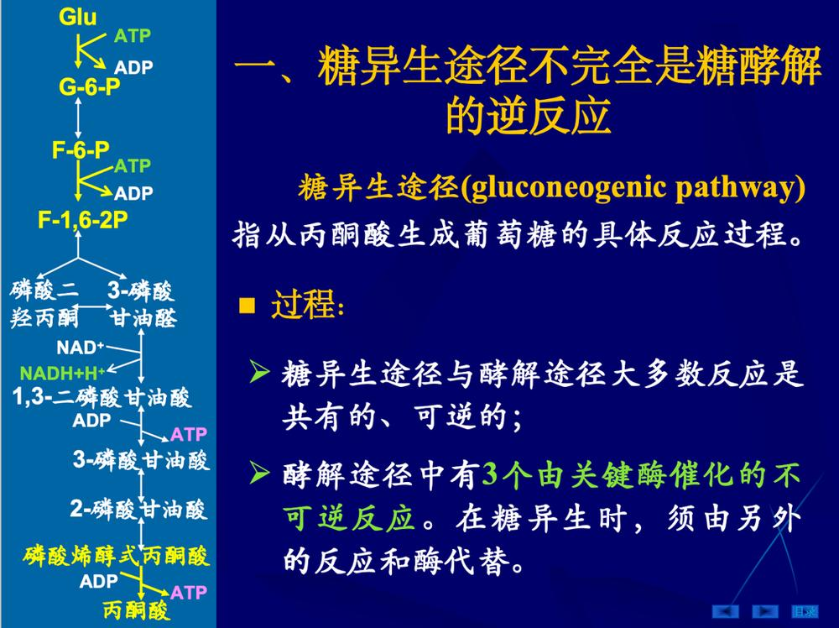
一、 定义与绕道而行

· 定义：利用乳酸、甘油、生糖氨基酸等非糖前体，在肝脏（主要）和肾脏合成葡萄糖。
· 核心逻辑：糖酵解的三步不可逆反应，必须依靠另外的酶“绕道”而行。

糖酵解不可逆步骤 (激酶) 糖异生绕道步骤 (对应酶) 具体说明
葡萄糖 → G-6-P 葡萄糖-6-磷酸酶 单纯水解去磷酸。此酶的存在决定肝、肾可输出葡萄糖。
F-6-P → F-1,6-BP 果糖-1,6-二磷酸酶-1 水解掉1位磷酸。
PEP → 丙酮酸 丙酮酸羧化酶 + PEP羧激酶 称为“丙酮酸羧化支路”。最复杂的一步：先在线粒体羧化为草酰乙酸，再转运出线粒体，脱羧磷酸化为PEP。

二、 丙酮酸羧化支路的详细通路

这是老师解释的重点，涉及巧妙的跨膜转运。

1. 线粒体内：丙酮酸在丙酮酸羧化酶（辅酶为生物素）催化下，消耗1分子ATP，加上一分子CO₂，变为草酰乙酸。
2. 转运出线粒体：草酰乙酸不能直接穿膜，需转变为苹果酸（消耗1分子NADH）或天冬氨酸两种“穿梭”形式运出胞液。
3. 胞液内：经对应反应重新生成草酰乙酸。
4. 胞液内：草酰乙酸在PEP羧激酶催化下，消耗1分子GTP，脱羧并磷酸化，生成磷酸烯醇式丙酮酸 (PEP)。

巧妙之处：不同原料(乳酸对氨基酸)提供还原当量(NADH)的部位不同，细胞通过“苹果酸穿梭”巧妙地解决胞液内糖异生对NADH的需求问题。

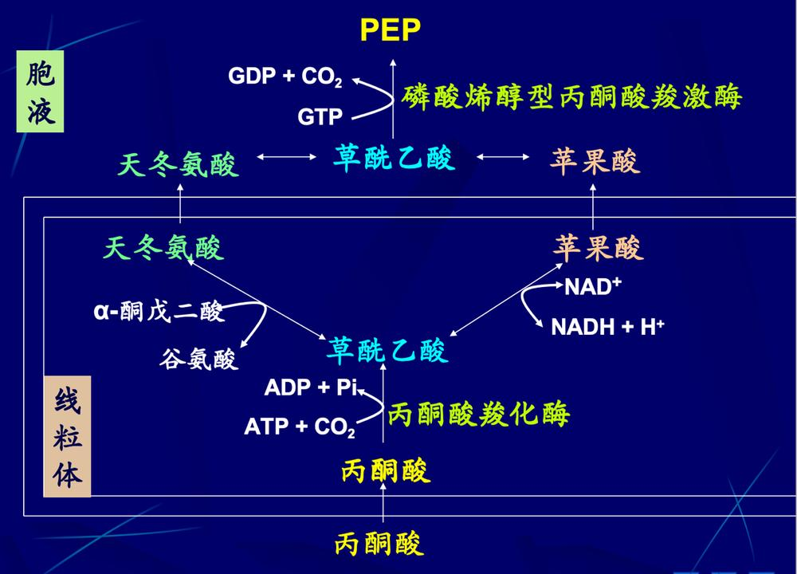
三、 底物循环与生理意义

· 底物循环（无效循环）：合成与分解途径的活性相当时，代谢仅消耗ATP而无净产物生成。精细调控使一条途径激活时，另一条被抑制。
· 两大核心生理意义：
1. 维持血糖恒定：在饥饿状态下，为完全依赖葡萄糖的红细胞和优先利用葡萄糖的脑组织供能。
2. 乳酸循环：将肌肉产生的乳酸运输至肝，再生为葡萄糖回到肌肉。这不仅回收了乳酸（防止酸中毒），也重新利用了其碳骨架。
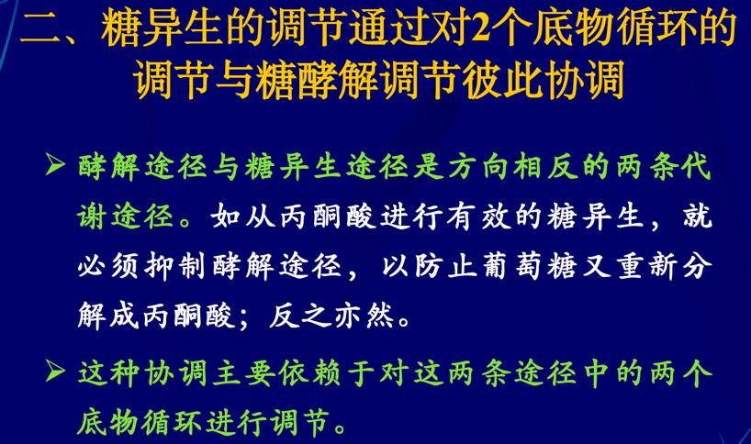
第五部分：血糖水平的稳态调节

一、 血糖的来源与去路

· 来源：食物吸收、肝糖原分解、非糖物质糖异生。
· 去路：各组织氧化供能、合成肝/肌糖原、转变成其他糖或脂肪、氨基酸。

二、 四大激素的精准调控

稳态的维持是肝、肌、脂肪等组织在激素指令下代谢协调的结果。

激素 | 效应 | 核心作用机制
胰岛素 | 降血糖 | 唯一降糖激素。促进葡萄糖转运入细胞；促进糖原、脂肪、蛋白质合成；抑制糖异生和脂肪动员。
胰高血糖素 | 升血糖 | 主肝。通过cAMP/PKA通路，激活糖原分解和糖异生，抑制糖酵解和糖原合成。
肾上腺素 | 升血糖 | 主肌、肝。在应激时通过cAMP/PKA通路，强力促进糖原分解，为“战斗或逃跑”紧急供能。
糖皮质激素 | 升血糖 | 允许作用。长期应激时，促进肌肉蛋白分解为生糖氨基酸，并抑制周围组织利用糖，为糖异生提供材料。

三、 糖代谢紊乱

· 低血糖：<3.0mmol/L。脑供能不足，头晕昏迷。
· 高血糖与糖尿病：
· 1型糖尿病：胰岛β细胞破坏，胰岛素绝对缺乏。需依赖胰岛素治疗。
· 2型糖尿病：胰岛素抵抗（细胞对胰岛素不敏感）为主。与内脏脂肪堆积、肥胖密切相关。老师特别警示，过量饮用果糖饮料和饮酒都会加重肝脏负担，增加胰岛素抵抗风险。

生化第十六&第十七课笔记

脂类代谢

一、脂类概述

1. 定义与分类

· 脂类：脂肪与类脂的总称。
· 脂肪：即甘油三酯（TAG），也称三脂酰甘油。
· 类脂：包括胆固醇（CHOL）、胆固醇酯（CE）、磷脂（PL）、糖脂、鞘脂等。

2. 基本构成与功能

· 甘油三酯：由1分子甘油和3分子脂肪酸构成，是机体重要的能量来源和储存形式。
· 甘油磷脂：构成生物膜的核心成分（磷脂双分子层）。结构包含一个极性头（含磷酸基团和X取代基，如胆碱、乙醇胺等）和两条疏水尾（脂肪酸链）。
· 鞘脂：母体结构为神经酰胺（鞘氨醇+脂肪酸），根据取代基X不同，分为鞘磷脂和鞘糖脂。在神经髓鞘中含量尤其丰富。

3. 必需脂肪酸

· 定义：机体不能自身合成，必须由食物提供的多不饱和脂肪酸。
· 种类：亚油酸（ω-6族）、亚麻酸（ω-3族）、花生四烯酸。
· 重要性：是前列腺素（PG）、血栓烷（TX）、白三烯（LT） 等重要生理活性物质的前体。不同家族的脂肪酸体内不能相互转化，动物缺乏ω-3和ω-6族脂肪酸合成所需的Δ12、Δ15去饱和酶。
二、脂类的消化与吸收

1. 消化

· 部位：主要在小肠上段。
· 条件：
1. 乳化作用：胆汁酸盐作为乳化剂，将大脂滴分散成细小微团，增大脂肪与水的界面面积。
2. 酶的催化：胰脂酶、磷脂酶A2、胆固醇酯酶等发挥作用。
· 关键角色：辅脂酶
· 本身无酶活性，但作为“桥梁”，通过氢键结合胰脂酶，通过疏水键结合脂肪，帮助胰脂酶在脂-水界面锚定并发挥活性。

2. 吸收

· 部位：十二指肠下段及空肠上段。
· 形式：消化产物与胆汁酸盐形成混合微团。
· 过程与去向：
· 中短链脂肪酸（≤12C）：直接吸收进入门静脉。
· 长链脂肪酸及2-甘油一酯：在肠粘膜细胞通过甘油一酯途径重新合成甘油三酯。
· 胆固醇及溶血磷脂：在细胞内重新酯化为胆固醇酯和磷脂。
· 新合成的脂类与载脂蛋白结合形成乳糜微粒（CM），经淋巴系统进入血液循环。

三、甘油三酯的代谢

（一）概述

· 来源：消化吸收的外源性脂肪和体内合成（肝脏为主）的内源性脂肪。
· 功能：脂肪酸的主要储存形式和机体重要的能量来源（1g甘油三酯 ≈ 38kJ 能量）。

（二）分解代谢

1. 脂肪动员

· 定义：储存于脂肪细胞的甘油三酯，被逐步水解为游离脂肪酸（FFA）和甘油，释放入血供全身组织利用的过程。
· 关键酶：激素敏感性脂肪酶（HSL）。
· 激素调控：这是脂肪分解的第一道调控闸门。
· 脂解激素（加速动员）：胰高血糖素、肾上腺素、去甲肾上腺素等。
· 抗脂解激素（抑制动员）：胰岛素、前列腺素E2等。

2. 甘油的代谢

· 甘油直接经血液运至肝、肾等组织。
· 在甘油激酶作用下磷酸化为3-磷酸甘油，随后进入糖酵解途径氧化供能或进行糖异生。

3. 脂肪酸的β-氧化（核心供能途径）

· 定位：除脑组织外大多组织均可进行；肝和肌肉最为活跃。发生于线粒体基质，但活化和转运需胞液和线粒体膜参与。
· “净身出户”三步走：
1. 活化（胞液）：脂肪酸 + CoA → 脂酰CoA。此步消耗2个高能磷酸键（ATP → AMP+PPi），酶为脂酰CoA合成酶。
2. 转运（线粒体膜）：这是β-氧化的主要限速步骤。脂酰CoA不能直接穿膜，需借助“专车”肉碱。肉碱脂酰转移酶Ⅰ是关键限速酶，将脂酰基“装上”肉碱，运入线粒体基质。
3. β-氧化（线粒体基质）：这是一个像“生产流水线”般的循环过程，每轮四个步骤，每次切下1个二碳单位（乙酰CoA）。
· 脱氢：生成 FADH₂。
· 水化：加水。
· 再脱氢：生成 NADH+H⁺。
· 硫解：切下1分子乙酰CoA，剩下少2个碳的脂酰CoA进入下一轮。
· 能量换算：以16碳软脂酸为例，经7轮循环，净生成 106 分子ATP，效率远高于葡萄糖氧化。

4. 酮体的生成与利用

· 定义：酮体是乙酰乙酸（约30%）、β-羟丁酸（约70%）、丙酮（微量） 的总称。
· 代谢定位：
· 生成：肝细胞线粒体。肝脏有生成酮体的全套酶系，但因缺乏利用酮体的酶（如琥珀酰CoA转硫酶），故“肝内生，肝外用”。
· 利用：肝外组织（心、肾、脑、骨骼肌等）线粒体。随饥饿时间延长，酮体可成为脑组织的重要替代能源，节省葡萄糖和蛋白质消耗。

· 调节与临床联系：
· 饱食：胰岛素↑，糖代谢加强，生成丙二酰CoA↑，后者抑制肉碱脂酰转移酶Ⅰ，脂肪酸β-氧化↓，酮体生成↓。
· 饥饿或糖尿病：胰高血糖素↑，胰岛素↓，脂肪动员↑，大量乙酰CoA涌入肝脏，超出TCA循环处理能力，大量生成酮体。若生成 > 利用，可致酮症酸中毒。

（三）合成代谢

1. 脂肪酸的合成（软脂酸的合成）

· 定位：肝脏是主要场所，位于胞液。
· 原料准备：
· 乙酰CoA：于线粒体生成，通过柠檬酸-丙酮酸循环转运至胞液。这是一个关键的跨膜转运机制。
· NADPH：提供还原当量，主要来自磷酸戊糖途径和胞液中苹果酸酶催化的反应。
· 合成步骤（老师形容为“三步到位”）：
1. 丙二酰CoA合成（准备二碳单位供体）：乙酰CoA + CO₂ → 丙二酰CoA。由乙酰CoA羧化酶催化，此酶是脂肪酸合成的限速酶，需生物素为辅基，Mn²⁺为激活剂。
2. 软脂酸合成（“流水线”装配）：在软脂酸合成酶（高等动物为多功能酶二聚体）上进行。该酶“头对脚”形成二聚体，创造了3个关键结构域，精确执行催化。
· 过程：以乙酰CoA为引物，丙二酰CoA为二碳单位供体，经缩合→加氢→脱水→再加氢的7轮循环，最终产物是16碳的软脂酸。
· 核心装备：酰基载体蛋白（ACP） 如同“摆渡车”，其辅基4‘-磷酸泛酰氨基乙硫醇作为“长臂”携带并灵活“摆渡”脂肪酰基链到各个催化位点。

2. 脂肪酸碳链的延长与脱饱和

· 延长：在内质网（以丙二酰CoA为供体）或线粒体（以乙酰CoA为供体）中进行，可延长至24碳（如脑苷脂中）。
· 脱饱和：由内质网上的去饱和酶催化，主要在Δ4, 5, 8, 9位引入双键。人与动物缺乏Δ12, Δ15去饱和酶，故必须从食物摄取亚油酸和亚麻酸。

3. 脂肪酸合成的调节

· 代谢物：柠檬酸、异柠檬酸（激活乙酰CoA羧化酶）；长链脂酰CoA（抑制该酶）。
· 激素：
· 胰岛素：通过激活磷蛋白磷酸酶，使乙酰CoA羧化酶去磷酸化而激活，促进脂肪合成。
· 胰高血糖素：通过激活PKA，使该酶磷酸化而失活，抑制合成。
· 饮食：高糖膳食通过增强糖代谢，提供原料并激活限速酶，强力促进脂肪合成，此即“吃糖多也长胖”的生化基础。

4. 甘油三酯的合成

· 部位与途径：肝脏和脂肪组织主要利用甘油二酯途径；小肠粘膜利用吸收的脂肪酸经甘油一酯途径合成。
· 原料：3-磷酸甘油（主要来自糖酵解，这是“糖变胖”的直接化学连接）和脂酰CoA。肝、肾等组织因含甘油激酶，可直接利用游离甘油作为备用途径。

5. 多不饱和脂肪酸重要衍生物（PG, TX, LT）

· 来源：均由花生四烯酸（20:4, ω-6） 衍生。花生四烯酸来自细胞膜磷脂。
· 合成启动：各种理化或免疫刺激激活磷脂酶A₂，水解膜磷脂释放花生四烯酸，开启合成“阀门”。
· 功能概览：
· 前列腺素（PG）：功能具组织多效性。如PGE₂在血管（舒张降压）、胃黏膜（抑制胃酸）、子宫（促进收缩）作用迥异。
· 血栓烷（TX）：TXA₂主要源自血小板，强烈促进血小板聚集和血管收缩。
· 白三烯（LT）：LTC₄, D₄, E₄是过敏反应的“慢反应物质”，强烈收缩支气管平滑肌，增加血管通透性。LTB₄对白细胞有趋化和激活作用。

四、磷脂的代谢

1. 组成与功能

· 定义：含磷酸的脂类。体内含量最多的是甘油磷脂。
· 核心结构：一个“极性头”（胆碱、乙醇胺等）加两条“疏水尾”（脂肪酸），这种两亲性是构成生物膜的基础。
· 重要功能：
· 生物膜骨架：卵磷脂（细胞膜）、心磷脂（线粒体内膜）。
· 第二信使前体：磷脂酰肌醇可被磷酸化生成PIP₂，后水解生成IP₃和DAG。
· 表面活性物质：二软脂酰卵磷脂，由肺泡Ⅱ型上皮细胞合成，降低肺泡表面张力。
· 神经结构：鞘磷脂和卵磷脂在神经髓鞘中含量极高，对神经信号传导至关重要。

2. 甘油磷脂的代谢

· 合成：部位在全身组织内质网，肝最活跃。需ATP和CTP供能，核心是活化取代基（如胆碱）或甘油二酯，通过甘油二酯途径或CDP-甘油二酯途径合成，方式灵活，如同一套“模块化组装”。
· 降解：被不同磷脂酶（PLA₁, A₂, C, D） 定点切割。磷脂酶A₂（PLA₂） 是关键酶，释出花生四烯酸启动PG等合成。

3. 鞘磷脂的代谢

· 合成：以软脂酰CoA和丝氨酸为原料合成鞘氨醇，再逐步形成神经酰胺和鞘磷脂。脑组织合成最为活跃。
· 降解：由溶酶体中神经鞘磷脂酶（属PLC类）催化水解。

五、胆固醇代谢

1. 概述

· 结构：母核为环戊烷多氢菲，在体内不能被降解为CO₂和水，只能转化为其他物质或排出。
· 存在与分布：体内总含量约140克，1/4集中于脑和神经组织，参与合成激素的腺体（肾上腺、卵巢等）含量也高。
· 功能：
· 生物膜关键组分：调节膜的流动性和通透性。
· 重要前体：合成胆汁酸、类固醇激素、维生素D₃。

2. 合成

· 部位与原料：主要在肝和小肠的胞液及内质网。1分子胆固醇需 18分子乙酰CoA + 36分子ATP + 16分子NADPH。
· 关键三步过程：
1. 甲羟戊酸（MVA）合成：乙酰CoA → MVA。HMG-CoA还原酶是胆固醇合成的限速酶。
2. 鲨烯的合成：MVA → 异戊烯焦磷酸 → …… → 鲨烯。
3. 胆固醇的合成：鲨烯环化等步骤形成胆固醇。
· 调节（围绕HMG-CoA还原酶）：
· 昼夜节律：酶活性午夜最高，中午最低，受生物钟调控。
· 激素：胰岛素、甲状腺素诱导酶合成（促进）；胰高血糖素、皮质醇抑制酶活性（抑制）。
· 反馈抑制：细胞内胆固醇本身可抑制酶基因转录。
· 共价修饰：磷酸化（失活）/去磷酸化（激活）。
· 营养状态：饥饿降低，饱食后升高。

3. 转化与排泄

· 主要去路：在肝细胞转化为胆汁酸，随胆汁排入肠道，此为胆固醇代谢最主要途径。
· 合成类固醇激素：在肾上腺皮质（皮质醇、醛固酮等）和性腺（睾酮、雌二醇等）合成相应激素。
· 转化为VD₃前体：在皮肤，7-脱氢胆固醇经紫外线照射可转化为维生素D₃。

六、血浆脂蛋白代谢

1. 血脂与载脂蛋白

· 血脂：血浆中脂类的总称，包括TG、磷脂、总胆固醇（游离+酯化）、FFA。“血脂高”是一个笼统概念，必须分清是哪一类脂蛋白异常。
· 存在形式：以血浆脂蛋白形式存在和运输。
· 载脂蛋白（apo）：脂蛋白的“运输工”和“导航员”。
· 结构功能：结合并运输脂质，维持脂蛋白结构稳定。
· 识别功能：介导脂蛋白与细胞膜受体结合，如apo B100/E识别LDL受体，决定脂蛋白去向。
· 调节功能：调节脂蛋白代谢关键酶活性，如 apo CⅡ激活脂蛋白脂肪酶（LPL），apo AⅠ激活卵磷脂胆固醇脂酰转移酶（LCAT）。

2. 四大类血浆脂蛋白核心对比
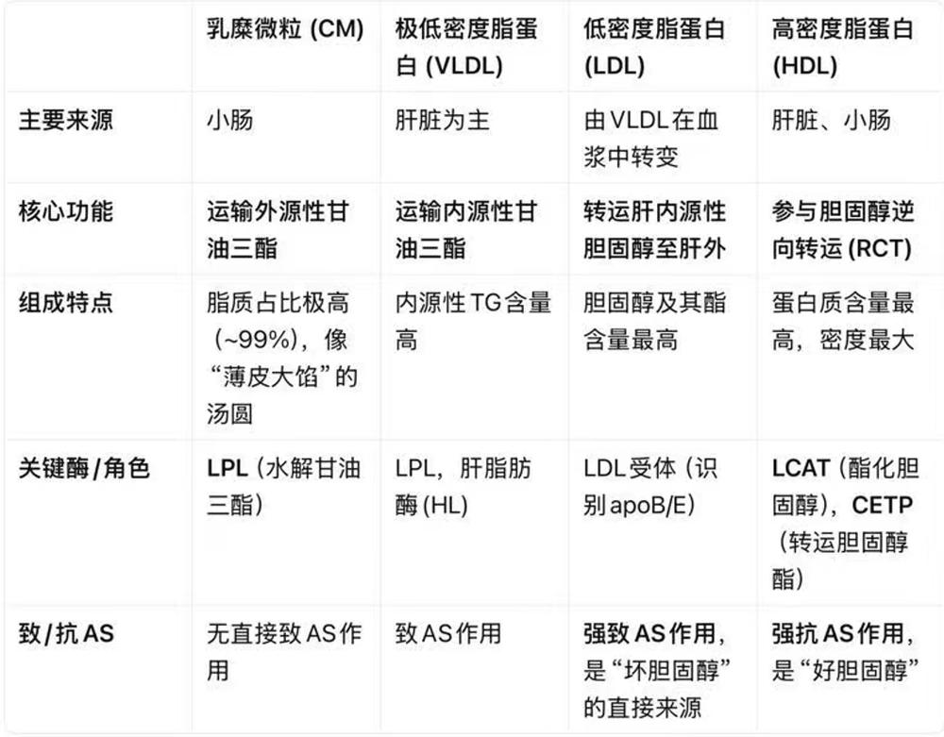
3. 代谢关键节点

· LDL受体途径：广泛存在于肝动脉壁等全身细胞膜，介导细胞摄取并降解LDL。正常人每天约2/3的LDL经此途径降解。该受体缺陷可导致严重高胆固醇血症。
· 清道夫受体途径：巨噬细胞等通过此受体吞噬氧化修饰后的LDL（ox-LDL），形成泡沫细胞，是动脉粥样硬化的细胞学基础。此途径不受细胞内胆固醇负反馈调节，可无限制摄取。
· 胆固醇逆向转运(RCT)：HDL的核心保护机制，将肝外组织（尤其是动脉壁）多余的胆固醇运回肝脏代谢排出，是肝脏清除多余胆固醇的唯一途径。ABCA1蛋白在该过程起始步骤（胆固醇从细胞内流出）中至关重要。
· 常见遗传缺陷：LPL、LCAT、apo CⅡ/B/E/LDL受体等基因缺陷，可导致各类高脂蛋白血症，是家族性高脂血症的分子基础。

生化第十八课笔记

一、蛋白质生物合成的概念与意义

1. 定义

蛋白质生物合成也称翻译（Translation），是生物细胞以mRNA为模板，按照mRNA分子中核苷酸的排列顺序所组成的密码信息，合成具有特定氨基酸序列的蛋白质的过程。这一过程是将核酸语言（核苷酸序列）转化为蛋白质语言（氨基酸序列）的关键环节。

2. 生物学意义

· 维持多种生命活动：生物体内几乎所有生理功能都依赖蛋白质执行，如消化酶、胰岛素等激素的持续合成。例如饭后血糖升高，需要快速合成和释放胰岛素来降低血糖。
· 适应环境的变化：当环境温度变化或遭遇应激时，细胞需合成特定蛋白质（如热休克蛋白）来应对。高温环境下，热休克蛋白帮助稳定细胞内蛋白质结构，防止变性。
· 参与组织的更新和修复：皮肤、黏膜等组织有自身的更新周期，大约每18-28天完成一次更新替换；伤口愈合、细胞更替都依赖新蛋白质的合成。

二、蛋白质生物合成体系

组成成分（必考）

蛋白质合成是一个复杂而精密的系统工程，需要以下七类要素协同参与：
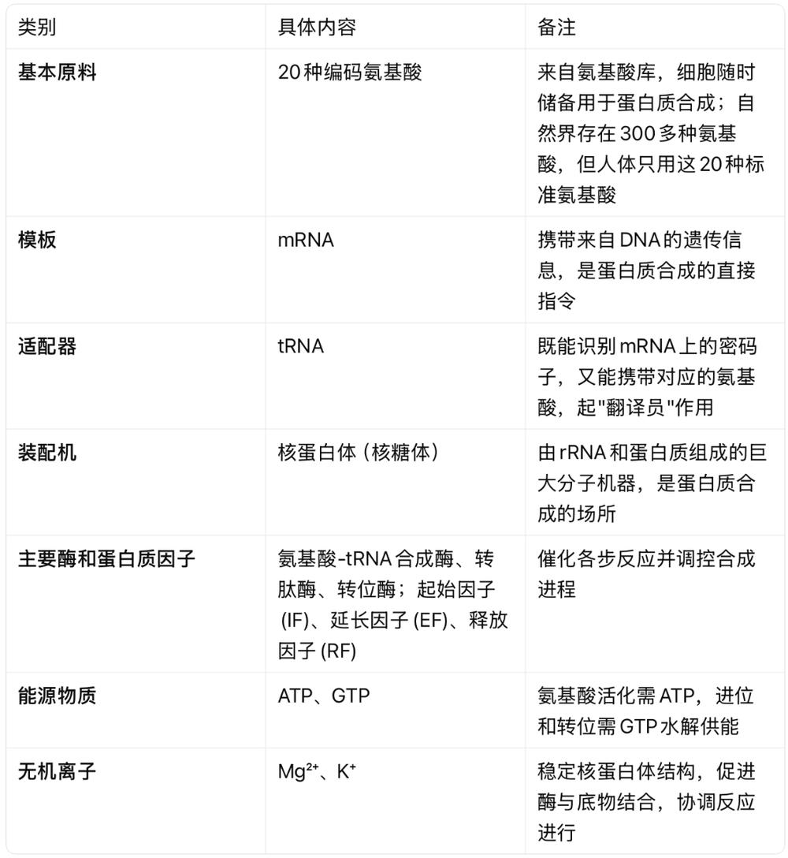
记忆提示：考试时若需列举，牢记"原料、模板、适配器、装配机、酶和因子、能量、离子"七个要点。与DNA合成的材料要区分清楚，DNA合成需要dNTP（dATP、dCTP、dGTP、dTTP），而蛋白质合成需要氨基酸。

三、mRNA——蛋白质生物合成的直接模板

1. mRNA的基本结构

· 从mRNA 5'-端起始密码子AUG到3'-端终止密码子之间的核苷酸序列，称为开放阅读框架（ORF），这是真正编码蛋白质的区域。
· ORF两侧存在非翻译区（UTR），虽不编码蛋白质，但提供核蛋白体识别、结合所需的空间，如同刀柄对于刀具的作用——没有手柄就无从握持和使用。
· 原核生物：多顺反子——一条mRNA可编码多种蛋白质（节省空间和资源，一个基因簇可同时翻译出功能相关的多个蛋白）
· 真核生物：单顺反子——一条mRNA通常编码一种蛋白质；转录后进行5'端加帽、3'端加polyA尾及剪接等加工修饰；mRNA在细胞核内合成，加工成熟后运至胞质才能指导翻译

2. 遗传密码

密码子（codon）：在mRNA的ORF区，以每3个相邻核苷酸为一组，代表一种氨基酸或其他信息（起始/终止信号），这种三联体形式的核苷酸序列称为密码子。

密码子总数：4³ = 64种（4种碱基，3个位置）

· 起始密码子：AUG（编码甲硫氨酸/蛋氨酸，Met）
· 注意：在DNA水平对应ATG，在mRNA水平是AUG，考试不能混淆
· 终止密码子：UAA、UAG、UGA（不编码任何氨基酸，是翻译终止的信号）

为什么终止密码子有多种？ 这是一种保护机制。生物体每天遭受紫外线、化学物质等攻击，基因可能发生突变产生异常蛋白质。多种终止密码子的存在增加了翻译过程提前终止的概率——一旦出现非正常序列，更可能在翻译早期阶段就被终止，避免产生大量异常蛋白质。这类似于细胞内有多道"安全闸门"。
3. 遗传密码的特点

(1) 方向性

翻译时密码的阅读方向为5'→3'，从起始密码子AUG开始，逐一阅读至终止密码子。肽链合成延伸方向为N端→C端。这一点是考试重点。

(2) 连续性

各三联体密码连续阅读，密码子之间既无间隔也无交叉。

· 碱基的插入或缺失可能导致框移突变（frameshift mutation）——如同三个一组的排位被打破，整个后续序列全部错乱。
· mRNA编辑：真核生物可通过特定碱基的插入、缺失或置换，使同一前体mRNA翻译出序列和功能不同的蛋白质，是基因表达调控的一种方式。

框移突变的三种可能：碱基插入、碱基缺失、框架迁移。

举例说明：原始序列为AUG-GCC-UAC-GGA...（Met-Ala-Tyr-Gly...），若在第三个位置插入一个C→AUG-GCC-CUA-CGG...，从插入点往后所有密码子都改变，氨基酸序列完全错误。

(3) 简并性

一种氨基酸可具有2个或2个以上的密码子为其编码，这些编码同一氨基酸的不同密码子称为同义密码子（简并密码子）。

· 例外：色氨酸(Trp) 和甲硫氨酸(Met) 仅有1个密码子
· 其他氨基酸有2~6个密码子（如亮氨酸Leu有6个，丝氨酸Ser有6个，精氨酸Arg有6个）

简并性的生物学意义：即使基因发生点突变，只要突变后的密码子仍编码同一氨基酸（同义突变），蛋白质序列就不会改变，这为生物体提供了一道缓冲保护。

使用频率与密码子数目：使用频率越高的氨基酸，其密码子数目往往越多（如亮氨酸Leu、丝氨酸Ser各6个密码子）。半胱氨酸Cys只有2个密码子，因为它形成的二硫键对蛋白质结构有刚性固定作用，过多会影响蛋白质的柔韧性，故使用频率较低。

各种氨基酸的密码子数目：
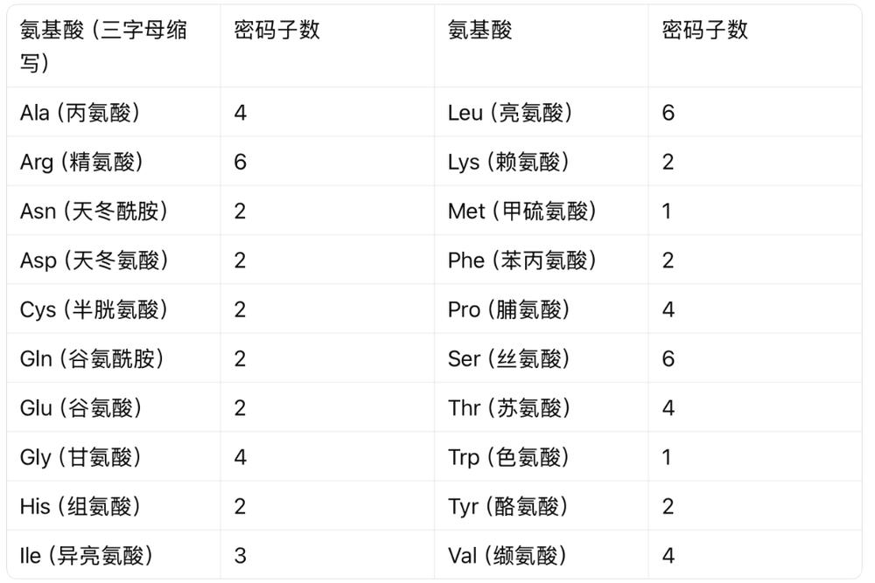

(4) 通用性

从最简单的病毒到高等的人类，几乎所有生物都使用同一套遗传密码。这一特性证明各种生物进化自同一祖先。

通用性的意义：

· 解释了为什么病毒可以利用人体细胞机制合成自身蛋白质（病毒借用宿主翻译机器）
· 寻找食物时安全性更高——所有物种共用一套编码系统
· 为基因工程、转基因技术提供理论基础

四、核蛋白体——蛋白质生物合成的场所

核蛋白体（核糖体）由rRNA和多种蛋白质结合而成，是蛋白质合成的分子机器，结构类似"汉堡包"——大小亚基组合而成。
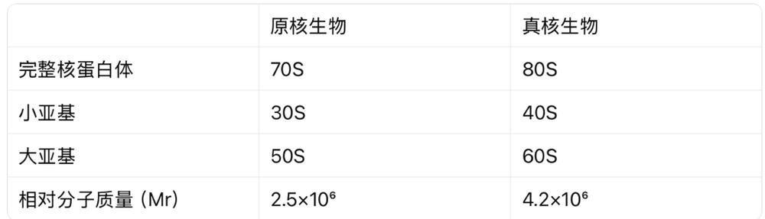

核蛋白体上有几个重要功能位点：

· A位（氨酰位）：接受新进位的氨基酸-tRNA
· P位（肽酰位）：容纳携带肽链的tRNA
· E位（出口位）：卸载tRNA的离开通道（真核生物无E位，卸载tRNA直接从P位脱落）

五、tRNA——氨基酸的运载工具及适配器

1. tRNA的双重角色

· 运载氨基酸：每种氨基酸由其特异的tRNA携带，氨基酸通过酯键结合在tRNA 3'-CCA末端。这一过程需ATP供能，由氨基酸-tRNA合成酶催化。
· 充当适配器：每种tRNA的反密码子与其携带氨基酸的密码子互补配对，确保氨基酸按mRNA指令在核蛋白体上准确"对号入座"。

生活化理解：tRNA如同快递员——顺丰的快递员专门送文件包裹，美团的骑手专门送食物。Ala-tRNA^Ala就是"专门配送丙氨酸的快递员"，你要配送哪种氨基酸，就得有对应的tRNA。

2. 氨基酸-tRNA的表示方法

表示为：氨基酸三字母缩写-tRNA^氨基酸三字母缩写

重要区分：

· 空载tRNA：Ala-tRNA（未携带氨基酸，只是tRNA本身）
· 负载tRNA：Ala-tRNA^Ala（上标表示已装载了丙氨酸）
· 例如：Met-tRNA^Met（已装载甲硫氨酸的tRNA）、Arg-tRNA^Arg（已装载精氨酸的tRNA）

六、蛋白质生物合成所需的酶类和蛋白质因子

1. 重要的酶类
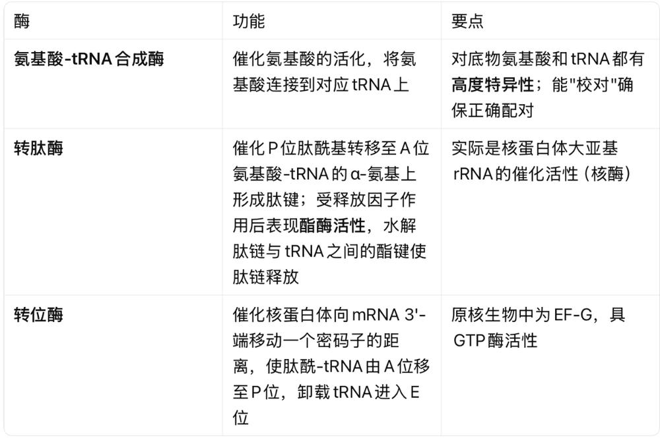

2. 蛋白质因子（必考）

蛋白质合成需三类蛋白质因子调控：起始因子、延长因子、释放因子。

生活化理解：

· 起始因子 = 考试开始信号（"请同学们准备好，现在开始考试"）
· 延长因子 = 持续做题的过程（一题接一题往下做）
· 释放因子 = 考试结束信号（"时间到，请停笔交卷"）

原核生物蛋白质因子及其功能
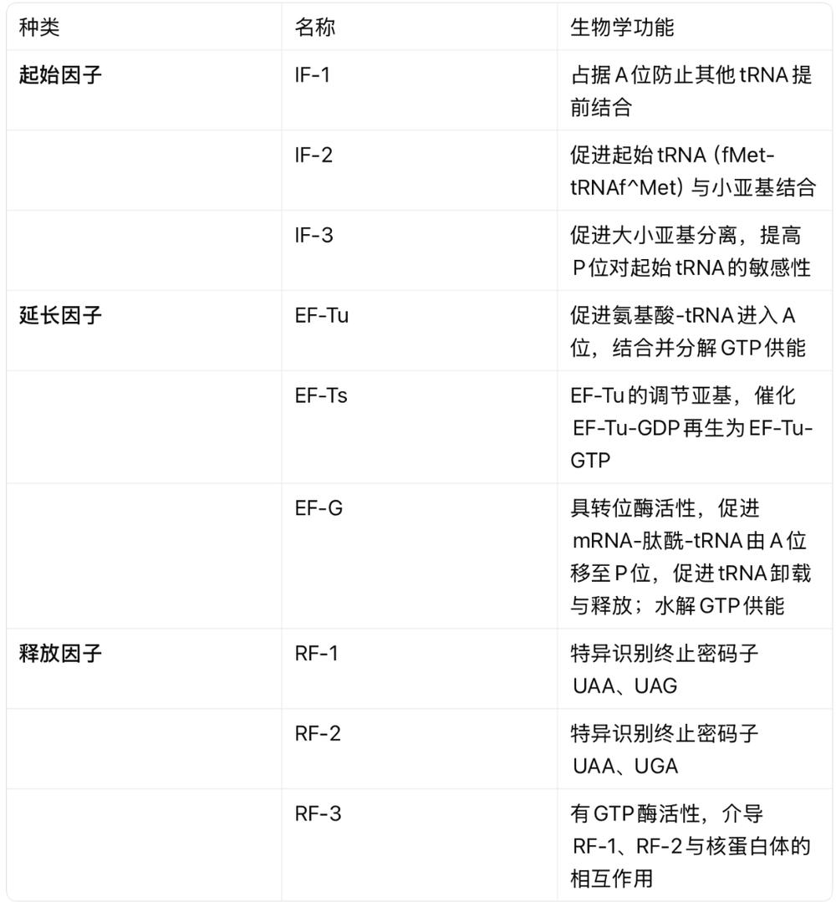

3. 能源与离子

· ATP：氨基酸活化时消耗（氨基酸 + tRNA → 氨基酸-tRNA）
· GTP：进位（EF-Tu）、转位（EF-G）、起始（IF-2）等多步反应均需GTP水解供能
· Mg²⁺、K⁺：稳定核蛋白体构象，促进酶-底物结合，协调反应进行。可从矿泉水、食物中摄取补充。

七、氨基酸的活化

1. 定义

氨基酸与特异的tRNA结合形成氨基酸-tRNA的过程称为氨基酸的活化。由氨基酸-tRNA合成酶催化，在胞质中进行。活化是翻译的前提——只有活化的氨基酸才能被tRNA运载参与肽链合成。

2. 反应过程（两步反应）

第一步：氨基酸腺苷化
氨基酸 + ATP + 酶(E) → 氨基酸-AMP-E + PPi（焦磷酸）

第二步：氨基酸转移到tRNA
氨基酸-AMP-E + tRNA → 氨基酸-tRNA + AMP + 酶(E)

总反应：氨基酸 + ATP + tRNA → 氨基酸-tRNA + AMP + PPi

耗能计算：消耗1个ATP（相当于两个高能磷酸键，因为PPi随后被焦磷酸酶水解），氨基酸活化过程耗能相当可观。

3. 氨基酸-tRNA合成酶的特性

· 对底物氨基酸和tRNA都有高度特异性——每种氨基酸都有其专属的氨基酸-tRNA合成酶
· 具有校对功能：若错误连接了不匹配的氨基酸，酶能将其水解移除，确保翻译精确性
· 酶分子较大，tRNA相对较小，酶为tRNA和氨基酸提供了精确契合的结合空间
4. 真核生物起始氨基酸-tRNA的特殊性

· 起始氨基酸-tRNA（起始tRNA）：Met-tRNAi^Met
· tRNAi^Met是专门用于起始的tRNA（i表示initiator）
· 在起始密码子AUG处就位，参与形成翻译起始复合物
· 起始密码子AUG只能辨认Met-tRNAi^Met，不能辨认延长用的Met-tRNAe^Met
· 延长用甲硫氨酰-tRNA：Met-tRNAe^Met
· tRNAe^Met用于肽链内部AUG密码子处添加甲硫氨酸（e表示elongator）
· 原核生物中起始氨基酸是甲酰化的fMet-tRNAf^Met（N端甲酰化修饰）

八、肽链的生物合成过程（核心环节）

翻译总方向：从mRNA起始密码子AUG开始，按5'→3'方向读码，肽链从N端→C端方向合成延长，直至遇到终止密码子停止。

（一）原核生物肽链合成过程

分为三个阶段：起始（Initiation）→ 延长（Elongation）→ 终止（Termination）

1. 起始阶段

起始阶段的核心任务是组装翻译起始复合物（mRNA + 核蛋白体大小亚基 + 起始氨基酸-tRNA），具体分四步：

① 核蛋白体大小亚基分离

· IF-3与30S小亚基结合，IF-1辅助，促使70S核蛋白体解离
· 大小亚基不分离，mRNA无法进入核蛋白体内部——如同没有打开桌椅就无法放置iPad

② mRNA在小亚基定位结合

· mRNA通过自身的SD序列（Shine-Dalgarno序列）与16S rRNA 3'端互补配对
· 使起始密码子AUG准确定位于P位
· 这一配对是原核生物特有的mRNA定位机制

③ 起始氨基酸-tRNA（fMet-tRNAf^Met）结合到小亚基P位

· IF-2-GTP复合物促进fMet-tRNAf^Met进入并与AUG密码子配对
· IF-1占据A位，防止其他tRNA提前进入
· 起始氨基酸（甲酰甲硫氨酸）就位于P位，第一个氨基酸"坐定"

④ 核蛋白体大亚基结合，起始复合物形成

· IF-3解离，50S大亚基与30S起始复合物结合
· IF-1、IF-2释放，GDP+Pi释放
· 形成完整的70S起始复合物：fMet-tRNAf^Met占据P位，A位空置等待下一个氨基酸-tRNA进入
· 整个过程消耗1分子GTP

2. 延长阶段（核蛋白体循环）

核蛋白体循环是肽链延长的核心机制，每完成一个循环，肽链增加一个氨基酸残基。每一步都需蛋白质因子和GTP参与。

三步循环：进位 → 成肽 → 转位

① 进位（注册，Positioning/Registration）

· 定义：一个氨基酸-tRNA按照mRNA模板上A位密码子的指令，进入并结合到核蛋白体A位的过程
· 需要延长因子EF-Tu与EF-Ts协同参与
· EF-Tu-GTP与氨基酸-tRNA形成三元复合物，将其护送进入A位
· 密码子-反密码子正确配对后，EF-Tu水解GTP为GDP+Pi，自身构象改变离开核蛋白体
· EF-Ts催化EF-Tu-GDP再生为EF-Tu-GTP，准备下一轮进位
· 耗能：每进位一次消耗1分子GTP

② 成肽（Peptide bond formation）

· 在转肽酶催化下，P位上的肽酰基（或起始氨基酸的甲酰甲硫氨酰基）转移到A位氨基酸-tRNA的α-氨基上，形成肽键
· 反应实质：P位tRNA与氨基酸之间的酯键断裂，肽酰基与A位氨基酸的α-氨基形成肽键
· 结果：A位上形成延长一个氨基酸的肽酰-tRNA；P位留下卸载tRNA（已完成使命，等待离开）
· 此步骤不需额外耗能（由肽键形成释放的能量驱动）

③ 转位（Translocation）

· 在转位酶（EF-G）催化下，核蛋白体沿mRNA向3'端移动恰好一个密码子的距离
· EF-G结合并水解1分子GTP，释放的能量驱动转位
· 结果：
· 肽酰-tRNA从A位移至P位
· 卸载tRNA从P位移至E位（原核）或直接脱落（真核无E位）
· A位重新空出，暴露出mRNA上的下一个密码子
· 转位完成后，EF-G-GDP离开，核蛋白体准备下一轮进位

循环重复：转位后A位再次空出，回到第①步进位，周而复始，肽链不断延长。

效率：原核生物每秒钟可添加约20个氨基酸残基。

3. 终止阶段

当核蛋白体A位遇到终止密码子（UAA、UAG、UGA）时，没有对应的氨基酸-tRNA能与之配对，释放因子介入启动终止。

释放因子（RF）的功能：

· 识别终止密码子：
· RF-1特异识别UAA、UAG
· RF-2特异识别UAA、UGA
· 诱导转肽酶变构：RF与终止密码子结合后，诱导转肽酶转变为酯酶活性
· 水解肽-tRNA酯键：催化P位上肽链与tRNA之间的酯键水解，使新生肽链从核蛋白体上释放
· RF-3：具GTP酶活性，结合GTP并水解，介导RF-1/RF-2与核蛋白体的相互作用，促进释放后各组分解离
· 终末：肽链释放，tRNA脱落，核蛋白体大小亚基解离，mRNA释放，各组分准备进入下一轮翻译

多聚核蛋白体（Polysome）

· 1条mRNA可同时附着10~100个核蛋白体，沿5'→3'方向依次排列
· 每个核蛋白体独立进行肽链合成，越靠近3'端的核蛋白体上肽链越长
· 生物学意义：使蛋白质合成以高速度、高效率进行，一条mRNA在短时间内可合成大量蛋白质分子。如同考试时全班同学共用一份标准答案抄写——一份优质模板可同时被多人使用，效率极高。
· 实例应用：饭后需快速分泌胰岛素降血糖；感染时需快速产生抗体抵抗病原体——多聚核蛋白体使这些快速响应成为可能。
· 电镜下可观察到典型的多聚核蛋白体结构，呈串珠状排列于mRNA上。

（二）真核生物肽链合成过程的特点

真核生物翻译过程与原核大致相似，但有以下重要差异：

起始阶段：

1. 核蛋白体大小亚基分离（eIF-3、eIF-6参与）
2. 起始氨基酸-tRNA（Met-tRNAi^Met）先与小亚基结合（不同于原核的mRNA先结合）
3. mRNA在小亚基定位结合（需eIF-4E识别帽子结构、eIF-4G、PAB等）
4. 大亚基结合，形成80S起始复合物

· 参与起始的因子至少有10种eIF（远比原核的3种IF复杂）
· 起始氨基酸是甲硫氨酸（Met），非甲酰甲硫氨酸（fMet）

延长阶段：
· 延长因子为eEF-1α（对应原核EF-Tu）、eEF-1βγ（对应EF-Ts）、eEF-2（对应EF-G）
· 真核核蛋白体没有E位，转位时卸载的tRNA直接从P位脱落
终止阶段：
· 只有1个释放因子eRF，能识别全部三种终止密码子（UAA、UAG、UGA），功能相当于原核RF-1+RF-2+RF-3的总和

原核与真核肽链合成的主要差别汇总
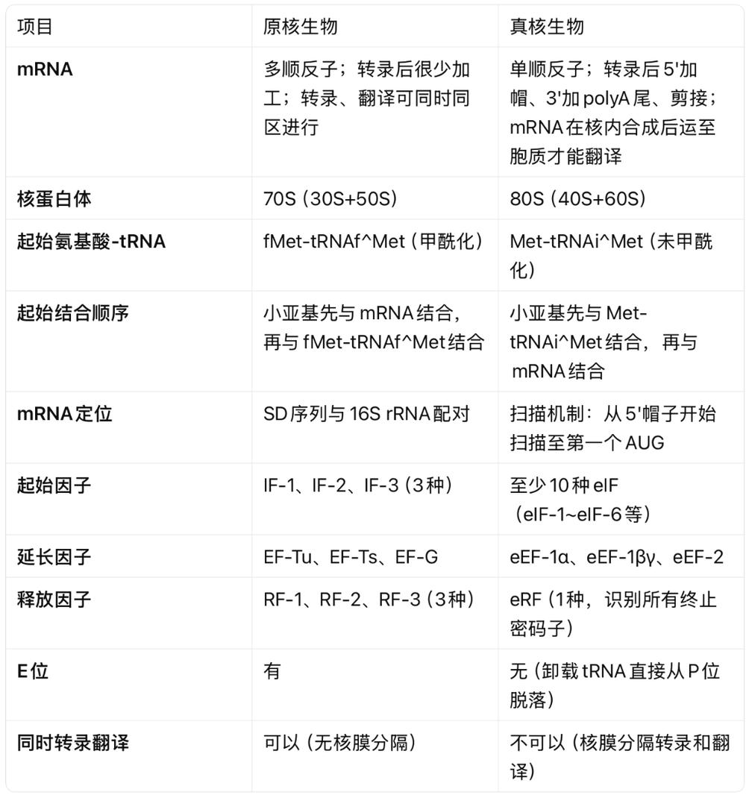
九、蛋白质翻译后修饰和靶向输送

新生多肽链刚从核蛋白体释放时，通常不具备生物学活性，如同刚出生的婴儿需要清洗、穿衣才能出门一样。必须经过复杂的加工——翻译后修饰——才能转变为具有天然构象的功能蛋白质。

相关概念

· 翻译后修饰：新生多肽链经折叠、化学修饰等加工转变为功能蛋白质的过程。使蛋白质组成更加多样化，结构呈现更大复杂性。
· 靶向输送：蛋白质合成后被定向输送到其发挥作用的靶位点（特定细胞器或分泌至胞外）的过程。与翻译后修饰同步进行。

（一）多肽链折叠为天然构象的蛋白质

· 肽链折叠从核蛋白体上就开始——新生肽链N端一出现，折叠随即启动。可能随着序列延伸逐步折叠，产生正确二级结构、模序、结构域，直至完整空间构象。
· 一级结构决定高级结构：多肽链自身氨基酸顺序储存着蛋白质折叠的信息。
· 细胞中大多数天然蛋白质折叠并非自动完成，而需要其他酶和蛋白质辅助。如同煎蛋需要模具才能成为特定形状（如麦当劳的圆形煎蛋模具）。

促进蛋白质折叠功能的三类大分子：

① 分子伴侣（Molecular Chaperone）

细胞内一类可识别肽链非天然构象、促进各功能域和整体蛋白质正确折叠的保守蛋白质。

四大功能：

· 封闭疏水区段：封闭待折叠蛋白质暴露的疏水区段，防止错误聚集
· 创建隔离环境：提供一个不受干扰的折叠微环境，使不同蛋白质的折叠互不干扰——就像单独煎一个蛋时不能旁边同时煎其他东西，否则形状会受影响
· 促进折叠和去聚集：帮助蛋白质形成正确构象，溶解已形成的聚集体
· 应激时去折叠：遇到应激刺激（如高温），使已折叠的错误蛋白质去折叠，待条件恢复后重新正确折叠

两大类分子伴侣：

a. 热休克蛋白（Heat Shock Protein, HSP）

· 属于应激反应性蛋白质，高温应激可诱导其大量合成（温度过高时，人体"升温反应"不足，无法正常供给酶反应所需，会出现中暑症状）
· 功能：促进需要折叠的多肽折叠为天然空间构象的蛋白质
· 主要家族：HSP70、HSP40和GrpE三族协同作用
· HSP70：结合新生肽链的疏水区，防止过早折叠或聚集
· HSP40：辅助HSP70的ATP酶活性
· GrpE：促进ADP/ATP交换

b. 伴侣蛋白（Chaperonin）

· 分子伴侣的另一家族，如大肠杆菌的Gro EL和Gro ES（真核细胞中同源物为HSP60和HSP10）
· 主要作用：为非自发性折叠蛋白质提供能折叠形成天然空间构象的隔离微环境（像一个"折叠笼"）
· Gro EL形成桶状空腔，Gro ES为盖子，肽链在腔内不受干扰地折叠

② 蛋白质二硫键异构酶（PDI）

· 在内质网腔内活性很高
· 催化错配二硫键断裂并重新形成正确的二硫键连接
· 最终使蛋白质形成热力学最稳定的天然构象
· 对分泌型蛋白质、膜蛋白质等的天然构象稳定至关重要
· 生活化理解：二硫键如同手拉手固定集体位置；PDI则像在台风天中帮助大家找到正确握手的姿势，确保结构稳定

③ 肽-脯氨酰顺反异构酶（PPI）

· 多肽链中肽酰-脯氨酸间形成的肽键有顺反两种异构体，空间构象有明显差别
· PPI催化顺反异构体之间的转换，促进正确构型的形成
· 是蛋白质三维构象形成的限速酶——在肽链需形成顺式构型时，可使多肽在各脯氨酸弯折处准确折叠
· 无PPI时，脯氨酸异构化成为折叠的瓶颈步骤

（二）蛋白质一级结构的修饰（肽键水解和化学修饰）

1. 肽链末端的修饰

· N端甲硫氨酸（或甲酰甲硫氨酸）常被切除
· N端可发生乙酰化修饰
· C端可发生酰胺化等修饰

2. 个别氨基酸残基的共价修饰（6种重要形式）

这些修饰如同给蛋白质贴上个性化标签，赋予其特定功能或改变其活性定位：

· 糖基化：添加糖链。如同学生证上的标识，使蛋白质可被细胞"门禁系统"识别（是否为自身蛋白）；影响蛋白质稳定性、溶解性和细胞间识别
· 羟基化：在脯氨酸、赖氨酸等残基上添加羟基（-OH）；胶原蛋白中多见，需维生素C参与
· 甲基化：添加甲基（-CH₃）；可影响蛋白质与DNA/RNA的相互作用（如组蛋白甲基化调控基因表达）
· 磷酸化：添加磷酸基团。极其重要的活性调控方式。
· 调控意义：磷酸化如同在蛋白质活性位点加一把"锁"或贴一张"封条"——磷酸化可能激活或抑制蛋白功能，取决于具体位置和蛋白质类型
· 比喻理解：如同在教室后排座位上贴封条，同学们只能往前排坐，老师对课堂更有掌控力。磷酸化就是给蛋白质功能"贴封条"或"开封条"的调控方式
· 由蛋白激酶催化添加，蛋白磷酸酶催化去除
· 二硫键形成：两个半胱氨酸残基的-SH氧化形成-S-S-共价交联；稳定蛋白质三维结构，尤其对分泌蛋白和膜蛋白格外重要
· 亲脂性修饰：添加脂质基团（如棕榈酰化、豆蔻酰化、异戊二烯化等）；增加蛋白质对膜的亲和力；帮助水溶性蛋白质锚定于生物膜上，以执行消化脂质等功能（水油不相溶，有了亲脂性修饰就可与脂质环境亲和）
3. 多肽链的水解修饰

· 许多蛋白质最初合成为大分子前体，需经特异蛋白酶在特定位置水解切断，才能成为有活性的成熟蛋白质
· 实例：鸦片促黑皮质素原（POMC）是一个大分子多肽前体，在不同细胞中可被水解加工为ACTH（促肾上腺皮质激素）、β-内啡肽、α-MSH（促黑素细胞激素）等多种功能各异的活性肽
· 这种水解激活方式可快速产生有活性的蛋白质/多肽，无需从头合成

（三）空间结构的修饰（高级结构形成）

· 亚基聚合形成四级结构：具有四级结构的蛋白质由两条及以上肽链（亚基）通过非共价键（氢键、疏水作用、离子键等）聚合，形成寡聚体（oligomer）。如血红蛋白由2条α链+2条β链组成四聚体，核蛋白体大小亚基也是多蛋白复合体
· 辅基连接形成结合蛋白质：许多蛋白质（结合蛋白质/缀合蛋白质）合成后需结合相应辅基（如血红素、金属离子、FAD、生物素等）才能成为有功能活性的天然蛋白质。如血红蛋白需结合血红素辅基，细胞色素需结合铁卟啉

（四）蛋白质的靶向输送

蛋白质在胞质核蛋白体上合成后，必须分选并定向输送到合适的部位才能行使功能。如同你们报名了生物化学课，就必须到N221教室上课——课程安排写得很清楚。靶向输送信息编码在蛋白质自身的氨基酸序列中。

1. 信号序列（Signal Sequence）

所有需靶向输送的蛋白质结构中存在分选信号，主要是N末端一段特异氨基酸序列，称为信号序列（也称信号肽）。

信号肽的共性结构：

· N端：含1个或几个带正电荷的碱性氨基酸残基（如赖氨酸Lys、精氨酸Arg），帮助信号肽与膜表面的负电荷相互作用
· 中段：疏水核心区，主要含疏水中性氨基酸（如亮氨酸Leu、异亮氨酸Ile等），长度约7-15个残基，可插入或穿越膜脂双层
· C端加工区：由极性相对较大、侧链较短的氨基酸（甘氨酸Gly、丙氨酸Ala、丝氨酸Ser等）组成，紧接信号肽酶裂解位点
· 信号肽通常在蛋白质到达目的地后被信号肽酶切除

实例信号肽序列：

· 人生长激素：MATGSRTSLLLAFGLLCLPLWLOEGSA...
· 人胰岛素原：MALWMRLLPLLALLALALWGPDPAAA...
· 牛血清白蛋白原：MKWVTFISLLLFSSAYS...
· 果蝇胶蛋白：MKLLVVAVIACMLIGFADPASG...

2. 核定位序列（Nuclear Localization Sequence, NLS）

· 需靶向输送至细胞核的蛋白质，其多肽链内含有NLS
· NLS为含4~8个氨基酸残基的短序列，富含带正电荷的赖氨酸、精氨酸和脯氨酸
· 不同于信号肽，NLS可位于肽链的不同部位（N端、C端或中间），不限于N末端
· 不同蛋白质的NLS间未发现严格的共有序列
· 蛋白质进核定位后，NLS不被切除（与信号肽不同）
· 生活化理解：NLS如同进入细胞核的"门禁卡"——没有这张卡就进不了细胞核。细胞核需要对进入者进行身份验证，有NLS标签的蛋白质才能被识别和准入

3. 分泌型蛋白质的靶向输送（经分泌小泡分泌至胞外）

途径：
游离核蛋白体上开始合成 → 信号肽被信号肽识别颗粒（SRP）识别结合 → 合成暂停 → SRP-核蛋白体复合物与内质网膜上SRP受体结合 → 核蛋白体锚定于内质网膜 → 肽链通过转位子通道进入内质网腔 → 信号肽被信号肽酶切除 → 肽链继续合成并折叠成一定功能构象 → 运输囊泡运送至高尔基复合体 → 在高尔基体中进行进一步修饰（糖基化等）并包装进分泌小泡 → 分泌小泡转移至细胞膜，与质膜融合 → 蛋白质分泌至细胞外（胞吐作用）

关键参与者：

· SRP（信号肽识别颗粒）：识别并结合信号肽，介导核蛋白体-新生肽链复合物靶向内质网
· SRP受体：内质网膜上的SRP受体蛋白
· 转位子：内质网膜上的蛋白质通道复合物

实例：胰岛素、抗体等分泌蛋白均经此途径合成和释放。我们饭后能快速分泌胰岛素，就是因为β细胞中已储备大量含胰岛素前体的分泌小泡，受血糖信号刺激后立即胞吐释放。

4. 溶酶体蛋白质的靶向信号

· 蛋白质在顺面高尔基体中被添加上6-磷酸甘露糖（M6P）标签
· M6P是靶向输送至溶酶体的特异性信号
· 反面高尔基体网络中的M6P受体识别M6P标记的蛋白质，分选并包装入特定运输囊泡，最终送达溶酶体

5. 内质网驻留蛋白质

· 与分泌型蛋白质一样先在粗面内质网上合成并进入内质网腔，再随囊泡输送至高尔基复合体
· 不同之处：其多肽链C端含有滞留信号序列（如KDEL序列）
· 在高尔基复合体上，内质网蛋白通过其滞留信号序列与相应受体（如KDEL受体）结合
· 结合后被随囊泡输送回内质网，实现内质网定位的忠实维持

6. 质膜蛋白质

· 合成时在粗面内质网上的跨膜机制与分泌型蛋白质相似
· 不同之处：质膜蛋白质的肽链并不完全进入内质网腔，而是凭借肽链中的停止转移序列/膜锚定序列锚定在内质网膜上
· 不同类型的跨膜蛋白质（单次跨膜、多次跨膜、N端在胞内或胞外等）以不同方式锚定

7. 线粒体蛋白质

· 绝大多数线粒体蛋白质由核基因组编码，在胞质游离核蛋白体上合成后释放
· 以前体形式在胞质中合成，含有线粒体定位信号序列
· 前体蛋白质通过线粒体外膜和内膜上的转位酶复合物（TOM/TIM复合物）进入线粒体
· 进入线粒体后，信号序列被切除，折叠为成熟蛋白质
· 这与内质网途径蛋白质截然不同——线粒体蛋白是合成完成后再靶向输入

十、蛋白质生物合成的干扰和抑制

蛋白质合成是许多天然抗生素和毒素的作用靶点。这些物质通过阻断翻译体系某组分功能而抑制蛋白质生物合成。临床上利用真核与原核生物翻译体系的差异，设计筛选仅对病原微生物特效而不损害人体的药物。

（一）抗生素（Antibiotics）

抗生素是某些真菌、细菌等微生物产生的次级代谢产物，可抑制或杀死其他微生物。对宿主无毒性的抗生素可用于防治感染性疾病。

抗生素抑制蛋白质合成的环节分类：

· 影响翻译起始
· 影响翻译延长——进位、成肽、转位
· 引起读码错误
常用抗生素抑制蛋白质生物合成的原理与应用：
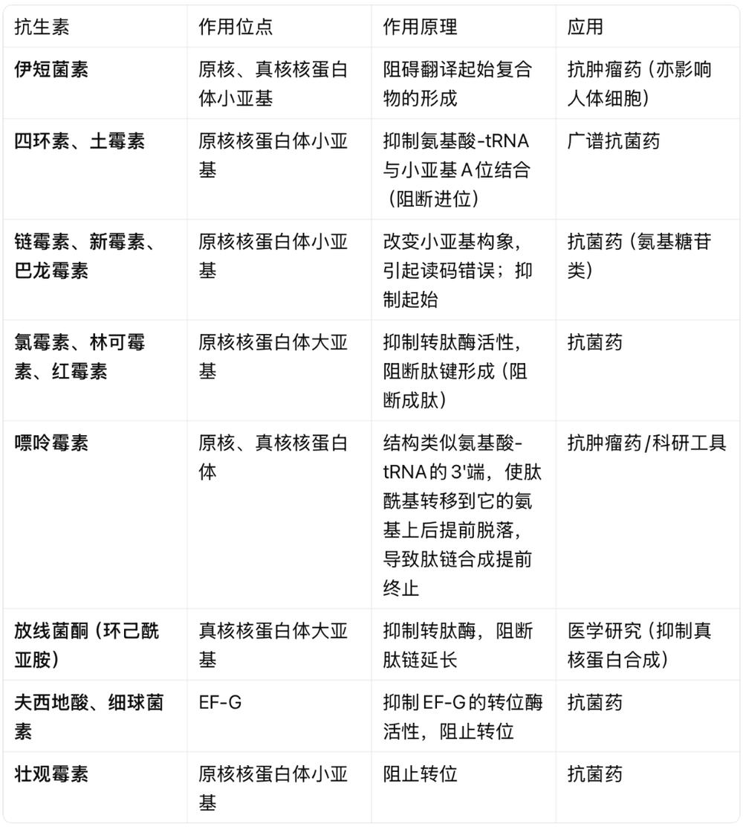
补充说明：

· 四环素类可螯合Mg²⁺，也影响氨基酸-tRNA结合。儿童服用可影响牙齿和骨骼发育（沉积于钙化组织），故小儿慎用
· 抗生素有固定疗程（如5天或7天），必须完整服药。提前停药可能残留耐药菌——幸存细菌在亚致死浓度抗生素中逐渐培养出抗药性，"训练"出耐药菌株
· 广谱抗生素可杀死肠道正常菌群，导致便秘等消化道问题。可补充益生菌帮助恢复肠道微生态平衡
（二）毒素

白喉毒素（Diphtheria Toxin）：

· 由白喉棒状杆菌产生，是真核细胞蛋白质合成的强效抑制剂
· 作用机制：作为一种ADP-核糖基化修饰酶，将NAD⁺的ADP-核糖基团转移到eEF-2的特异氨基酸残基上（白喉酰胺残基）
· eEF-2被ADP-核糖基化共价修饰后失活，无法催化转位
· 在肽链延长阶段阻断蛋白质合成，极少量即可致死细胞
· 白喉毒素是严格管控的剧毒物质，也被用作研究工具（选择性抑制真核翻译）

（三）干扰素（Interferon, IFN）

干扰素是真核细胞被病毒感染后分泌的具有抗病毒作用的糖蛋白，属于先天免疫的重要组成部分。它不是直接杀死病毒，而是诱导细胞建立抗病毒状态。

抑制病毒蛋白质合成的双重机制：

机制一：诱导蛋白激酶PKR活化 → eIF-2磷酸化失活

· 干扰素与细胞表面受体结合，诱导蛋白激酶PKR表达
· 病毒双链RNA存在时，PKR被激活
· 活化的PKR将eIF-2α亚基磷酸化
· 磷酸化的eIF-2与eIF-2B紧密结合而无法再循环利用（eIF-2B被"扣押"）
· 功能性eIF-2严重减少 → 翻译起始全面受阻 → 病毒蛋白质无法合成

机制二：活化2'-5'寡聚腺苷酸合成酶 → RNase L降解病毒mRNA

· 干扰素诱导2'-5'寡聚腺苷酸合成酶（2'-5'OAS）表达
· 病毒双链RNA存在时，2'-5'OAS被活化
· 该酶催化ATP聚合生成2'-5'寡聚腺苷酸（2'-5'A），其特点是以2'-5'磷酸二酯键连接（普通核酸是3'-5'键）
· 2'-5'A作为第二信使，活化潜伏的核酸内切酶RNase L
· 活化的RNase L降解病毒mRNA（亦降解部分细胞mRNA）
· 病毒mRNA被清除 → 病毒蛋白质合成 彻底阻断

临床意义：干扰素广泛用于抗病毒治疗（如乙肝、丙肝）和抗肿瘤免疫调节。中国科学家在干扰素研究中有重要贡献。

生化第十九课笔记

DNA的生物合成（复制）

一、复制概述

1. 复制定义

· 以亲代DNA为模板，合成子代DNA的过程。
· 亲代DNA → 复制 → 子代DNA。
· 子代DNA与亲代DNA碱基序列一致。

2. 本章主要内容

1. 复制的基本规律
2. DNA复制的酶学
3. 复制的过程（起始、延长、终止）
4. 逆转录和其他复制方式
5. DNA损伤（突变）与修复

二、复制的基本规律

1. 半保留复制

概念：

· DNA双链解开，每股单链作为模板，按碱基配对规律合成互补子链。
· 子代DNA含一股亲代链（旧链）+ 一股新合成链。

实验验证：

· 密度梯度离心实验（Meselson-Stahl实验）：
· 用含¹⁵N的培养基培养细菌，标记亲代DNA（重链）。
· 转入含¹⁴N的普通培养基，第一代DNA全部为中间密度（¹⁵N/¹⁴N杂交）。
· 第二代出现一半中间密度、一半轻密度（¹⁴N/¹⁴N），证明半保留复制。

意义：

· 子代保留了亲代全部遗传信息，体现遗传的保守性。
· 保守性是物种稳定性的分子基础，但并非绝对，存在自发突变。

2. 双向复制

原核生物：

· 从单一复制起始点（origin）向两个方向解链，形成两个方向相反的复制叉，称为双向复制。

真核生物：

· 每条染色体有多个复制起始点，构成多复制子。
· 复制子：两个相邻起始点之间的DNA区段，是独立完成复制的功能单位。

课堂强调：

· 老师演示：双链打开后，因为DNA合成方向只能是5'→3'，两条链必须两个方向分别合成，这也是双向复制的原因。

3. 半不连续复制

原因：

· DNA双链方向相反（一条5'→3'，另一条3'→5'）。
· DNA聚合酶合成方向只能是5'→3'。

结果：

· 前导链：沿解链方向连续合成。
· 后随链：与解链方向相反，不能连续合成，形成不连续的冈崎片段。

课堂强调：

· 前导链是连续的，后随链是一段一段（冈崎片段）合成的，这就是"半不连续复制"的含义。

三、DNA复制的酶学

1. 参与复制的物质

· 底物：dATP, dGTP, dCTP, dTTP（统称dNTP）
· 聚合酶：依赖DNA的DNA聚合酶（DNA-pol）
· 模板：解开的母链单链DNA
· 引物：提供3'-OH末端的短链RNA（约10~20个核苷酸）
· 其他酶与蛋白因子

课堂补充：

· 老师比喻：引物就像排队时的第一个人，后面的人才跟着排队；引物提供3'-OH末端后，聚合酶才能开始延伸。

2. DNA聚合酶

全称：依赖DNA的DNA聚合酶（DNA-dependent DNA polymerase），简写DNA-pol。

活性：

1. 5'→3' 聚合活性：合成新链，只能沿5'→3'方向。
2. 核酸外切酶活性：
· 3'→5' 外切酶活性：校读功能，切除错配碱基。
· 5'→3' 外切酶活性：切除引物或损伤片段。

课堂演示：

· 老师讲解：3'→5'外切活性是"往回切"，发现错配碱基就切掉，再用聚合活性补上正确的。5'→3'外切活性是一颗颗切掉前面错误的片段。

原核生物DNA聚合酶分型
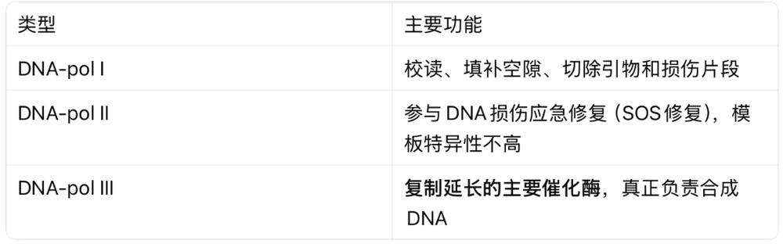

课堂实验补充：

· 老师提到：实验中把pol II基因敲除，细菌仍能存活，说明pol II不是复制必需的，主要在SOS修复中起作用。

DNA-pol III全酶结构（重点）

· 核心酶：α亚基（合成DNA）、ε亚基（3'→5'外切酶活性）、θ亚基（增强活性）
· β亚基：DNA夹子，夹住DNA链使酶沿模板滑动
· γ–复合物：夹子装载器，促进全酶组装到模板上
· τ亚基：连接两个核心酶，协调前导链和后随链的独立运动

课堂强调：

· 一个DNA-pol III全酶分子同时合成前导链和后随链，两个核心酶通过τ亚基连接，能相对独立运动。

3. 复制保真性的酶学机制

DNA复制保真性依赖三种机制：

1. 严格的碱基配对规律
2. 聚合酶在延长时对碱基的选择功能
3. 3'→5'外切酶校读功能：复制出错时及时发现并切除错配碱基

课堂强调：

· 老师反复强调：这三种机制缺一不可，才能保证遗传信息准确传代。

4. DNA解链相关酶与蛋白
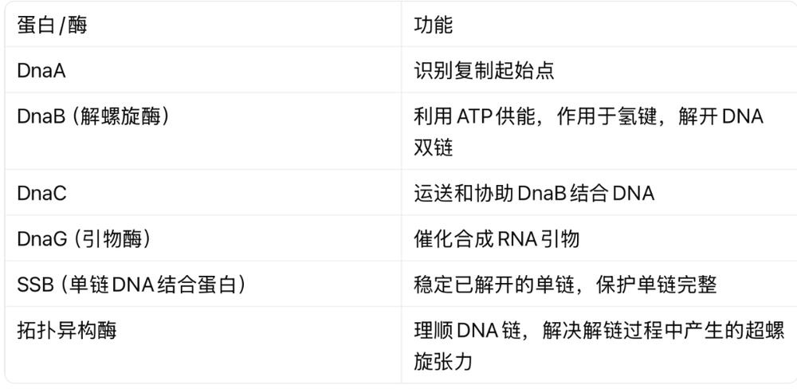

拓扑异构酶补充（课堂动画讲解）：

· 老师播放动画并解释：解链时后方会产生超螺旋张力，就像拉绳子一样越来越紧。拓扑异构酶通过切断单链或双链、让另一条链通过断裂口再重新连接，释放张力。
· 有两大类：一类切断单链，一类切断双链。

5. DNA连接酶

· 作用：连接DNA链的3'-OH末端与相邻链的5'-P末端，形成磷酸二酯键，封闭缺口。
· 功能：
· 复制终止时连接冈崎片段
· DNA修复、重组中缝合缺口
· 基因工程重要工具酶（老师举例：转基因作物、基因编辑需用连接酶把不同片段连起来）

四、复制过程

1. 原核生物复制过程

（1）起始阶段

需要解决两个问题：

1. DNA解开成单链，提供模板
2. 形成引发体，合成引物，提供3'-OH末端

过程：

· DnaA识别起始点
· DnaB（解螺旋酶）在DnaC协助下解开双链
· SSB稳定单链
· 引发体（含解螺旋酶、DnaC、引物酶等）组装
· 引物酶催化合成RNA引物

（2）延长阶段

· 前导链：连续合成，沿5'→3'方向，与解链方向一致。
· 后随链：不连续合成，形成多个冈崎片段。
· 化学本质：dNTP逐个加入，形成磷酸二酯键。

课堂重点：

· 前导链合成较简单（连续延伸）。
· 后随链需要：聚合酶合成冈崎片段 → DNA-pol I切除引物 → 填补空隙 → 连接酶连接。

（3）终止阶段

· 切除引物（DNA-pol I）
· 填补空隙
· DNA连接酶连接切口，形成完整双链

五、端粒与端粒酶（真核生物染色体末端复制）

1. 末端复制问题

· 线性DNA复制到末端时，最后一个RNA引物被切除后留下空隙。
· 若不解决，DNA会随每次复制逐渐缩短。

课堂解释：

· 老师比喻：每次复制末端都缺一点，就像复印机每次都切掉一点边缘，必须有办法补回来。

2. 端粒

· 组成：富含TG的重复序列。
· 人端粒重复序列：5'-(TnGn)x-3'
· 3'端比5'端长，形成单链ssDNA，形成特殊结构保护染色体末端。

3. 端粒酶

· 本质：核糖核蛋白（RNP），由RNA和蛋白质组成。
· 组成：
· hTR（端粒酶RNA）：自带模板序列
· hTP1（端粒酶协同蛋白）
· hTRT（端粒酶逆转录酶）：以RNA为模板合成端粒DNA

作用机制（课堂视频讲解）：

· 端粒酶以自身RNA为模板，以染色体3'端ssDNA为引物。
· 沿5'→3'方向延伸端粒序列。
· 再通过DNA聚合酶补全另一条链，解决末端缩短问题。

课堂延伸：

· 老师提到：端粒缩短与衰老相关，年老后端粒酶活性下降，端粒越缩越短。

六、逆转录与其他复制方式

1. 逆转录概念

· 定义：以RNA为模板合成DNA的过程，与正常转录方向相反。
· 逆转录酶：具有三种活性：
1. RNA依赖的DNA聚合酶
2. RNase H（水解RNA-DNA杂交链中的RNA）
3. DNA依赖的DNA聚合酶

2. 逆转录过程

1. 以病毒RNA为模板，逆转录酶合成RNA-DNA杂交链
2. 降解RNA链
3. 以单链DNA为模板合成互补DNA链，形成双链DNA（前病毒）

3. 前病毒与整合

· 前病毒保留了病毒全部遗传信息，可在细胞内独立繁殖。
· 某些情况下，前病毒DNA通过整合插入宿主基因组，随宿主DNA一起复制和表达。
· 这也是病毒致癌理论的分子基础（老师举例：宫颈癌与病毒感染相关）。

4. cDNA及其应用

· cDNA：以mRNA为模板，经逆转录合成的互补DNA。
· 应用：基因工程中获取目的基因（cDNA法），也可用于实验室保存和扩增。
· 老师强调：cDNA是"complementary DNA"的缩写，看到这个术语要知道来源。

5. 逆转录的生物学意义

· 逆转录现象的发现补充了中心法则：RNA也可作为遗传信息的载体进行传代。
· 拓宽了病毒致癌理论。

七、PCR——DNA合成的实际应用（课堂补充）

原理

· 利用DNA合成的基本要素（模板、引物、dNTP、DNA聚合酶），通过温度循环在体外大量扩增目标DNA片段。

三个步骤循环（课堂讲解）

1. 变性（95℃）：双链DNA解开成单链
2. 退火（55~60℃）：引物与模板特异性结合
3. 延伸（72℃）：Taq聚合酶催化合成新链

课堂应用例子：

· 新冠核酸检测：取咽拭子样本，用针对病毒序列设计的引物进行PCR扩增；如果有人有扩增产物，就说明感染了病毒。

扩增倍数

· 每循环一次产物翻倍，30个循环后目标序列可达超过10亿拷贝。

八、DNA损伤（突变）与修复

1. 突变概述

· 定义：DNA在构成、复制或表型功能上的异常变化，即DNA损伤。
· 分子水平上就是碱基的改变。

2. 突变因素

体内因素

· 机体代谢产物
· DNA重复序列异常
· 碱基互变异构
· dNTP浓度不平衡
· 自发脱氨基等

体外因素

· 药物、环境化学物
· 病毒感染
· 其他生物代谢物

3. 突变的生物学意义

· 进化与分化的分子基础：突变推动进化，是遗传变异的来源。
· 自发突变频率约10⁻¹⁰，但因基因组庞大、细胞增殖快，影响不可低估。
· 多态性：无表型改变的基因型差异（如简并密码子第三位碱基变化、非功能区改变）。
· 致死突变可导致细胞或个体死亡。
· 疾病突变：癌症、遗传病（如地中海贫血）。

4. 突变诱发因素（课堂归类）

（1）物理因素

· 紫外线（UV）：主要形成嘧啶二聚体（如T-T），使DNA弯曲、扭结，影响双螺旋结构，干扰复制和转录。

（2）化学因素
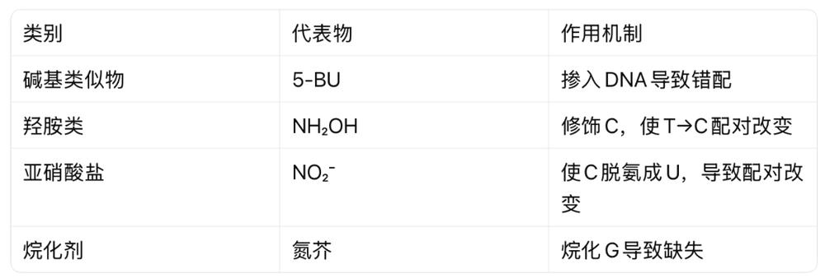

5. DNA损伤的分子类型

（1）碱基损伤

· 化学毒物修饰碱基基团，改变理化性质，破坏结构。
· 如亚硝酸导致脱氨、自由基攻击导致嘧啶环破裂、氧化修饰形成8-氧代鸟苷等。

（2）糖基破坏

· 戊糖的碳原子或羟基上的氢与自由基反应，破坏正常结构。

（3）碱基错配

· 碱基类似物掺入或修饰剂作用导致错误配对。
· 正常复制中也存在自发错配，如U替代T掺入DNA。

（4）DNA断裂

· 包括单链断裂和双链断裂。
· 电离辐射是主要因素，化学毒剂也可导致。
· 碱基损伤和糖基破坏也会间接引发断裂。

（5）DNA交联

· 链内交联：同一链上两个碱基共价连接（如UV导致的嘧啶二聚体）。
· 链间交联：两条链的碱基共价连接。
· DNA-蛋白质交联：DNA与蛋白质共价结合。

6. 突变的后果类型
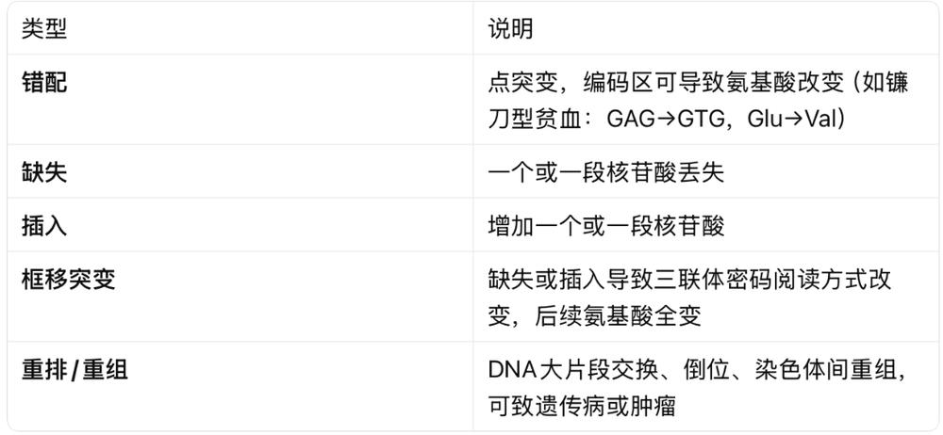

课堂例子：

· 镰刀型贫血：HbA的β亚基第6位Glu（CTC）→HbS的Val（CAC），一个碱基错配导致血红蛋白三维结构变化，携氧能力下降。
· 框移突变演示：正常序列"GCA GUA CAU GUC"（丙-缬-组-缬），缺失C后变成"GAG UAC AUG UC......"（谷-酪-蛋-丝...），整条链改变。
· 地中海贫血：基因重排导致β珠蛋白基因家族异常。

7. DNA损伤的两大结果

1. 导致复制或转录障碍
2. 导致复制后基因突变，使DNA序列发生永久性改变

因此：细胞必须拥有识别和修复损伤的机制，否则无法维持正常代谢。

九、DNA损伤修复机制

修复类型总览

1. 错配修复
2. 直接修复
3. 光修复
4. 切除修复（碱基切除、核苷酸切除）
5. 重组修复
6. SOS修复

1. 光修复

· 酶：光修复酶（photolyase）
· 机制：利用可见光（400nm）能量，识别并直接打开嘧啶二聚体（T-T），恢复碱基原状。

课堂解释：

· 老师说：就是"可见光把二聚体拆开"，让交联的T解开恢复正常。

2. 直接修复

· 甲基化碱基修复：甲基转移酶将甲基从损伤碱基转移到自身半胱氨酸残基上，碱基恢复原状。
· 单链断裂修复：DNA连接酶直接连接断裂切口。

3. 碱基切除修复

步骤：

1. 糖苷酶识别并切除受损碱基
2. AP内切酶切除无碱基的糖磷酸骨架
3. DNA聚合酶填补空隙
4. DNA连接酶连接切口

4. 核苷酸切除修复

· 重要性：细胞内最重要、最有效的修复方式。
· 特点：识别DNA双螺旋变形，而非特定碱基改变。
· 步骤：
1. 切除含损伤的DNA片段
2. DNA聚合酶（DNA-pol I）填补空隙
3. DNA连接酶连接

课堂讲解：

· 老师说：这个修复系统就像"看到DNA变形了就把那块切掉，再补回去"。

5. 转录偶联修复

· 核苷酸切除修复的一种特殊形式。
· RNA聚合酶在转录时"碰到"损伤部位，招募修复酶优先修复模板链上的损伤。
· 意义：将修复酶集中于正在转录的DNA区域，使重要基因的损伤尽快修复。

课堂比喻：

· 老师比喻：就像学校空调坏了，优先修有人的教室的空调，而不是修空教室的。

6. 其他修复方式

· 错配修复：识别并修复复制过程中发生的错配碱基。
· 重组修复：利用同源序列修复双链断裂。
· SOS修复：应急修复，由DNA-pol II参与，差错倾向较高。

十、细胞周期与DNA复制调控（真核生物）
1. 细胞周期四期

· G1期：DNA合成前期，细胞生长至临界大小
· S期：DNA合成期（DNA复制仅发生于S期，且只能复制一次）
· G2期：DNA合成后期，准备分裂
· M期：有丝分裂与胞质分裂
2. 关键检查点

· G1→S：检查细胞大小、环境是否有利
· G2→M：检查DNA是否完全复制
· M期检查点：检查染色体是否排列好

课堂强调：

· 老师比喻：检查点就像"保安"，细胞只有通过检查才能进入下一阶段；若DNA合成有误就强行分裂，错误会不断放大，癌症就是细胞失控分裂。

3. 调控因子

· 周期蛋白（Cyclin）
· 周期蛋白依赖激酶（CDK）
· 两者特异性结合，Cyclin激活CDK，磷酸化下游靶蛋白，驱动细胞周期推进。
· 完成后，Cyclin降解，CDK失活。

配对表：
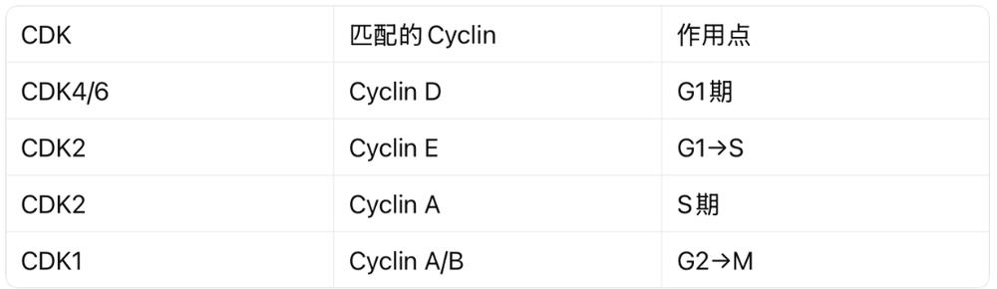

生化第二十&二十一课笔记

氨基酸代谢 整合学习笔记

第一节 蛋白质的营养作用

一、蛋白质的重要功能（必考）

1. 维持细胞组织的生长、更新和修补：如皮肤损伤后的修复，新生组织生长。
2. 参与多种重要生理活动：
· 催化（酶）
· 免疫（抗体，抵抗感染）
· 运动（肌肉收缩，健身增肌需补充蛋白质）
· 物质转运（载体蛋白）
· 凝血（凝血系统，伤口快速止血）
3. 作为能源物质氧化供能：
· 每克蛋白质氧化释放 17.19kJ（4.1 kcal） 能量。
· 人体每日约 18% 能量由蛋白质提供。若长期不摄入蛋白质，身体会分解自身肌肉蛋白供能，导致消瘦。

二、氮平衡（Nitrogen Balance）【选择题考点】
· 定义：摄入食物含氮量与排泄物（尿和粪）含氮量的对比关系。
· 类型：
· 氮总平衡：摄入氮 = 排出氮（正常成人）
· 氮正平衡：摄入氮 > 排出氮（儿童生长期、孕妇、康复期病人）
· 氮负平衡：摄入氮 < 排出氮（饥饿、消耗性疾病，如大手术恢复期）
· 生理需要量：成人每日最低 30~50g，我国推荐 80g/日。一个鸡蛋约含7g蛋白质，完全依赖鸡蛋需10个以上。正常人可通过肉类、奶制品、蛋类等均衡饮食满足需求。住院病人清淡饮食，是为避免在虚弱状态下加重消化负担，饥饿过久的人更不能立即进食大量油腻蛋白质，否则可能导致肠梗阻。
· 意义：反映体内蛋白质代谢的总体情况。

三、营养必需氨基酸决定蛋白质的营养价值

· 必需氨基酸（Essential Amino Acids）：【选择题考点，需记英文缩写】
· 体内不能合成，必须由食物提供的氨基酸，共 8种
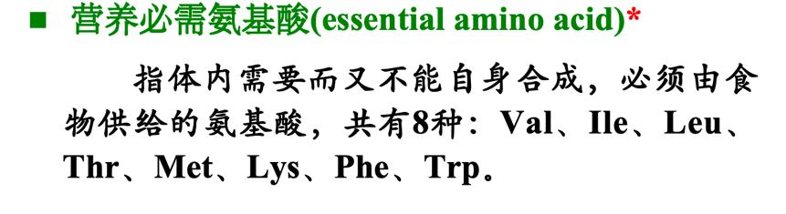
· 其余 12种 为非必需氨基酸，体内可以自行合成。
· 营养价值（Nutrition Value）：指食物蛋白质在体内的利用率，取决于其中必需氨基酸的种类、数量和比例。
· 很多零食（如辣条）主要由碳水和面粉制成，必需氨基酸比例极低，故被认为是“垃圾食品”。
· 高档奶粉会添加DHA、ARA、牛磺酸等，营养价值更高，有助于婴幼儿大脑发育。
· 互补作用（Complementary Action）：将营养价值较低的蛋白质混合食用，其必需氨基酸可以互相补充，从而提高整体的营养价值。

第二节 蛋白质的消化、吸收和腐败

一、消化

· 生理意义：
1. 由大分子转变为小分子，便于吸收。
2. 消除种属特异性和抗原性，防止过敏（如海鲜过敏）和毒性反应。
· 胃中消化：
· 胃蛋白酶：最适pH为 1.5~2.5（强酸环境）。
· 特异性较差，主要水解芳香族氨基酸、蛋氨酸、亮氨酸等形成的肽键。
· 产物：多肽和少量氨基酸。
· 小肠中消化（蛋白质消化的主要场所）：
· 内肽酶：从肽链内部水解肽键，如胰蛋白酶、糜蛋白酶、弹性蛋白酶。
· 外肽酶：从肽链末端开始每次水解一个氨基酸，如羧基肽酶A/B、氨基肽酶。
· 酶原激活（Zymogen Activation）【必考填充题/问答题】：
· 关键：肠激酶（enterokinase）激活 胰蛋白酶原 变为 胰蛋白酶，活化的胰蛋白酶进而可激活糜蛋白酶原、弹性蛋白酶原和羧基肽酶原等其他酶原。这是一种级联放大效应。
· 意义：
1. 保护胰腺：避免合成的蛋白酶在胰腺内就消化自身组织（好比钉子需装入盒子保护）。
2. 定点生效：保证酶只在特定的部位（肠道）发挥催化作用。
3. 储存形式：酶原可视为酶的储存形式，需要时快速激活释放。
· 寡肽酶：小肠粘膜细胞上的氨基肽酶和二肽酶等，将寡肽最终水解为氨基酸。
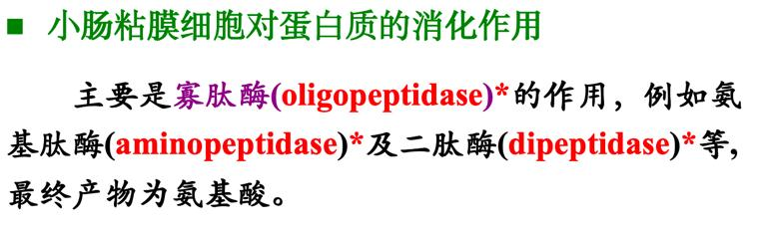
二、吸收

· 部位：主要在小肠。
· 形式：游离氨基酸、二肽、三肽。
· 机制：耗能的主动转运过程，需要Na⁺和ATP。
· 载体类型：氨基酸吸收共有 7种转运蛋白，分别负责转运不同性质的氨基酸和二/三肽：
1. 中性氨基酸转运蛋白
2. 酸性氨基酸转运蛋白
3. 碱性氨基酸转运蛋白
4. 亚氨基酸转运蛋白
5. β-氨基酸转运蛋白
6. 二肽转运蛋白
7. 三肽转运蛋白
· γ-谷氨酰基循环：参与氨基酸转运及谷胱甘肽（GSH）的合成。GSH是体内重要的抗氧化剂。市面上一些可食用化妆品或保健品主打GSH成分，但从消化吸收角度看，口服的胶原蛋白和GSH也会被分解，难以原样到达皮肤起效，价格昂贵但效果有限。
· 肽的吸收：利用二/三肽转运体系，耗能主动吸收，主要在小肠近端进行。
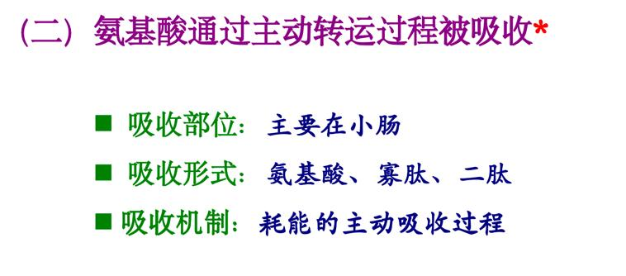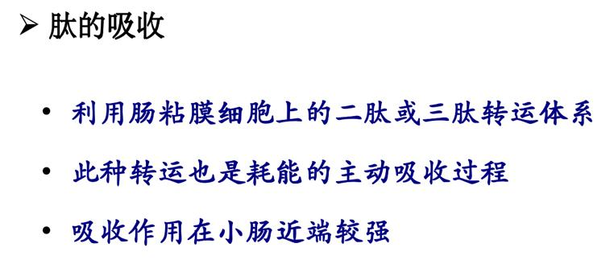

三、腐败作用（Putrefaction）【必考多选题/填空题】

· 定义：未被消化的蛋白质及消化产物，在肠道大肠中被细菌作用的过程。
· 产物：
· 有害产物（主要）：胺（如尸胺、腐胺）、氨（NH₃）、苯酚、吲哚、硫化氢等。
· 有用产物：少量脂肪酸、维生素（如维生素K）。

· 主要反应：
1. 脱羧基作用：产生胺类。某些结构如苯乙醇胺、β-羟酪胺，与神经递质相似，可干扰正常神经功能，称为假神经递质。
2. 脱氨基/尿素酶作用：产生氨（NH₃）。
· 临床联系：肝昏迷患者常采用酸性灌肠，是为了降低肠道pH，使NH₃转变为NH₄⁺离子形式，减少其被吸收入血。
3. 产生其它有害物：正常情况下大部分随粪便排出，少量被吸收后经肝脏代谢解毒，故健康人不会中毒。粪便的臭味主要来源于粪臭素等。不过，最新研究也发现硫化氢等气体在人体内具有某些潜在的生理调节功能。

第三节 氨基酸的一般代谢

一、体内蛋白质降解

· 成人体内每日有 1%~2% 的蛋白质（主要是肌肉蛋白）被降解。
· 降解产生的氨基酸 70%~80% 会被重新利用去合成新的蛋白质。
· 半寿期：蛋白质浓度降至其初始浓度一半所需的时间。不同蛋白质半寿期不同，如胰岛素半寿期很短以快速调节血糖，抗体则较长。
· 降解的两条途径：
1. 溶酶体途径（ATP非依赖）：在溶酶体中利用组织蛋白酶，降解外源蛋白、膜蛋白和长寿命蛋白。（类似普通垃圾桶，处理一般垃圾）
2. 泛素-蛋白酶体途径（ATP依赖）：
· 关键：依赖泛素（ubiquitin，一种76个氨基酸的多肽）作为降解“标签”。
· 过程：通过E₁（泛素激活酶）、E₂（泛素结合酶）、E₃（泛素连接酶）三种酶级联反应，将泛素连接到需降解的靶蛋白上，此过程消耗ATP。被多泛素化标记的蛋白再被蛋白酶体识别并降解。（类似专门回收废旧电脑、电池等特定物品的分类回收系统）
· 主要降解异常蛋白和短寿命蛋白。

二、氨基酸代谢库
· 外源性氨基酸：食物蛋白消化吸收的。
· 内源性氨基酸：体内组织蛋白降解和自身合成的（非必需氨基酸）。
· 两者共同构成氨基酸代谢库，供全身各处使用。

三、联合脱氨基作用（体内最主要脱氨方式）

· 1. 转氨基作用（Transamination）：
· 由转氨酶催化，其辅酶是磷酸吡哆醛。
· 大部分氨基酸可参与此反应，但赖氨酸、脯氨酸、羟脯氨酸除外。
· 反应中不产生游离氨。
· 意义：是体内多数氨基酸脱氨基的重要方式，也是机体合成非必需氨基酸的重要途径。
· 2. L-谷氨酸脱氢酶催化脱氨：
· 存在于肝、脑、肾中，辅酶为NAD⁺或NADP⁺。
· 可将L-谷氨酸脱去氨基，重新生成α-酮戊二酸和游离氨。
· 联合脱氨基作用：上述两种方式的偶联。先在转氨酶作用下将氨基转给α-酮戊二酸生成L-谷氨酸，再在L-谷氨酸脱氢酶作用下脱氨。这是脱氨基和合成非必需氨基酸的主要方式，主要在肝、肾和脑组织进行。此过程产生的NADH可进入呼吸链产生ATP。
· 3. 嘌呤核苷酸循环：在肌肉等组织中的另一种联合脱氨方式，最终目的是合成AMP。
· 4. 氨基酸氧化酶：一种次要脱氨途径，可产生一些过氧化物，被白细胞利用杀死病原体。

四、α-酮酸的三条代谢去路【必考问答题】

1. 彻底氧化分解并提供能量（通过三羧酸循环）。
2. 经氨基化生成营养非必需氨基酸。（只能合成非必需氨基酸，不能合成必需氨基酸）
3. 转变成糖及脂类化合物：

· → 丙酮酸、草酰乙酸等 → 糖（生糖氨基酸）。
· → 乙酰CoA、乙酰乙酰CoA → 酮体、脂肪酸（生酮氨基酸）。
· 这就是“生酮饮食”的生化基础：即使不摄入碳水化合物，身体也能利用蛋白质和脂肪转化生成糖类和能量，但会加重肝肾负担。
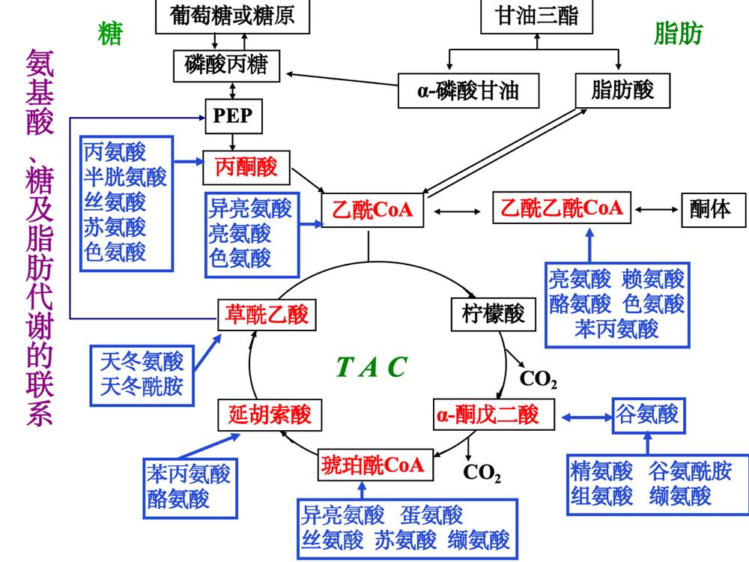
第四节 氨的代谢

一、氨的三个重要来源【必考问答题】

1. 氨基酸脱氨基作用：是体内氨的主要来源。
2. 肠道细菌腐败作用：分解肠道中未被消化的蛋白质。
3. 肾小管上皮细胞分泌：由谷氨酰胺分解产生。

二、氨的转运形式

· 1. 丙氨酸-葡萄糖循环（从肌肉运往肝）：
· 过程：肌肉中，氨基酸脱下的氨先转给丙酮酸生成丙氨酸，丙氨酸经血液运至肝。在肝中，丙氨酸再脱氨，生成丙酮酸（可用于糖异生）和氨（用于合成尿素）。
· 意义：肌肉以无毒丙氨酸形式将氨运至肝，同时肝为肌肉提供葡萄糖。

· 2. 谷氨酰胺（从脑、肌肉等组织运往肝、肾）：
· 过程：谷氨酸与氨在谷氨酰胺合成酶催化下，消耗ATP，生成谷氨酰胺。
· 意义：谷氨酰胺是氨的解毒、储存及运输形式。

三、尿素合成——鸟氨酸循环【核心考点，常以填空/选择题形式考查】

· 部位：肝的线粒体和胞液。
· 详细步骤：
1. 线粒体：NH₃ + CO₂ + 2ATP → 氨基甲酰磷酸 (催化酶：CPS-Ⅰ，关键限速酶)
2. 线粒体：氨基甲酰磷酸 + 鸟氨酸 → 瓜氨酸 (催化酶：OCT)
3. 胞液：瓜氨酸进入胞液 + 天冬氨酸 → 精氨酸代琥珀酸 (催化酶：精氨酸代琥珀酸合成酶，此步耗能，AMP变AMP+PPi)
4. 胞液：精氨酸代琥珀酸 → 精氨酸 + 延胡索酸
5. 胞液：精氨酸水解 → 尿素 + 鸟氨酸（鸟氨酸可循环回线粒体再利用）
· 反应小结【填空题重点】：
· 原料：2分子氨（一个来自游离NH₃，另一个来自天冬氨酸）、CO₂。
· 总耗能：3个ATP，4个高能磷酸键。
· 调节：
· 高蛋白膳食促进尿素合成。
· AGA（N-乙酰谷氨酸）可激活CPS-Ⅰ，启动尿素合成。
· 精氨酸代琥珀酸合成酶活性是关键调节点。
· 障碍与临床：肝功能严重受损或尿素合成相关酶遗传缺陷时，会引起高血氨症，血氨升高入脑可致氨中毒（肝性脑病）。

第五节 个别氨基酸的代谢

一、脱羧基作用产生特殊的胺类化合物【必考功能对应】

· 1. γ-氨基丁酸（GABA）：
· 由谷氨酸经谷氨酸脱羧酶催化生成。
· 功能：是抑制性神经递质，对中枢神经有抑制作用。
· 2. 组胺（Histamine）：
· 由组氨酸经组氨酸脱羧酶催化生成。
· 功能：是强烈的血管舒张剂，增加毛细血管通透性（导致过敏时皮肤发红发痒）；并可刺激胃酸分泌。抗过敏药就是组胺拮抗剂。
· 3. 5-羟色胺（5-HT）：
· 由色氨酸羟化、脱羧生成。
· 功能：脑内为抑制性神经递质；外周组织收缩血管。

二、一碳单位代谢【选择题考点】

· 定义：某些氨基酸在分解代谢中产生的含有一个碳原子的基团。
· 种类：甲基 (-CH₃)、甲烯基 (-CH₂-)、甲炔基 (-CH=)、甲酰基 (-CHO)、亚胺甲基 (-CH=NH)。
· 载体：四氢叶酸 (FH₄)。
· 来源：主要来自丝氨酸、甘氨酸、组氨酸及色氨酸的分解代谢。
· 功能：相互转变后，参与嘌呤（提供C₂、C₈）和嘧啶（胸腺嘧啶的甲基）的合成，将氨基酸代谢与核酸代谢联系起来。

三、含硫氨基酸代谢

· 1. 甲硫氨酸（Methionine）：
· 生成 S-腺苷甲硫氨酸（SAM），是体内甲基的直接供体。
· 参与 甲硫氨酸循环。
· 为肌酸合成提供甲基。肌酸和磷酸肌酸是能量储存、利用的重要化合物，代谢终产物为肌酐。
· 2. 半胱氨酸（Cysteine）：
· 与胱氨酸可互变（二硫键是维持蛋白质空间结构的重要化学键）。
· 可转变为牛磺酸（结合胆汁酸的成分）。
· 可生成 PAPS（活性硫酸根），是体内硫酸基的供体（参与肝脏解毒等）。

四、芳香族氨基酸代谢
· 1. 苯丙氨酸和酪氨酸：
· 苯丙氨酸 → 酪氨酸（由苯丙氨酸羟化酶催化）。苯丙氨酸是必需氨基酸，但转化为酪氨酸后，酪氨酸即为非必需氨基酸。
· 疾病：
· 苯酮酸尿症（PKU）：体内苯丙氨酸羟化酶缺陷，苯丙氨酸不能转变成酪氨酸，转而经转氨基作用生成苯丙酮酸等，从尿中大量排出。此为遗传代谢病。
· 帕金森病（PD）：多巴胺生成减少。酪氨酸代谢生成多巴胺等儿茶酚胺类神经递质。
· 白化病：人体缺乏酪氨酸酶，黑色素合成障碍，导致皮肤、毛发等发白。其实黑色素在阳光照射下浮到皮肤表面，是帮助吸收紫外线以保护皮肤的，但它一旦在皮肤沉着，代谢缓慢，故晒黑后美白需要较长时间。
· 尿黑酸尿症：尿黑酸分解相关酶先天缺陷，导致尿黑酸在尿中排出。
· 2. 色氨酸：
· 分解可产生丙酮酸和乙酰乙酰CoA（生糖兼生酮氨基酸）。
· 是合成5-HT（神经递质）、一碳单位、维生素PP等的前体。

